

REPOBLIKAN'I MADAGASIKARA
Collection J-Learn
TANTARA
Histoire
Kilasy T4
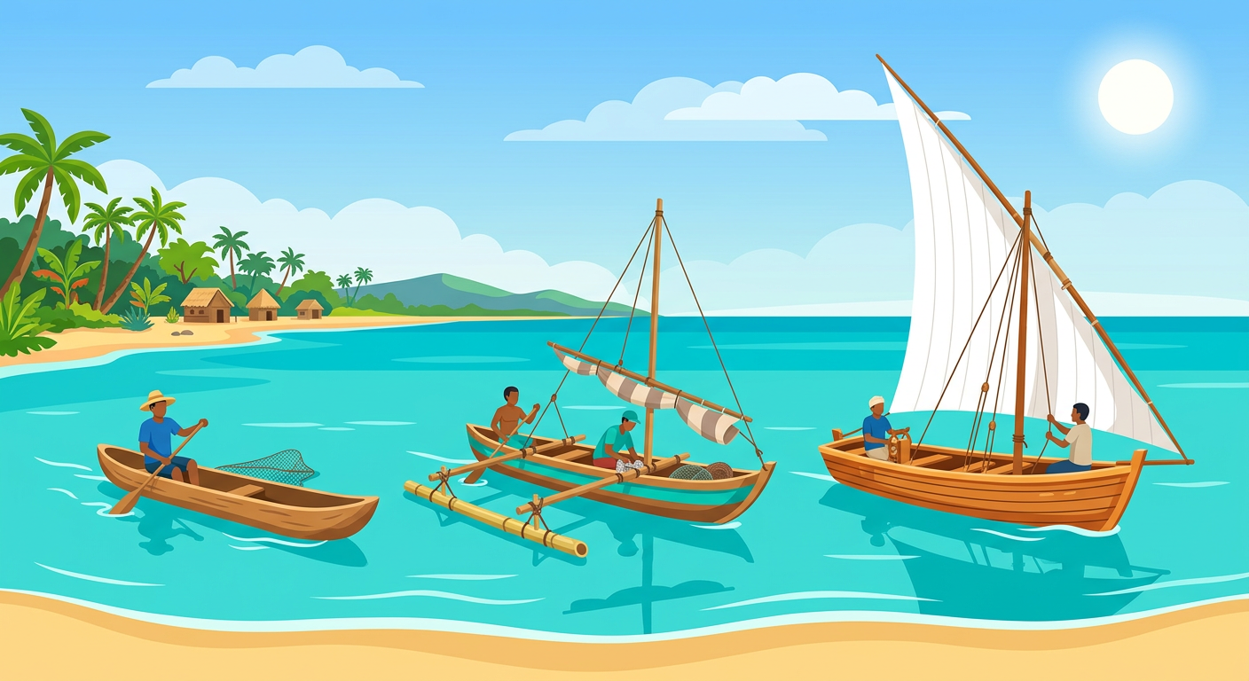
Bokin'ny mpampianatra sy ny mpianatra
Takela-panomanan-desona • Lesona misy sary • Fanazaran-tena misy valiny
Version V1 — Taom-pianarana 2026-2027 — Contenu PE (Édition 2026)

TENY FAMPIDIRANA
Ity boky Tantara ho an'ny kilasy T4 ity dia narafitra mifanaraka tanteraka amin'ny fandaharam-pianarana ofisialin'ny Ministeran'ny Fanabeazam-pirenena (PE nohavaozina, Édition 2026). Feno ao ny lohahevitra enina : ny habaka sy ny fotoana ; ny tarehimarika romana sy ny taonjato ; ny angano, ny tantara ary ny loharano fanovozan-kevitra ; ny anarana « Madagasikara » sy ireo vanim-potoana ; ny fiavian'ny Malagasy ; ary ny vakoka sy ny harem-pirenena — mizara ho seho 27 : lesona 21 sy tombana enina (iray isaky ny lohahevitra).
Ny seho tsirairay dia manaraka rafitra tokana : ny TAKELA-PANOMANAN-DESONA ho an'ny mpampianatra, misy ny fizotry ny lesona feno (famerenana, lesona vaovao amin'ny dingana enina, tombana) ; ny LESONA misy sary ho an'ny mpianatra, asongadina amin'ny loko ny teny manan-danja ; ary ny FANAZARAN-TENA isaina 10 isa, arahina valiny amin'ny antsipiriany.
Natao ho an'ny ankizy 9-10 taona ity boky ity ka nomena lanja manokana ny sary : sary maro isaky ny lesona, frizy, sari-tany, tabilao ary fanazaran-tena an-tsary. Amin'ny teny malagasy ny boky manontolo, fa ny anaran-tsamirery sy ny terme officiel dia notazonina araka ny endriny ofisialy.
Tombana enina, samy misy famerenana sy laza adina isaina 20 isa ary valiny, no ahafahan'ny mpianatra mizaha toetra ny fahaizany isaky ny lohahevitra. Ny fafan'ny mpianatra eo am-piandohan'ny boky no anampiana azy hanara-maso ny fandrosoany isaky ny seho.
Enga anie ity boky ity mba ho namana mahasoa ho an'ny mpampianatra sy ny mpianatra, ary hampitombo ny fitiavan'ny mpianatra rehetra ny tantaran'ny fireneny.
Ny ekipa J-Learn

TOROLALANA AMIN'NY FAMPIASANA NY BOKY
Ho an'ny mpampianatra
• Ny takela-panomanan-desona no manokatra ny seho tsirairay : ao ny tanjona manokana, ny fanovozan-kevitra, ny fitaovana, ary ny fizotry ny lesona amin'ny fafana (dingana, asan'ny mpampianatra, asan'ny mpianatra, teknika, fitaovana).
• Ny fanontaniana rehetra dia arahina ny valiny andrasana (V.A.).
• Navela ho banga ny saha Faharetany : ny mpampianatra tsirairay no mampifanaraka azy amin'ny kilasiny sy ny fandaharam-potoanany.
Ho an'ny mpianatra
• Ny lesona misy sary no mirakitra ny votoatin'ny fianarana ; asongadina amin'ny loko ny teny manan-danja.
• Ny « Tahirin-kevitra hodinihina » dia manazatra anao hamaky sy hamakafaka loharano ara-tantara — fanazaran-tena fototry ny mpahay tantara !
• Ny rakibolana kely dia mampifandray ny teny malagasy sy ny terme officiel amin'ny teny frantsay.
• Ny fanazaran-tena isaina 10 isa dia hizahana toetra ny fahaizanao ; ny valiny, miloko mavokely, dia jerena aorian'ny fikarohana ihany !
Ny tombana
• Isaky ny faran'ny lohahevitra dia misy seho famerenana (ny tsara ho tadidina) sy laza adina isaina 20 isa, misy valiny avokoa.
• Ny tombana farany (seho 27) dia miaraka amin'ny famerenana ny lohahevitra rehetra : fiomanana amin'ny tombana amin'ny fiafaran'ny taona.
• Ny fafan'ny mpianatra, pejy manaraka, dia anamarihana ny seho vita sy ny isa azo.
Ny tovana
• Any amin'ny faran'ny boky : ny frizin'ny vanim-potoana, ny sari-tany roa, ny tarehimarika romana, ny kalandrie, ny fiteny malagasy sy ireo fiteny niaviany, ny sigla, ny rakibolana ary ny bibliografia-webografia miaraka amin'ny lisitry ny sary.
• Mifandray ny fizahan-takila : ao amin'ny endrika nomerika dia mitondra mankany amin'ny pejy ilaina ny fipihana ny lohateny iray.

FIZAHAN-TAKILA
Teny fampidirana
Torolalana amin'ny fampiasana ny boky
Fafan'ny mpianatra

LOHAHEVITRA I — Ny habaka sy ny fotoana
Seho 1 — Ny habaka sy ny tontolo
Seho 2 — Ny fiarahamonina
Seho 3 — Ny fotoana : ny andro sy ny herinandro
Seho 4 — Ny volana, ny taona ary ny voambolana mikasika ny fotoana
Seho 5 — Famerenana sy tombana — Lohahevitra I

LOHAHEVITRA II — Ny tarehimarika romana sy ny taonjato
Seho 6 — Ny tarehimarika romana sy arabo ; ny taonjato
Seho 7 — Famerenana sy tombana — Lohahevitra II

LOHAHEVITRA III — Ny angano, ny tantara ary ny loharano fanovozan-kevitra
Seho 8 — Ny angano : famaritana, toetoetrany, ilàna azy
Seho 9 — Ny tantara : famaritana sy toetoetrany
Seho 10 — Ny loharano fanovozan-kevitra ara-tantara
Seho 11 — Famerenana sy tombana — Lohahevitra III

LOHAHEVITRA IV — Ny anarana « Madagasikara » sy ireo vanim-potoana
Seho 12 — Ny nahazoana ny anarana « Madagasikara »
Seho 13 — Ny vanim-potoana lehibe nifandimby teo amin'ny tantaran'i Madagasikara
Seho 14 — Famerenana sy tombana — Lohahevitra IV

LOHAHEVITRA V — Ny fiavian'ny Malagasy
Seho 15 — Ny toerana niavian'ny Malagasy voalohany
Seho 16 — Ireo fitaovam-pifamoivoizana nampiasain'ny mpiavy
Seho 17 — Ireo faritra niantsonan'ny mpiavy teto Madagasikara
Seho 18 — Ny vanim-potoanan'ny fifindra-monin'ny razamben'ny Malagasy
Seho 19 — Ny fomba amam-panaon'ny mpiavy I : ny fiteny, ny soratra ary ny fanandroana
Seho 20 — Ny fomba amam-panaon'ny mpiavy II : fambolena, jono, sakafo, mozika ary omby
Seho 21 — Ny toe-batana sy ny fiainan'ny mponina voalohany
Seho 22 — Famerenana sy tombana — Lohahevitra V

LOHAHEVITRA VI — Ny vakoka sy ny harem-pirenena eto Madagasikara
Seho 23 — Ny vakoka : famaritana sy karazany
Seho 24 — Ny harem-pirenena : famaritana sy karazany
Seho 25 — Ny tombontsoa azo amin'ny fikolokoloana ny vakoka sy ny harem-pirenena
Seho 26 — Ny fiarovana ny vakoka : fepetra, lalàna ary ny anjara asan'ny tsirairay
Seho 27 — Famerenana sy tombana — Lohahevitra VI

TOVANA
Tovana 1 — Frizy : ireo vanim-potoana lehibe
Tovana 2 — Sari-tany : ireo faritra niavian'ny razambe
Tovana 3 — Sari-tany : ireo morontsiraka niantsonan'ny mpiavy
Tovana 4 — Ny tarehimarika romana
Tovana 5 — Ny kalandrie : ny andro sy ny volana
Tovana 6 — Ny fiteny malagasy sy ireo fiteny niaviany
Tovana 7 — Ireo sigla sy fanafohezan-teny
Tovana 8 — Rakibolana kely
Tovana 9 — Bibliografia, webografia ary lisitry ny sary

FAFAN'NY MPIANATRA
Mariho ny efitra rehefa vita ny seho, dia soraty ny isa azonao. Tanjona : voamarika daholo ny efitra rehetra alohan'ny fanadinana akapobeny !
Seho | Lohateny | Vita | Naverina ny fanazaran-tena | Isa azo
LOHAHEVITRA I — Ny habaka sy ny fotoana
1 | Ny habaka sy ny tontolo | ☐ | ☐ | ……… / 10
2 | Ny fiarahamonina | ☐ | ☐ | ……… / 10
3 | Ny fotoana : ny andro sy ny herinandro | ☐ | ☐ | ……… / 10
4 | Ny volana, ny taona ary ny voambolana mikasika ny fotoana | ☐ | ☐ | ……… / 10
5 | Famerenana sy tombana — Lohahevitra I | ☐ | ☐ | ……… / 20
LOHAHEVITRA II — Ny tarehimarika romana sy ny taonjato
6 | Ny tarehimarika romana sy arabo ; ny taonjato | ☐ | ☐ | ……… / 10
7 | Famerenana sy tombana — Lohahevitra II | ☐ | ☐ | ……… / 20
LOHAHEVITRA III — Ny angano, ny tantara ary ny loharano fanovozan-kevitra
8 | Ny angano : famaritana, toetoetrany, ilàna azy | ☐ | ☐ | ……… / 10
9 | Ny tantara : famaritana sy toetoetrany | ☐ | ☐ | ……… / 10
10 | Ny loharano fanovozan-kevitra ara-tantara | ☐ | ☐ | ……… / 10
11 | Famerenana sy tombana — Lohahevitra III | ☐ | ☐ | ……… / 20
LOHAHEVITRA IV — Ny anarana « Madagasikara » sy ireo vanim-potoana
12 | Ny nahazoana ny anarana « Madagasikara » | ☐ | ☐ | ……… / 10
13 | Ny vanim-potoana lehibe nifandimby teo amin'ny tantaran'i Madagasikara | ☐ | ☐ | ……… / 10
14 | Famerenana sy tombana — Lohahevitra IV | ☐ | ☐ | ……… / 20
LOHAHEVITRA V — Ny fiavian'ny Malagasy
15 | Ny toerana niavian'ny Malagasy voalohany | ☐ | ☐ | ……… / 10
16 | Ireo fitaovam-pifamoivoizana nampiasain'ny mpiavy | ☐ | ☐ | ……… / 10
17 | Ireo faritra niantsonan'ny mpiavy teto Madagasikara | ☐ | ☐ | ……… / 10
18 | Ny vanim-potoanan'ny fifindra-monin'ny razamben'ny Malagasy | ☐ | ☐ | ……… / 10
19 | Ny fomba amam-panaon'ny mpiavy I : ny fiteny, ny soratra ary ny fanandroana | ☐ | ☐ | ……… / 10
20 | Ny fomba amam-panaon'ny mpiavy II : fambolena, jono, sakafo, mozika ary omby | ☐ | ☐ | ……… / 10
21 | Ny toe-batana sy ny fiainan'ny mponina voalohany | ☐ | ☐ | ……… / 10
22 | Famerenana sy tombana — Lohahevitra V | ☐ | ☐ | ……… / 20
LOHAHEVITRA VI — Ny vakoka sy ny harem-pirenena eto Madagasikara
23 | Ny vakoka : famaritana sy karazany | ☐ | ☐ | ……… / 10
24 | Ny harem-pirenena : famaritana sy karazany | ☐ | ☐ | ……… / 10
25 | Ny tombontsoa azo amin'ny fikolokoloana ny vakoka sy ny harem-pirenena | ☐ | ☐ | ……… / 10
26 | Ny fiarovana ny vakoka : fepetra, lalàna ary ny anjara asan'ny tsirairay | ☐ | ☐ | ……… / 10
27 | Famerenana sy tombana — Lohahevitra VI | ☐ | ☐ | ……… / 20

LOHAHEVITRA I
NY HABAKA SY NY FOTOANA
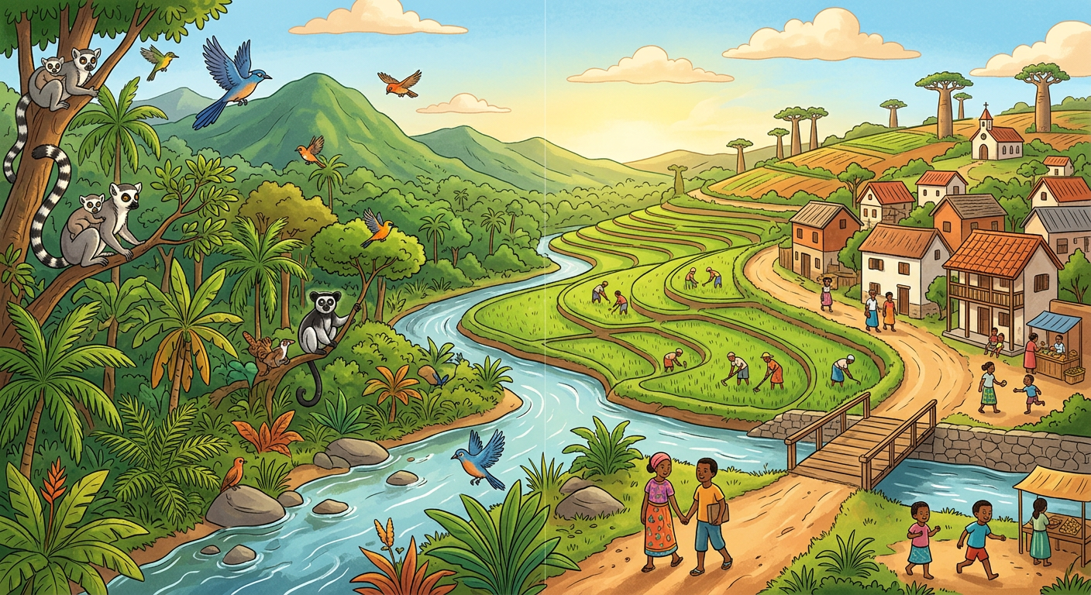

Ao anatin'ity lohahevitra ity :
• Seho 1 — Ny habaka sy ny tontolo
• Seho 2 — Ny fiarahamonina
• Seho 3 — Ny fotoana : ny andro sy ny herinandro
• Seho 4 — Ny volana, ny taona ary ny voambolana mikasika ny fotoana
• Seho 5 — Famerenana sy tombana — Lohahevitra I

SEHO 1 / 27
Ny habaka sy ny tontolo
TAKELA-PANOMANAN-DESONA
Taranja : Tantara  Lohahevitra : I — Ny habaka sy ny fotoana  Lohateny : Ny habaka sy ny tontolo  Voka-pianarana manokana : Amin'ny fiafaran'ny seho, ny mpianatra dia afaka mamaritra ny atao hoe habaka sy tontolo, ary manavaka ny tontolo voajanahary amin'ny tontolo nohajariana.  Fahendrena voizina : Fahaiza-mandamina sy fanajana ny fotoana  Tetika amam-paika : Asa an-tarika ; fijerena ny manodidina ny sekoly ; fifanakalozan-kevitra  Fanovozan-kevitra : PE Tantara T4 (MEN) sy ireo boky tantara voatanisa ao amin'ny bibliografia  Fitaovana : Sary maneho ireo karazana tontolo ; ny tontolo manodidina ny sekoly ; solaitrabe | Daty : ________________  Kilasy : T4  Seho : voalohany (1/27)  Faharetany : ________________

Dingana sy Faharetany | Fizotry ny lesona |  | Teknika sy Paikady | Fitaovana | Fanamarihana
Dingana sy Faharetany | Mpampianatra | Mpianatra | Teknika sy Paikady | Fitaovana | Fanamarihana
I. Famerenana | Inona avy no hitanao rehefa mijery eny ivelan'ny varavarankely ianao ?  Iza amin'ireo zavatra ireo no nataon'ny olombelona ? | V.A. : Hazo, lanitra, trano, lalana, olona…  V.A. : Ny trano sy ny lalana no nataon'ny olombelona. | Fanontaniana an-kira / valiny mivantana | Ny manodidina ny sekoly
II. SAHANASA — LESONA VAOVAO (lalan-tsaina ODAS)
1. Fanentanana | Mitondra ny mpianatra mijery eny ivelan'ny lakilasy ny mpampianatra.  « Jereo tsara ny manodidina antsika : inona no nataon'Andriamanitra na ny natiora, ary inona no nataon'ny olombelona ? » | Mijery, mitanisa izay hitany : hazo, vorona, trano, tanimboly, lalana… | Fijerevana mivantana | Ny tontolo manodidina ny sekoly
2. Fampahafantarana ny lesona | Androany isika dia hianatra ny atao hoe habaka sy tontolo, ary hanavaka ny tontolo voajanahary sy ny tontolo nohajariana. | Mihaino ary mandika ny lohateny. | Filazana mazava | Solaitrabe
3. Fandinihana sy fanoritsoritana | Mampiseho sary roa ny mpampianatra : ala midadasika sy tanàna misy trano maro. Manontany : « Inona no mampiavaka azy roa ? » | Mandinika ny sary ary milaza ny fahasamihafany : ny iray feno zavaboary, ny iray feno zavatra nataon'olombelona. | Fandinihana sary | Sary roa (ala sy tanàna)
4. Fanadihadiana | Inona no antsoina hoe habaka ?  Inona no atao hoe tontolo voajanahary ?  Omeo ohatra roa amin'ny tontolo nohajariana. | V.A. : Faritra na velarana malalaka misy na itrangan-javatra, iainana sy ivelomana.  V.A. : Faritra misy ireo zavaboary : hazo, biby, rano, tany, lanitra.  V.A. : Ny tanàna sy ny tanimbary (na : zaridaina, orinasa, lalana…). | Fanontaniana / valiny ; asa an-tarika | Sary sy ny zava-misy manodidina
5. Famintinana | Manampy ny mpianatra hamintina : ny habaka dia faritra malalaka iainana ; ny tontolo voajanahary dia mbola tsy niasan'ny olombelona ; ny tontolo nohajariana dia efa novain'ny olombelona. | Mamerina ny famintinana ary mandika azy ao amin'ny kahie. | Famintinana iombonana | Solaitrabe sy kahie
6. Fampiharana | Sokajio ireto : a) ala ; b) tanimbary ; d) rano-mandeha ; e) lalana. Iza no voajanahary, iza no nohajariana ? | Voajanahary : a) ala, d) rano-mandeha ; nohajariana : b) tanimbary, e) lalana. | Asa tsiroaroa | Solaitra kely
III. Tombana | Faritao amin'ny fehezanteny iray ny atao hoe tontolo voajanahary.  Omeo ohatra iray amin'ny tontolo nohajariana hitanao eto amin'ny tanànanao. | Ny tontolo voajanahary dia faritra misy ireo zavaboary mbola tsy niasan'ny olombelona.  Ohatra : ny sekoly, ny tsena, ny lalana, ny tanimboly… | Asa samirery | Kahie

LESONA
Ny habaka sy ny tontolo
Sary 1 — Ny tontolo voajanahary (ala, tendrombohitra) sy ny tontolo nohajariana (tanàna, tanimbary)
1. Ny habaka
Ny habaka dia faritra na velarana malalaka misy zavatra na itrangan-javatra. Ao no iainana, ivelomana ary anehoana ny fisiana.
Teny iray tarika : ny habakabaka, dia ny faritra ambonin'ny tany — miloko manga amin'ny atoandro, ary misy ny kintana sy ny volana amin'ny alina.
2. Ny tontolo
Ny tontolo dia faritra na toerana iainana na isian-javatra. Misy ny tontolo hita maso (hazo, trano, biby) ary misy ny tontolo tsy hita maso (ny rivotra, ohatra).
3. Ny tontolo voajanahary
Ny tontolo voajanahary dia faritra misy ireo zavaboary : zavamaniry isan-karazany, biby, rano, tany, lanitra. Mbola tsy niasan'ny olombelona izy.
• Ohatra : ny ala, ny tendrombohitra, ny renirano, ny ranomasina.
4. Ny tontolo nohajariana
Ny tontolo nohajariana dia faritra na toerana efa niasan'ny olombelona sy novainy.
• Ohatra : ny tanàna, ny orinasa, ny zaridaina, ny tanimboly, ny tanimbary, ny lalana.

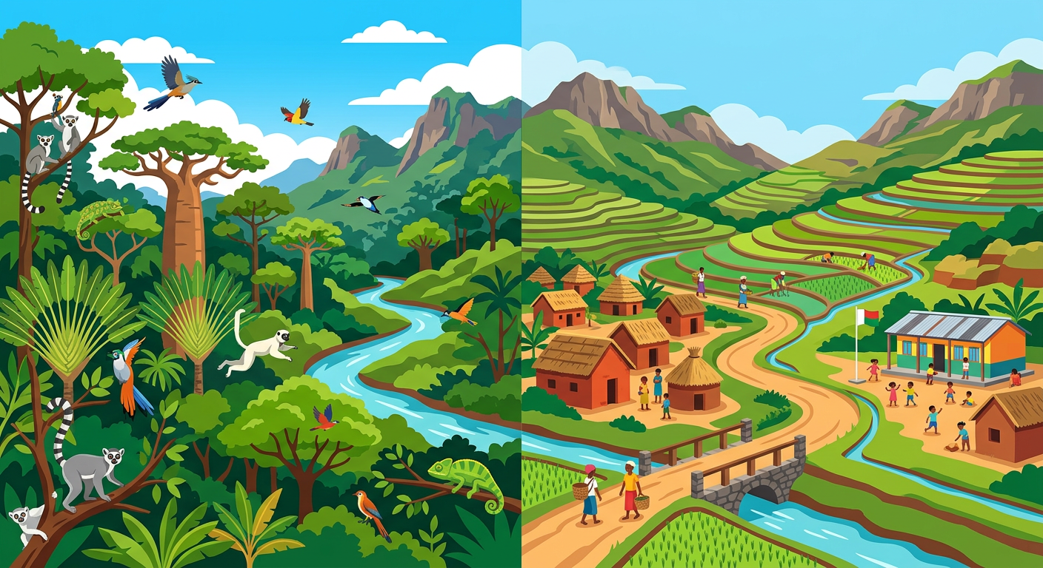
Sary 2 — Ny tontolo voajanahary (havia) sy ny tontolo nohajariana (havanana)

Tahirin-kevitra hodinihina
« Nitsangatsangana tany amin'ny faritanin'i Toamasina i Naivo sy ny rainy. Nahita ala midadasika izy ireo : nisy gidro nitsambikina teny amin'ny hazo, nisy vorona maro nihira. Rehefa niverina tany an-tanàna izy ireo, dia nandalo tanimbary midadasika sy tetezana vaovao teo amin'ny lalana. »
(Lahatsoratra natao manokana ho an'ity boky ity.)
Fanontaniana : a) Inona amin'ireo zavatra hitan'i Naivo no tontolo voajanahary ? b) Inona kosa no tontolo nohajariana ?
Valiny : a) Ny ala, ny gidro, ny vorona. b) Ny tanimbary, ny tetezana, ny lalana, ny tanàna.

Rakibolana kely
Teny malagasy | Terme officiel (français)
Habaka | Espace
Tontolo | Milieu / environnement
Tontolo voajanahary | Milieu naturel
Tontolo nohajariana | Milieu aménagé
Zavaboary | Éléments de la nature

FANAZARAN-TENA
Totaly : 10 isa
Fanazaran-tena faha 1 (3 isa)
Fenoy : Ny tontolo … dia faritra misy ireo zavaboary ; ny tontolo … dia faritra efa niasan'ny olombelona ; ny … dia velarana malalaka iainana.

Fanazaran-tena faha 2 (4 isa)
Sokajio ho tontolo voajanahary na tontolo nohajariana : a) ny alan'i Ranomafana ; b) ny tsenan'Analakely ; d) ny renirano Betsiboka ; e) ny zaridainan'Antaninarenina.

Fanazaran-tena faha 3 (3 isa)
Tanisao zavatra telo hitanao eny amin'ny habakabaka.

VALINY
Valin'ny fanazaran-tena faha 1
voajanahary ; nohajariana ; habaka.

Valin'ny fanazaran-tena faha 2
Voajanahary : a) ala, d) renirano ; nohajariana : b) tsena, e) zaridaina.

Valin'ny fanazaran-tena faha 3
Ohatra : ny masoandro, ny volana, ny kintana (na : ny rahona, ny vorona…).

SEHO 2 / 27
Ny fiarahamonina
TAKELA-PANOMANAN-DESONA
Taranja : Tantara  Lohahevitra : I — Ny habaka sy ny fotoana  Lohateny : Ny fiarahamonina  Voka-pianarana manokana : Amin'ny fiafaran'ny seho, ny mpianatra dia afaka mamaritra ny atao hoe fiarahamonina ary manavaka ny fiarahamonina ao an-tokantrano, ao an-tsekoly ary ao an-tanàna.  Fahendrena voizina : Fahaiza-mandamina sy fanajana ny fotoana  Tetika amam-paika : Fanoritsoritana sary ; asa an-tarika ; fifanakalozan-kevitra  Fanovozan-kevitra : PE Tantara T4 (MEN) sy ireo boky tantara voatanisa ao amin'ny bibliografia  Fitaovana : Sarim-pianakaviana ; sarin'ny mpiara-mianatra ; sarin'ny mpiray tanàna | Daty : ________________  Kilasy : T4  Seho : faha-2 (2/27)  Faharetany : ________________

Dingana sy Faharetany | Fizotry ny lesona |  | Teknika sy Paikady | Fitaovana | Fanamarihana
Dingana sy Faharetany | Mpampianatra | Mpianatra | Teknika sy Paikady | Fitaovana | Fanamarihana
I. Famerenana | Inona no atao hoe tontolo nohajariana ?  Iza avy no olona miara-miaina aminao ao an-trano ? | V.A. : Faritra efa niasan'ny olombelona, ohatra ny tanàna.  V.A. : Ny ray aman-dreny, ny zoky sy ny zandry… | Fanontaniana / valiny | —
II. SAHANASA — LESONA VAOVAO (lalan-tsaina ODAS)
1. Fanentanana | Mampiseho sary maneho fianakaviana miara-misakafo ny mpampianatra.  « Iza avy no hitanareo eto amin'ity sary ity ? Inona no ataon'izy ireo ? » | Mandinika ny sary : ray, reny, zanaka — miara-misakafo, mifampizara. | Fanoritsoritana sary | Sarim-pianakaviana
2. Fampahafantarana ny lesona | Androany isika dia hianatra ny atao hoe fiarahamonina sy ireo karazany manodidina antsika. | Mihaino ary mandika ny lohateny. | Filazana mazava | Solaitrabe
3. Fandinihana sy fanoritsoritana | Mampiseho sary telo ny mpampianatra : fianakaviana, mpiara-mianatra ao an-dakilasy, mponina miara-miasa amin'ny asa iombonana (famafana lalana). Manontany : « Inona no itovizan'ireo sary telo ireo ? » | Mandinika : samy misy olona maro miara-miaina sy miara-miasa. | Fandinihana sary | Sary telo
4. Fanadihadiana | Inona no atao hoe fiarahamonina ?  Iza no mandrafitra ny fiarahamonina ao an-tokantrano ?  Iza kosa no mandrafitra ny fiarahamonina ao an-tsekoly ? | V.A. : Fitambarana vondron'olona miara-miaina ao amin'ny faritra iray, fehezin'ny lalàna iombonana ary manana tombontsoa iraisana.  V.A. : Ny ray aman-dreny sy ny zanaka.  V.A. : Ny mpampianatra sy ny mpianatra. | Fanontaniana / valiny | Sary sy ny zava-misy
5. Famintinana | Manampy ny mpianatra hamintina : ny fiarahamonina dia vondron'olona miara-miaina, manaja lalàna iombonana ary mifanampy. | Mamerina ny famintinana ary mandika azy ao amin'ny kahie. | Famintinana iombonana | Solaitrabe sy kahie
6. Fampiharana | Ampifanandrifio : 1. ray aman-dreny sy zanaka / 2. mpampianatra sy mpianatra / 3. mpiray tanàna — a. fiarahamonina ao an-tsekoly ; b. fiarahamonina ao an-tanàna ; d. fiarahamonina ao an-tokantrano. | 1-d ; 2-a ; 3-b. | Asa tsiroaroa | Solaitra kely
III. Tombana | Faritao amin'ny fehezanteny iray ny atao hoe fiarahamonina.  Omeo ohatra iray amin'ny asa iombonana ataon'ny mpiray tanàna. | Ny fiarahamonina dia vondron'olona miara-miaina ao amin'ny faritra iray, fehezin'ny lalàna iombonana.  Ohatra : ny famafana lalana, ny asa fanadiovana, ny fanampiana ny sahirana… | Asa samirery | Kahie

LESONA
Ny fiarahamonina
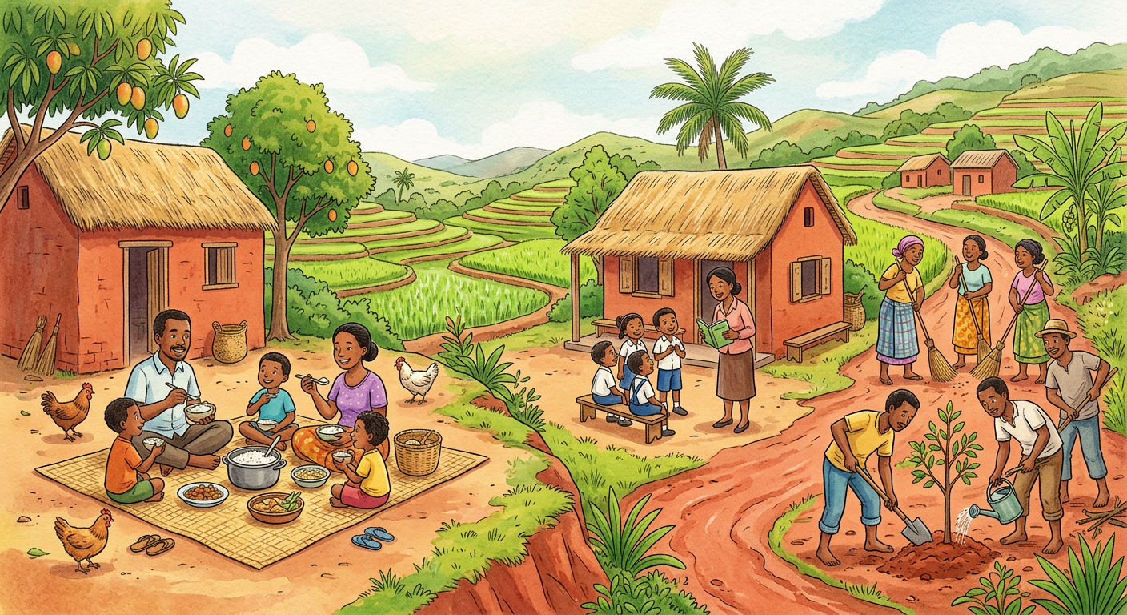
Sary 3 — Ny fiarahamonina : ny fianakaviana, ny sekoly ary ny tanàna
1. Famaritana ny fiarahamonina
Ny fiarahamonina dia fitambarana vondron'olona miara-miaina ao amin'ny faritra iray. Fehezin'ny lalàna iombonana izy ireo ary manana tombontsoa iraisana.
2. Ireo karazana fiarahamonina manodidina anao
• Ny fiarahamonina ao an-tokantrano : ny ray aman-dreny sy ny zanaka.
• Ny fiarahamonina ao an-tsekoly : ny mpampianatra sy ny mpianatra.
• Ny fiarahamonina ao an-tanàna : ireo mpiray tanàna.
3. Ny maha-zava-dehibe ny fiarahamonina
Ao anatin'ny fiarahamonina no ianarantsika mifanaja, mifanampy ary miara-miasa. Ny fihavanana sy ny firaisankina no fototry ny fiarahamonina malagasy.

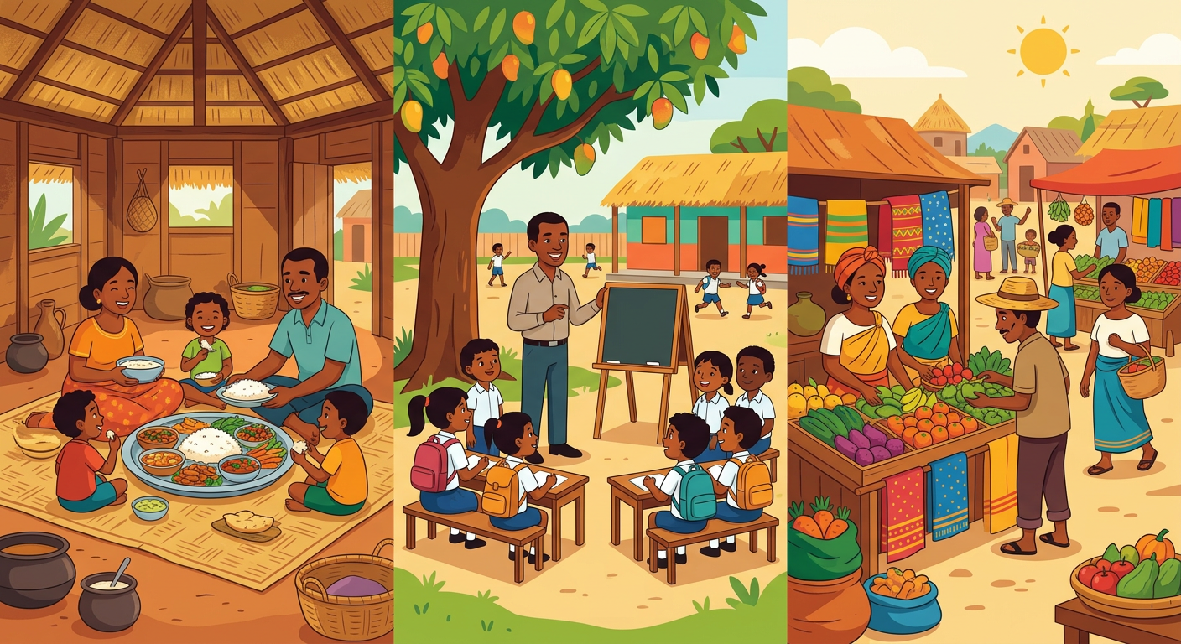
Sary 4 — Ny fiarahamonina : ao an-tokantrano, ao an-tsekoly, ao an-tanàna

Tahirin-kevitra hodinihina
« Isaky ny sabotsy maraina, mivory ny mponina ao amin'ny fokontany misy an'i Hery : misy mamafa ny lalana, misy manadio ny lakandrano, ary ny sasany mamboly hazo. Rehefa vita ny asa, dia miara-misotro ranon'ampango izy rehetra sady mifampizara vaovao. »
(Lahatsoratra natao manokana ho an'ity boky ity.)
Fanontaniana : a) Inona no anaran'io asa iombonana io ? b) Nahoana ny mponina no miara-miasa ?
Valiny : a) Asa fanadiovana na asa iombonana (fokonolona). b) Satria manana tombontsoa iraisana izy ireo : ny fahadiovan'ny tanàna, ary mampatanjaka ny fihavanana ny fiaraha-miasa.

Rakibolana kely
Teny malagasy | Terme officiel (français)
Fiarahamonina | Société / communauté
Tokantrano | Foyer / famille
Lalàna iombonana | Règles communes
Fihavanana | Lien social malgache

FANAZARAN-TENA
Totaly : 10 isa
Fanazaran-tena faha 1 (3 isa)
Fenoy : Ny fiarahamonina dia vondron'olona … ao amin'ny faritra iray, fehezin'ny … iombonana ary manana … iraisana.

Fanazaran-tena faha 2 (3 isa)
Tanisao ireo karazana fiarahamonina telo nianarantsika.

Fanazaran-tena faha 3 (4 isa)
Marina sa diso ? a) Ny mpianatra sy ny mpampianatra dia fiarahamonina ao an-tsekoly. b) Tsy mila lalàna ny fiarahamonina. d) Ny fihavanana dia fototry ny fiarahamonina malagasy. e) Ny fianakaviana dia tsy fiarahamonina.

VALINY
Valin'ny fanazaran-tena faha 1
miara-miaina ; lalàna ; tombontsoa.

Valin'ny fanazaran-tena faha 2
Ny fiarahamonina ao an-tokantrano, ao an-tsekoly ary ao an-tanàna.

Valin'ny fanazaran-tena faha 3
a) Marina ; b) Diso ; d) Marina ; e) Diso.

SEHO 3 / 27
Ny fotoana : ny andro sy ny herinandro
TAKELA-PANOMANAN-DESONA
Taranja : Tantara  Lohahevitra : I — Ny habaka sy ny fotoana  Lohateny : Ny fotoana : ny andro sy ny herinandro  Voka-pianarana manokana : Amin'ny fiafaran'ny seho, ny mpianatra dia afaka mampiasa araka ny tokony ho izy ny voambolana mikasika ny andro (maraina, atoandro, hariva, alina) sy ny herinandro.  Fahendrena voizina : Fahaiza-mandamina sy fanajana ny fotoana  Tetika amam-paika : Fifandimbiasam-pitenenana ; fitrandrahana lahatsoratra ; fanontaniana/valiny  Fanovozan-kevitra : PE Tantara T4 (MEN) sy ireo boky tantara voatanisa ao amin'ny bibliografia  Fitaovana : Fandaharam-potoana an-dakilasy ; lahatsoratra (Felana sy Lova) ; solaitrabe | Daty : ________________  Kilasy : T4  Seho : faha-3 (3/27)  Faharetany : ________________

Dingana sy Faharetany | Fizotry ny lesona |  | Teknika sy Paikady | Fitaovana | Fanamarihana
Dingana sy Faharetany | Mpampianatra | Mpianatra | Teknika sy Paikady | Fitaovana | Fanamarihana
I. Famerenana | Amin'ny firy ianao no mifoha ny maraina ?  Inona no ataonao rehefa alina ? | V.A. : Amin'ny 5 ora na 6 ora maraina…  V.A. : Misakafo hariva, mamerin-desona, matory. | Fifandimbiasam-pitenenana | —
II. SAHANASA — LESONA VAOVAO (lalan-tsaina ODAS)
1. Fanentanana | « Hitantara ny tontolo androny ny mpianatra iray : inona no ataonao hatramin'ny ifohazanao ka hatramin'ny atorianao ? » | Mitantara ny fandaharam-potoanany : mifoha, midio, mianatra, milalao, matory… | Fifandimbiasam-pitenenana | Ny fiainana andavanandro
2. Fampahafantarana ny lesona | Androany isika dia hianatra ny fizaran'ny iray andro sy ireo andro fito ao anatin'ny herinandro. | Mihaino ary mandika ny lohateny. | Filazana mazava | Solaitrabe
3. Fandinihana sy fanoritsoritana | Mamaky ny lahatsoratra roa (Felana any an-tanàn-dehibe sy Lova any ambanivohitra) ny mpampianatra ary mampitaha ny fandaharam-potoanan'izy roa. | Mihaino, mamaky indray ary mitanisa izay ataon'i Felana sy Lova isaky ny fizaran'andro. | Fitrandrahana lahatsoratra | Lahatsoratra roa (jereo ny tahirin-kevitra)
4. Fanadihadiana | Firy ora ny iray andro ?  Inona avy ny fizaran'ny iray andro ?  Tanisao ireo andro fito amin'ny herinandro.  Nahoana no misy ny andro sy ny alina ? | V.A. : 24 ora.  V.A. : Maraina, atoandro, hariva, alina.  V.A. : Alatsinainy, talata, alarobia, alakamisy, zoma, sabotsy, alahady.  V.A. : Satria mihodina amin'ny tenany ny tany : ny ilany mahita masoandro dia andro, ny ilany maizina dia alina. | Fanontaniana / valiny | Lahatsoratra sy sary
5. Famintinana | Manampy ny mpianatra hamintina : ny iray andro dia 24 ora, mizara ho maraina, atoandro, hariva ary alina ; ny herinandro dia andro fito. | Mamerina ny famintinana ary mandika azy ao amin'ny kahie. | Famintinana iombonana | Solaitrabe sy kahie
6. Fampiharana | Alaharo araka ny filaharany ireto : hariva — maraina — alina — atoandro. | maraina, atoandro, hariva, alina. | Asa tsiroaroa | Solaitra kely
III. Tombana | Firy ora ny iray andro ary firy andro ny iray herinandro ?  Inona ny andro manaraka ny alakamisy ? Ary ny andro mialoha ny alatsinainy ? | Ny iray andro dia 24 ora ; ny iray herinandro dia 7 andro.  Ny manaraka ny alakamisy dia ny zoma ; ny mialoha ny alatsinainy dia ny alahady. | Asa samirery | Kahie

LESONA
Ny fotoana : ny andro sy ny herinandro
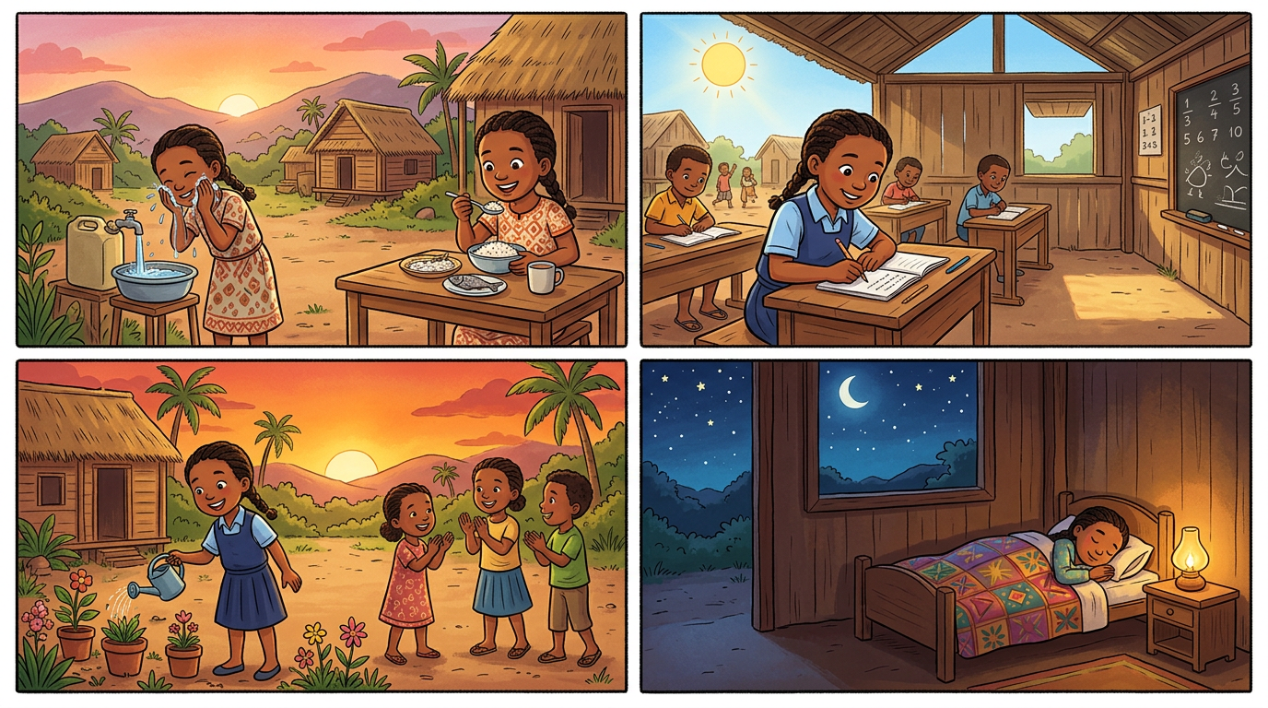
Sary 5 — Ny fizaran'ny iray andro : maraina, atoandro, hariva, alina
1. Ny andro
Ny iray andro dia fe-potoana maharitra 24 ora. Mizara ho efatra izy : ny maraina, ny atoandro, ny hariva ary ny alina.
Ny andro koa dia ilazana ny fotoana anazavan'ny masoandro : mifamaly amin'ny alina izy. Ohatra : « tsy matory andro aman'alina i Dada noho ny fitadiavana ».
2. Nahoana no misy andro sy alina ?
Mihodina amin'ny tenany ny tany. Ny ilany mahazo ny tara-masoandro dia atoandro ; ny ilany maizina kosa dia alina. Izany fihodinana izany no mahatonga ny andro sy ny alina hifandimby isan'andro.
3. Ny herinandro
Ny fitambaran'ny andro fito no manome ny herinandro.
• Ireo andro fito : alatsinainy, talata, alarobia, alakamisy, zoma, sabotsy, alahady.
• Ny alatsinainy no fiandohan'ny herinandro fiasana ; ny sabotsy sy ny alahady no andro fialan-tsasatra amin'ny ankapobeny.

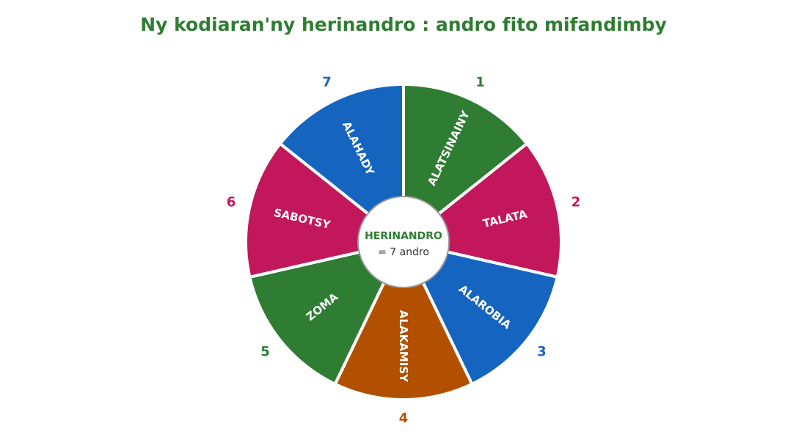
Sary 6 — Ny kodiaran'ny herinandro : andro fito mifandimby

Tahirin-kevitra hodinihina
Lahatsoratra 1 — « Felana no anarako. An-tanàn-dehibe izahay no monina. Amin'ny 6 ora aho no mifoha. Raha vao maraina dia midio aho, misakafo, avy eo miomana ho any an-tsekoly. Lany any ny tapak'andro maraina. Mbola mianatra kosa aho ny tapak'andro hariva aorian'ny sakafo. Amin'ny takariva dia milalao kely aho, manondraka voninkazo ary manao enti-mody. Mamerin-desona kely aho vao matory amin'ny 8 ora sy sasany. »
Lahatsoratra 2 — « Lova kosa no anarako. Ambanivohitra no misy anay. Amin'ny 5 ora sy sasany aho no mifoha. Mamaha-borona, mantsaka, avy eo misakafo maraina ary lasa mianatra. Tapak'andro ihany aho no mianatra. Ny tapak'andro hariva dia maka vilona no raharahako. Ny takariva dia mihaino ny anganon'i Dadabe aho eo am-piandrasana ny sakafo hariva, ary matory amin'ny 8 ora alina. »
(Famintinana narafitra ho an'ity boky ity, araka ny tahirin-kevitra ofisialy.)
Fanontaniana : a) Amin'ny firy no mifoha i Felana ? Ary i Lova ? b) Inona no ataon'i Lova amin'ny takariva ?
Valiny : a) I Felana amin'ny 6 ora, i Lova amin'ny 5 ora sy sasany. b) Mihaino ny anganon'i Dadabe izy.

Rakibolana kely
Teny malagasy | Terme officiel (français)
Andro | Jour / journée
Alina | Nuit
Herinandro | Semaine
Fandaharam-potoana | Emploi du temps

FANAZARAN-TENA
Totaly : 10 isa
Fanazaran-tena faha 1 (4 isa)
Fenoy : Ny iray andro dia maharitra … ora ; mizara ho maraina, …, hariva ary … ; ny herinandro dia misy andro ….

Fanazaran-tena faha 2 (3 isa)
Ampifanandrifio : 1. mifoha sy midio / 2. misakafo antoandro / 3. matory — a. atoandro ; b. alina ; d. maraina.

Fanazaran-tena faha 3 (3 isa)
Soraty araka ny filaharany ireo andro fito amin'ny herinandro, manomboka amin'ny alatsinainy.

VALINY
Valin'ny fanazaran-tena faha 1
24 ; atoandro ; alina ; fito.

Valin'ny fanazaran-tena faha 2
1-d ; 2-a ; 3-b.

Valin'ny fanazaran-tena faha 3
Alatsinainy, talata, alarobia, alakamisy, zoma, sabotsy, alahady.

SEHO 4 / 27
Ny volana, ny taona ary ny voambolana mikasika ny fotoana
TAKELA-PANOMANAN-DESONA
Taranja : Tantara  Lohahevitra : I — Ny habaka sy ny fotoana  Lohateny : Ny volana, ny taona ary ny voambolana mikasika ny fotoana  Voka-pianarana manokana : Amin'ny fiafaran'ny seho, ny mpianatra dia afaka mitanisa ny volana 12 amin'ny taona, mamaritra ny taona ary mampiasa ny voambolana mikasika ny lasa, ny ankehitriny sy ny ho avy.  Fahendrena voizina : Fahaiza-mandamina sy fanajana ny fotoana  Tetika amam-paika : Fitrandrahana kalandrie ; famantarana amin'ny vohon-tanana ; asa an-tarika  Fanovozan-kevitra : PE Tantara T4 (MEN) sy ireo boky tantara voatanisa ao amin'ny bibliografia  Fitaovana : Kalandrie ; solaitrabe ; vohon-tanana | Daty : ________________  Kilasy : T4  Seho : faha-4 (4/27)  Faharetany : ________________

Dingana sy Faharetany | Fizotry ny lesona |  | Teknika sy Paikady | Fitaovana | Fanamarihana
Dingana sy Faharetany | Mpampianatra | Mpianatra | Teknika sy Paikady | Fitaovana | Fanamarihana
I. Famerenana | Firy andro ny iray herinandro ? Tanisao izy ireo.  Firy ora ny iray andro ? | V.A. : Fito : alatsinainy, talata, alarobia, alakamisy, zoma, sabotsy, alahady.  V.A. : 24 ora. | Fanontaniana / valiny | —
II. SAHANASA — LESONA VAOVAO (lalan-tsaina ODAS)
1. Fanentanana | Mampiseho kalandrie ny mpampianatra : « Iza no mahalala ny volana nahaterahany ? Andao hotadiavintsika ao amin'ny kalandrie izy. » | Mitady ny volana nahaterahany ao amin'ny kalandrie ary milaza azy. | Fitrandrahana kalandrie | Kalandrie
2. Fampahafantarana ny lesona | Androany isika dia hianatra ny volana 12, ny taona ary ireo teny ilazana ny lasa, ny ankehitriny sy ny ho avy. | Mihaino ary mandika ny lohateny. | Filazana mazava | Solaitrabe
3. Fandinihana sy fanoritsoritana | Mitarika ny mpianatra hanisa ny volana ao amin'ny kalandrie sy hijery ny isan'ny andro ao anatin'ny volana tsirairay. Mampianatra ny famantarana amin'ny vohon-tanana : ny volana mipetraka amin'ny taolana mitranga dia 31 andro. | Manisa ny volana, mizaha ny isan'andro, manandrana ny famantarana amin'ny vohon-tanany. | Asa an-tarika ; famantarana amin'ny vohon-tanana | Kalandrie sy vohon-tanana
4. Fanadihadiana | Firy ny volana ao anatin'ny iray taona ? Tanisao ny dimy voalohany.  Firy andro ny iray taona ?  Rahoana ny volana febroary no misy 29 andro ?  Omeo teny iray ilazana ny lasa, iray ny ankehitriny, iray ny ho avy. | V.A. : 12 : janoary, febroary, martsa, aprily, mey…  V.A. : 365 andro ; 366 andro isaky ny efa-taona (taona mihoatra).  V.A. : Isaky ny efa-taona, amin'ny taona mihoatra (année bissextile).  V.A. : Lasa : omaly ; ankehitriny : anio ; ho avy : rahampitso. | Fanontaniana / valiny | Kalandrie
5. Famintinana | Manampy ny mpianatra hamintina : 12 volana ny iray taona ; 365 na 366 andro ny taona ; misy teny manokana ilazana ny lasa, ny ankehitriny ary ny ho avy. | Mamerina ny famintinana ary mandika azy ao amin'ny kahie. | Famintinana iombonana | Solaitrabe sy kahie
6. Fampiharana | Inona avy ireo volana misy 30 andro monja ? | Aprily, jona, septambra, novambra. | Asa tsiroaroa ; vohon-tanana | Kalandrie
III. Tombana | Firy volana ny iray taona ary firy andro ny taona tsotra ?  Sokajio : omaly — rahampitso — anio — tamin'ny heritaona. Iza no lasa, iza no ankehitriny, iza no ho avy ? | 12 volana ary 365 andro.  Lasa : omaly, tamin'ny heritaona ; ankehitriny : anio ; ho avy : rahampitso. | Asa samirery | Kahie

LESONA
Ny volana, ny taona ary ny voambolana mikasika ny fotoana
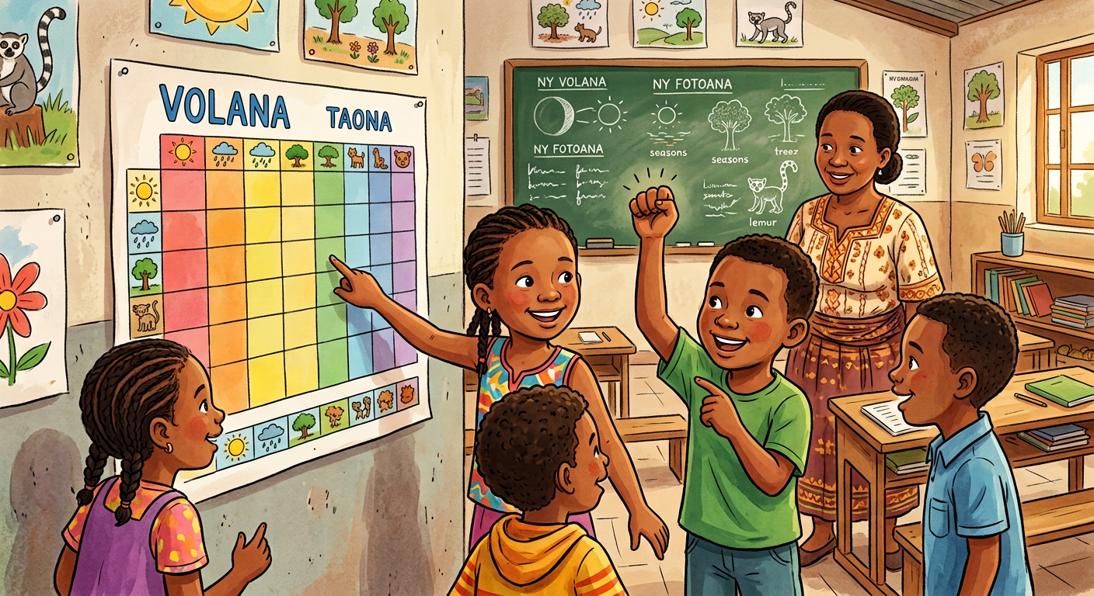
Sary 7 — Ny kalandrie : fitaovana ahafantarana ny volana sy ny taona
1. Ny volana
Ny iray taona dia misy volana 12 : janoary, febroary, martsa, aprily, mey, jona, jolay, aogositra, septambra, oktobra, novambra, desambra.
• Misy 31 andro : janoary, martsa, mey, jolay, aogositra, oktobra, desambra.
• Misy 30 andro : aprily, jona, septambra, novambra.
• Ny febroary : 28 andro, fa 29 andro isaky ny efa-taona.
• Hafetsena kely : atao ambony ny vohon-tanana — ny volana tandrifin'ny taolana mitranga dia 31 andro, ny tandrifin'ny lempona dia 30 andro (na latsaka).
2. Ny taona
Ny iray taona dia 365 andro. Isaky ny efa-taona anefa dia 366 andro izy : antsoina hoe taona mihoatra, ary amin'izay ny febroary dia misy 29 andro.
Ny kalandrie fampiasa amin'ny firenena maro dia ny tetiandro gregoriana. Misy koa anefa ny tetiandro hafa, toy ny tetiandro silamo izay manaraka ny volana eny amin'ny lanitra.
3. Ireo voambolana mikasika ny fotoana
• Ny ankehitriny : anio, androany, amin'izao fotoana izao.
• Ny lasa : omaly, afak'omaly, tamin'ny heritaona, fahiny, fahagola.
• Ny ho avy : rahampitso, rahafak'ampitso, amin'ny taona ho avy.

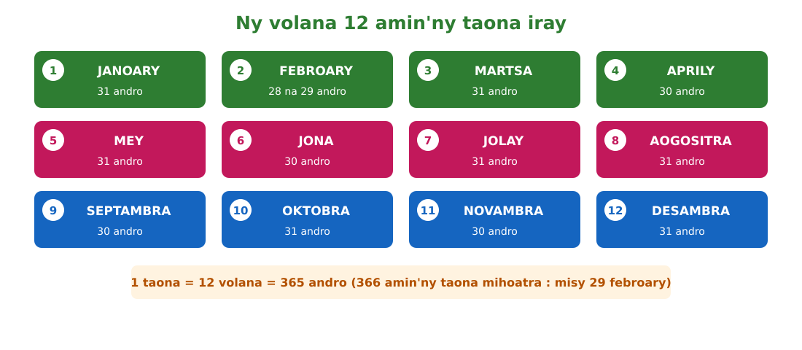
Sary 8 — Ny volana 12 amin'ny taona iray

Tahirin-kevitra hodinihina
« Nandinika ny kalandrie ny mpianatry ny T4 : nitady ny vaninandro nahaterahany avy izy ireo. Hitan'i Soa fa ny 29 febroary no nahaterahany — gaga izy fa tsy hita isan-taona io daty io ! Nohazavain'ny mpampianatra fa isaky ny efa-taona ihany no misy ny 29 febroary : amin'ny taona mihoatra. »
(Lahatsoratra natao manokana ho an'ity boky ity.)
Fanontaniana : a) Nahoana no tsy hita isan-taona ny 29 febroary ? b) Firy andro ny taona mihoatra ?
Valiny : a) Satria isaky ny efa-taona ihany no misy azy. b) 366 andro.

Rakibolana kely
Teny malagasy | Terme officiel (français)
Volana | Mois
Taona | Année
Taona mihoatra | Année bissextile
Kalandrie / tetiandro | Calendrier
Ny lasa / ny ho avy | Le passé / le futur

FANAZARAN-TENA
Totaly : 10 isa
Fanazaran-tena faha 1 (3 isa)
Fenoy : Ny iray taona dia misy volana … ; ny taona tsotra dia … andro ; ny taona mihoatra dia … andro.

Fanazaran-tena faha 2 (4 isa)
Marina sa diso ? a) Ny volana aprily dia misy 31 andro. b) Ny desambra no volana faha-12. d) Ny febroary dia mety misy 29 andro. e) « Omaly » dia teny ilazana ny ho avy.

Fanazaran-tena faha 3 (3 isa)
Ampifanandrifio : 1. fahagola / 2. androany / 3. amin'ny taona ho avy — a. ny ankehitriny ; b. ny ho avy ; d. ny lasa.

VALINY
Valin'ny fanazaran-tena faha 1
12 ; 365 ; 366.

Valin'ny fanazaran-tena faha 2
a) Diso (30 andro) ; b) Marina ; d) Marina ; e) Diso (ny lasa).

Valin'ny fanazaran-tena faha 3
1-d ; 2-a ; 3-b.

SEHO 5 / 27
Famerenana sy tombana — Lohahevitra I
I — Ny habaka sy ny fotoana
I. FAMERENANA — NY TSARA HO TADIDINA
Famintinana
• Ny HABAKA dia faritra na velarana malalaka iainana sy ivelomana ; ny HABAKABAKA no faritra ambonin'ny tany.
• Ny TONTOLO VOAJANAHARY dia faritra misy ireo zavaboary (ala, renirano, tendrombohitra) ; ny TONTOLO NOHAJARIANA dia faritra efa niasan'ny olombelona (tanàna, tanimbary, lalana).
• Ny FIARAHAMONINA dia vondron'olona miara-miaina, fehezin'ny lalàna iombonana : ao an-tokantrano, ao an-tsekoly, ao an-tanàna.
• Ny iray ANDRO dia 24 ora : maraina, atoandro, hariva, alina. Ny HERINANDRO dia andro fito.
• Ny iray TAONA dia 12 volana, 365 andro (366 amin'ny taona mihoatra).
• Ny LASA (omaly, fahiny), ny ANKEHITRINY (anio), ny HO AVY (rahampitso).

II. LAZA ADINA
Totaly : 20 isa — Fanamarihana : ny mpampianatra no mamaritra ny faharetan'ny adina.
Fanontaniana faha 1 (4 isa)
Fenoy : Ny tontolo … dia misy ireo zavaboary ; ny tontolo … dia efa niasan'ny olombelona ; ny fiarahamonina dia vondron'olona … fehezin'ny … iombonana.

Fanontaniana faha 2 (4 isa)
Sokajio : a) ala ; b) sekoly ; d) ranomasina ; e) tetezana. Iza no voajanahary, iza no nohajariana ?

Fanontaniana faha 3 (4 isa)
Valio : a) Firy ora ny iray andro ? b) Tanisao ny fizaran'ny iray andro.

Fanontaniana faha 4 (4 isa)
Soraty araka ny filaharany ireo andro fito amin'ny herinandro.

Fanontaniana faha 5 (4 isa)
Marina sa diso ? a) 12 volana ny iray taona. b) 300 andro ny taona tsotra. d) « Rahampitso » dia ilazana ny ho avy. e) Ny febroary dia misy 31 andro.

VALINY SY SEDRA FANITSIANA
Valin'ny fanontaniana faha 1
voajanahary ; nohajariana ; miara-miaina ; lalàna.

Valin'ny fanontaniana faha 2
Voajanahary : a) ala, d) ranomasina ; nohajariana : b) sekoly, e) tetezana.

Valin'ny fanontaniana faha 3
a) 24 ora ; b) maraina, atoandro, hariva, alina.

Valin'ny fanontaniana faha 4
Alatsinainy, talata, alarobia, alakamisy, zoma, sabotsy, alahady.

Valin'ny fanontaniana faha 5
a) Marina ; b) Diso (365) ; d) Marina ; e) Diso (28 na 29).

LOHAHEVITRA II
NY TAREHIMARIKA ROMANA SY NY TAONJATO
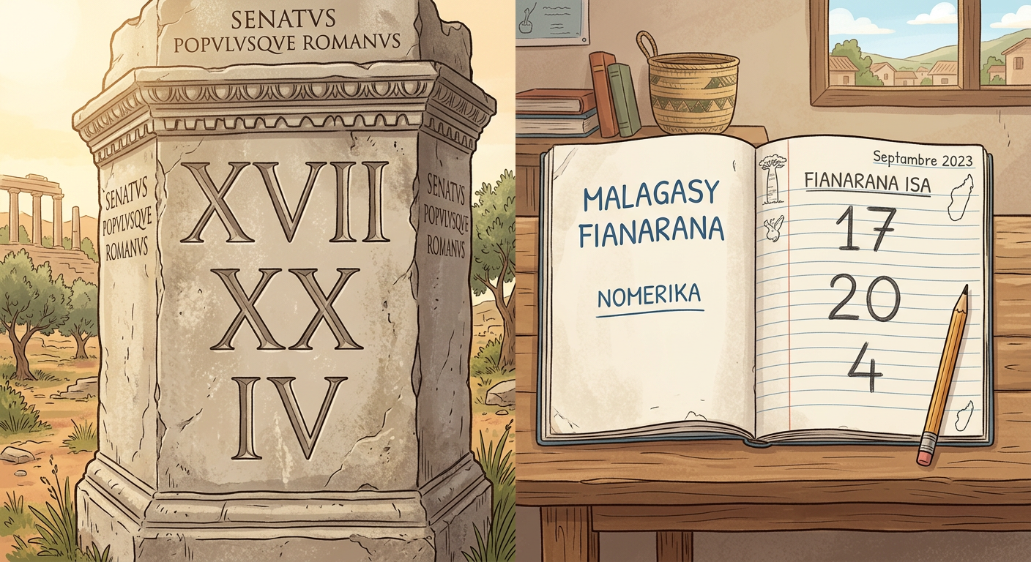

Ao anatin'ity lohahevitra ity :
• Seho 6 — Ny tarehimarika romana sy arabo ; ny taonjato
• Seho 7 — Famerenana sy tombana — Lohahevitra II

SEHO 6 / 27
Ny tarehimarika romana sy arabo ; ny taonjato
TAKELA-PANOMANAN-DESONA
Taranja : Tantara  Lohahevitra : II — Ny taona sy ny taonjato  Lohateny : Ny tarehimarika romana sy arabo ; ny taonjato  Voka-pianarana manokana : Amin'ny fiafaran'ny seho, ny mpianatra dia afaka mamaky sy manoratra ny tarehimarika romana, ary mamaritra ny taonjato misy ny taona iray.  Fahendrena voizina : Fahaiza-mandamina sy fanajana ny fotoana  Tetika amam-paika : Fampitahana fafana ; asa an-tarika ; fanazaran-tena an-tsoratra  Fanovozan-kevitra : PE Tantara T4 (MEN) sy ireo boky tantara voatanisa ao amin'ny bibliografia  Fitaovana : Fafana mampitaha ny tarehimarika arabo sy romana ; solaitrabe | Daty : ________________  Kilasy : T4  Seho : faha-6 (6/27)  Faharetany : ________________

Dingana sy Faharetany | Fizotry ny lesona |  | Teknika sy Paikady | Fitaovana | Fanamarihana
Dingana sy Faharetany | Mpampianatra | Mpianatra | Teknika sy Paikady | Fitaovana | Fanamarihana
I. Famerenana | Firy volana ny iray taona ?  Firy andro ny taona tsotra ? | V.A. : 12 volana.  V.A. : 365 andro. | Fanontaniana / valiny | —
II. SAHANASA — LESONA VAOVAO (lalan-tsaina ODAS)
1. Fanentanana | Manoratra « XIV » eo amin'ny solaitrabe ny mpampianatra : « Efa nahita marika toy izao ve ianareo ? Taiza ? » | Mamaly : eny amin'ny famantaranandro, amin'ny boky, amin'ny tsangambato… | Fanontaniana an-kira | Solaitrabe
2. Fampahafantarana ny lesona | Androany isika dia hianatra ny tarehimarika romana sy ny taonjato : zava-dehibe amin'ny fianarana tantara izy ireo. | Mihaino ary mandika ny lohateny. | Filazana mazava | Solaitrabe
3. Fandinihana sy fanoritsoritana | Mampiseho ny fafana mampitaha ny tarehimarika arabo (1, 2, 3…) sy romana (I, II, III…) ny mpampianatra ary mitarika ny mpianatra hahita ny fitsipika (I=1, V=5, X=10, L=50, C=100, D=500, M=1000). | Mandinika ny fafana, mamantatra ny fitsipika, manandrana mamadika isa vitsivitsy. | Fampitahana fafana | Fafana mampitaha
4. Fanadihadiana | Soraty amin'ny tarehimarika romana : 5, 15, 20.  Inona no atao hoe taonjato ?  Ny taona 1250 : taonjato fahafiry ?  Ny taona 1901 ka hatramin'ny 2000 : taonjato fahafiry ? | V.A. : V, XV, XX.  V.A. : Ventim-potoana maharitra 100 taona.  V.A. : Taonjato faha-XIII (1201-1300).  V.A. : Taonjato faha-XX. | Fanontaniana / valiny ; fanazaran-tena | Fafana sy solaitrabe
5. Famintinana | Manampy ny mpianatra hamintina : ny tarehimarika romana no anoratana ny taonjato ; ny taonjato dia 100 taona ; ny taonjato faha-II dia manomboka amin'ny 101 ka hatramin'ny 200. | Mamerina ny famintinana ary mandika azy ao amin'ny kahie. | Famintinana iombonana | Solaitrabe sy kahie
6. Fampiharana | Adikao ho tarehimarika romana : 4, 9, 14, 19, 30. | IV, IX, XIV, XIX, XXX. | Asa tsiroaroa | Solaitra kely
III. Tombana | Amin'ny taonjato fahafiry ny taona : a) 1960 ; b) 1896 ; d) 2025 ? | a) faha-XX ; b) faha-XIX ; d) faha-XXI. | Asa samirery | Kahie

LESONA
Ny tarehimarika romana sy arabo ; ny taonjato
Sary 9 — Ny tarehimarika romana sy ny tarehimarika arabo
1. Ny tarehimarika arabo sy romana
Ny tarehimarika arabo no ampiasaintsika isan'andro : 1, 2, 3, 4, 5… Ny tarehimarika romana kosa dia soratana amin'ny litera : I, II, III, IV, V…
Ireto ny marika fototra : I = 1 ; V = 5 ; X = 10 ; L = 50 ; C = 100 ; D = 500 ; M = 1000.
• 1 → I ; 2 → II ; 3 → III ; 4 → IV ; 5 → V ; 6 → VI ; 7 → VII ; 8 → VIII ; 9 → IX ; 10 → X.
• 11 → XI ; 14 → XIV ; 15 → XV ; 19 → XIX ; 20 → XX ; 30 → XXX ; 40 → XL ; 50 → L.
• Raha eo alohan'ny marika lehibe ny marika kely, dia analana (IV = 5-1 = 4) ; raha aoriany, dia ampiana (VI = 5+1 = 6).
2. Ny taonjato
Ny taonjato dia ventim-potoana maharitra 100 taona. Amin'ny tarehimarika romana no anoratana azy.
Ny taonjato voalohany dia ny taona 1 ka hatramin'ny 100 ; ny taonjato faha-II dia ny 101 ka hatramin'ny 200 ; ny taonjato faha-III dia ny 201 ka hatramin'ny 300.
• Ohatra : ny taona 1301-1400 dia ny taonjato faha-XIV.
• Ny taona 1901-2000 dia ny taonjato faha-XX.
• Ny taona 2001-2100 dia ny taonjato faha-XXI : izao isika izao dia ao anatin'ny taonjato faha-XXI.
• Hafetsena kely : esory ny roa isa farany, ampio 1 raha tsy 00 ny farany. Ohatra : 1960 → 19 + 1 = taonjato faha-XX ; 1800 → taonjato faha-XVIII.
3. Nahoana no ilaina amin'ny tantara ?
Ny taona, ny taonjato ary ny vanim-potoana dia voambolana fampiasa amin'ny fianarana tantara. Ny taonjato no tena ampiasaina rehefa mianatra ny tantaran'ny firenena, satria lava ny fotoana dinihina.
Firenena maro no nampiasa ny taona nahaterahan'i Jesoa Kristy ho taona voalohany amin'ny fanisana.

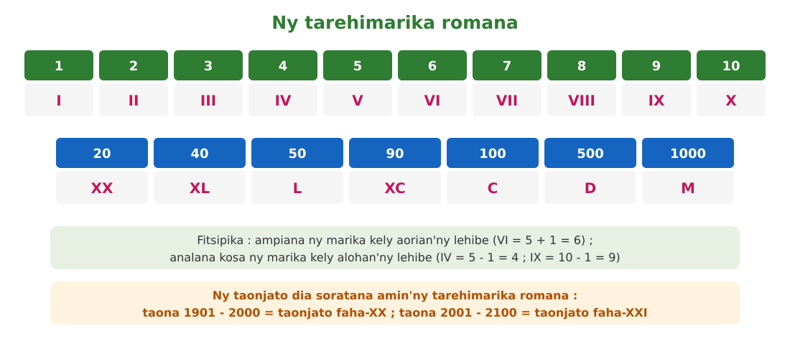
Sary 10 — Tabilao : ny tarehimarika romana sy ny fanoratana ny taonjato

Tahirin-kevitra hodinihina
« Nitsidika ny Rovan'Antananarivo ny mpianatra. Teo amin'ny vavahady dia nahita soratra hoe : “Taonjato faha-XVII”. Nanontany i Koto hoe firy taona lasa izay izany. Namaly ny mpampianatra : ny taonjato faha-XVII dia ny taona 1601 ka hatramin'ny 1700 — efa 400 taona mahery lasa izay ! »
(Lahatsoratra natao manokana ho an'ity boky ity.)
Fanontaniana : a) Soraty amin'ny tarehimarika arabo ny XVII. b) Ny taona 1610 : ao anatin'ny taonjato faha-XVII ve izy ?
Valiny : a) 17. b) Eny, satria ny taonjato faha-XVII dia ny 1601 ka hatramin'ny 1700.

Rakibolana kely
Teny malagasy | Terme officiel (français)
Tarehimarika romana | Chiffres romains
Tarehimarika arabo | Chiffres arabes
Taonjato | Siècle
Ventim-potoana | Unité de temps

FANAZARAN-TENA
Totaly : 10 isa
Fanazaran-tena faha 1 (3 isa)
Adikao ho tarehimarika romana : 6, 12, 25.

Fanazaran-tena faha 2 (3 isa)
Adikao ho tarehimarika arabo : IX, XVI, XXIX.

Fanazaran-tena faha 3 (4 isa)
Amin'ny taonjato fahafiry : a) 1810 ; b) 1521 ; d) 2010 ; e) 896 ?

FANAMPINY — FANAZARAN-TENA AN-TSARY (tsy isaina isa)
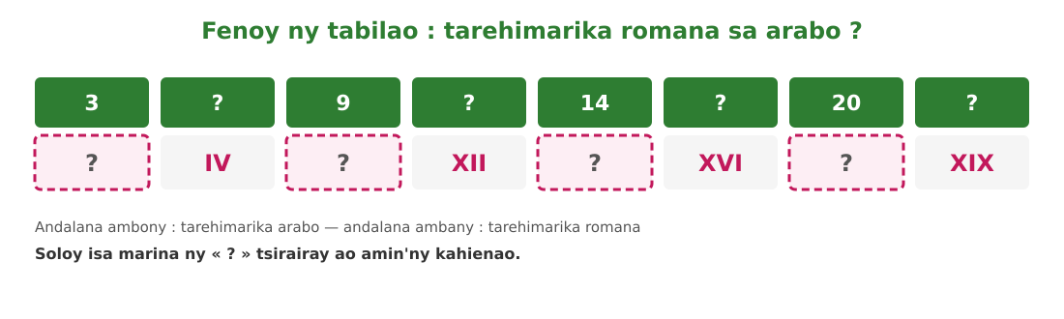
Sary 11 — Tabilao hofenoina : tarehimarika romana sy arabo
Adikao ao amin'ny kahienao ilay tabilao ary soloy isa marina ny « ? » tsirairay :
raha tarehimarika arabo no omena dia soraty ny romana mifanandrify, ary raha romana no omena dia soraty ny arabo.

VALINY
Valin'ny fanazaran-tena faha 1
VI, XII, XXV.

Valin'ny fanazaran-tena faha 2
9, 16, 29.

Valin'ny fanazaran-tena faha 3
a) faha-XIX ; b) faha-XVI ; d) faha-XXI ; e) faha-IX.

Valin'ny fanampiny an-tsary :
3 = III ; IV = 4 ; 9 = IX ; XII = 12 ; 14 = XIV ; XVI = 16 ; 20 = XX ; XIX = 19.

SEHO 7 / 27
Famerenana sy tombana — Lohahevitra II
II — Ny taona sy ny taonjato
I. FAMERENANA — NY TSARA HO TADIDINA
Famintinana
• Ny TAREHIMARIKA ARABO : 1, 2, 3… ; ny TAREHIMARIKA ROMANA : I, V, X, L, C, D, M.
• Raha eo alohan'ny marika lehibe ny kely dia analana (IV = 4) ; raha aoriany dia ampiana (VI = 6).
• Ny TAONJATO dia 100 taona, soratana amin'ny tarehimarika romana.
• Ny taonjato faha-II = taona 101-200 ; ny taonjato faha-XX = taona 1901-2000 ; isika izao dia ao amin'ny taonjato faha-XXI.

II. LAZA ADINA
Totaly : 20 isa — Fanamarihana : ny mpampianatra no mamaritra ny faharetan'ny adina.
Fanontaniana faha 1 (5 isa)
Adikao ho tarehimarika romana : 3, 7, 13, 18, 21.

Fanontaniana faha 2 (5 isa)
Adikao ho tarehimarika arabo : IV, XI, XV, XXIV, XXX.

Fanontaniana faha 3 (4 isa)
Fenoy : Ny taonjato dia … taona ; ny taonjato faha-III dia manomboka amin'ny taona … ka hatramin'ny taona ….

Fanontaniana faha 4 (6 isa)
Amin'ny taonjato fahafiry : a) 1960 ; b) 1896 ; d) 2025 ; e) 1500 ; f) 1787 ; g) 2100 ?

VALINY SY SEDRA FANITSIANA
Valin'ny fanontaniana faha 1
III, VII, XIII, XVIII, XXI.

Valin'ny fanontaniana faha 2
4, 11, 15, 24, 30.

Valin'ny fanontaniana faha 3
100 ; 201 ; 300.

Valin'ny fanontaniana faha 4
a) faha-XX ; b) faha-XIX ; d) faha-XXI ; e) faha-XV ; f) faha-XVIII ; g) faha-XXI.

LOHAHEVITRA III
NY ANGANO, NY TANTARA ARY NY LOHARANO FANOVOZAN-KEVITRA
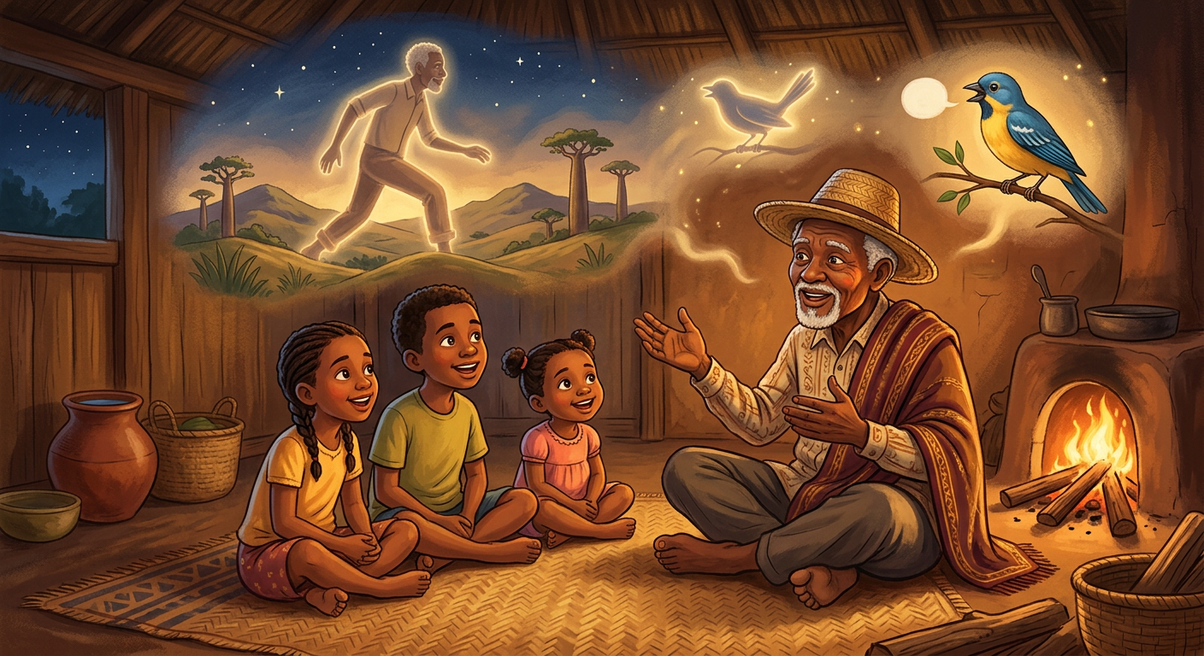

Ao anatin'ity lohahevitra ity :
• Seho 8 — Ny angano : famaritana, toetoetrany, ilàna azy
• Seho 9 — Ny tantara : famaritana sy toetoetrany
• Seho 10 — Ny loharano fanovozan-kevitra ara-tantara
• Seho 11 — Famerenana sy tombana — Lohahevitra III

SEHO 8 / 27
Ny angano : famaritana, toetoetrany, ilàna azy
TAKELA-PANOMANAN-DESONA
Taranja : Tantara  Lohahevitra : III — Ny fampidirana ny fianarana tantara  Lohateny : Ny angano : famaritana, toetoetrany, ilàna azy  Voka-pianarana manokana : Amin'ny fiafaran'ny seho, ny mpianatra dia afaka mamaritra ny atao hoe angano, mitanisa ny toetoetrany ary milaza ny ilàna azy.  Fahendrena voizina : Fivelaran'ny maha-olona, fitiavana miezaka sy mikaroka  Tetika amam-paika : Fitantarana angano ; fitrandrahana lahatsoratra ; fifanakalozan-kevitra  Fanovozan-kevitra : PE Tantara T4 (MEN) sy ireo boky tantara voatanisa ao amin'ny bibliografia  Fitaovana : Angano roa (Rapeto sy Rasoalao ; Ny ipaohan'ny papango ny akoho) ; solaitrabe | Daty : ________________  Kilasy : T4  Seho : faha-8 (8/27)  Faharetany : ________________

Dingana sy Faharetany | Fizotry ny lesona |  | Teknika sy Paikady | Fitaovana | Fanamarihana
Dingana sy Faharetany | Mpampianatra | Mpianatra | Teknika sy Paikady | Fitaovana | Fanamarihana
I. Famerenana | Iza no efa nihaino angano tao an-trano ? Iza no nitantara azy ?  Ahoana matetika no fiantombohan'ny angano ? | V.A. : Ny renibe, ny dadabe, ny zoky…  V.A. : « Indray andro, hono… », « Nisy, hono… » | Fifandimbiasam-pitenenana | —
II. SAHANASA — LESONA VAOVAO (lalan-tsaina ODAS)
1. Fanentanana | Mitantara ny fiandohan'ny anganon'i Rapeto sy Rasoalao ny mpampianatra, avy eo mijanona : « Te-hahalala ny tohiny ve ianareo ? » | Mihaino amim-pahalianana ary maniry hahalala ny tohiny. | Fitantarana an-kira | Angano
2. Fampahafantarana ny lesona | Androany isika dia hianatra ny atao hoe angano : ny toetoetrany sy ny ilàna azy. | Mihaino ary mandika ny lohateny. | Filazana mazava | Solaitrabe
3. Fandinihana sy fanoritsoritana | Mamaky ny angano « Ny ipaohan'ny papango ny akoho » ny mpampianatra. Mitarika ny mpianatra handinika : ahoana ny fiandohany sy ny fiafarany ? Iza ny mpandray anjara ? Misy anatra ve ? | Mihaino, mamaky indray, mamantatra ny fiandohana (« Tera-dahy, hono, ity papango… ») sy ny mpandray anjara (biby miteny). | Fitrandrahana lahatsoratra | Angano (jereo ny tahirin-kevitra)
4. Fanadihadiana | Inona no atao hoe angano ?  Ahoana no ahafantarana ny angano ?  Inona no ilàna ny angano ? | V.A. : Tantara noforonina ifandovana am-bava, mifono anatra, tsy voatery ho nisy marina.  V.A. : Miantomboka amin'ny « Indray andro, hono… » ary mifarana amin'ny « Angano, angano, arira, arira… » ; tsy fantatra ny mpamorona azy ; mety ho biby miteny ny mpandray anjara.  V.A. : Fitaizana sy fanabeazana (misy anatra), fialam-boly, ary fampitana ny fahendren'ny Ntaolo. | Fanontaniana / valiny | Angano roa
5. Famintinana | Manampy ny mpianatra hamintina : ny angano dia tantara noforonina, ifandovana am-bava, mifono anatra ; natao ho fitaizana sy fialam-boly. | Mamerina ny famintinana ary mandika azy ao amin'ny kahie. | Famintinana iombonana | Solaitrabe sy kahie
6. Fampiharana | Fenoy : Matetika ny angano dia miantomboka amin'ny hoe « … » ary mifarana amin'ny hoe « … ». | « Indray andro, hono… » ; « Angano, angano, arira, arira… ». | Asa tsiroaroa | Solaitra kely
III. Tombana | Lazao amin'ny fehezanteny iray ny atao hoe angano.  Omeo antony roa ilàna ny angano. | Ny angano dia tantara noforonina ifandovana am-bava, mifono anatra.  Fitaizana sy fanabeazana (misy anatra) ; fialam-boly (na : fampitana ny fahendrena). | Asa samirery | Kahie

LESONA
Ny angano : famaritana, toetoetrany, ilàna azy
Sary 12 — Dadabe mitantara angano amin'ny zafikeliny eo amorom-patana
1. Famaritana ny angano
Ny angano dia tantara noforonina, ifandovana am-bava (lovan-tsofina), mifono anatra mandrakariva. Tsy voatery ho nisy marina izy, ary novain'ny taranaka nifandimby taty aoriana.
2. Ny toetoetran'ny angano
• Miantomboka amin'ny hoe : « Indray andro, hono… », « Nisy, hono… », « Fahagolan-tany, hono… ».
• Mifarana amin'ny hoe : « Izany, hono… », « Angano, angano, arira, arira… ».
• Tsy fantatra mazava ny mpamorona azy : nampitaina tamin'ny lovan-tsofina izy.
• Ny mpandray anjara dia mety ho olona, biby miteny, hazo, na zavatra mahagaga.
• Tsy voalaza mazava ny fotoana sy ny toerana nitrangany.
3. Ny ilàna ny angano
• Fitaizana sy fanabeazana : misy anatra, fahendrena, fahaiza-miaina.
• Fialam-boly : henoina eo amorom-patana rehefa hariva, tantarain'ny renibe na ny zokiolona.
• Fahiny, tsy nisy sekoly : ny angano no nanazavana ny zavatra tsy takatry ny saina.
• Maneho ny fomba fijerin'ny Malagasy ny tontolo izy ary mamolavola olom-banona.


Sary 13 — Sary an'eritreritra : ny tontolon'ny angano

Tahirin-kevitra hodinihina
NY IPAOHAN'NY PAPANGO NY AKOHO — « Tera-dahy, hono, ity papango, ka avy ny reniakoho hampivelona azy. Nony efa nifana herinandro izy dia lasa nitsangatsangana, fa nomeny hotaizain'ny akoho ny zanany. Kanjo tratra ela ny papango, ka tezitra ny akoho, dia novonoiny ireo zanany. Rehefa nody ny papango ka hitany fa lany ritra ny zanany, dia tezitra loatra izy ka niady tamin'ny reniakoho. Nony tsy hitany izay hatao, dia nanozona izy hoe : “Hafarako ny taranako hamono ny zanak'ireny reniakoho ireny.” Izany, hono, no ihinanan'ny papango ny akohokely mandraka androany. »
(Nalaina tao amin'ny Anganon'ny Ntaolo, tak. 192.)
Fanontaniana : a) Iza ireo mpandray anjara ? b) Inona no mampiseho fa angano io tantara io ?
Valiny : a) Ny papango sy ny reniakoho (biby). b) Biby miteny sy manao toy ny olona ny mpandray anjara ; miantomboka amin'ny « hono » izy ; manazava zava-misy (ny ipaohan'ny papango ny akoho) amin'ny fomba noforonina.

Rakibolana kely
Teny malagasy | Terme officiel (français)
Angano | Conte
Lovan-tsofina | Tradition orale
Anatra | Leçon de morale
Mpandray anjara | Personnages

FANAZARAN-TENA
Totaly : 10 isa
Fanazaran-tena faha 1 (3 isa)
Fenoy : Ny angano dia tantara …, ifandovana …, ary mifono … mandrakariva.

Fanazaran-tena faha 2 (4 isa)
Marina sa diso ? a) Fantatra tsara ny mpamorona ny angano. b) Mety ho biby miteny ny mpandray anjara. d) Natao ho fitaizana ny angano. e) Voalaza mazava foana ny daty nitrangan'ny angano.

Fanazaran-tena faha 3 (3 isa)
Tantarao amin'ny fehezanteny roa na telo ny angano iray fantatrao, ary lazao ny anatra fonosiny.

VALINY
Valin'ny fanazaran-tena faha 1
noforonina ; am-bava (lovan-tsofina) ; anatra.

Valin'ny fanazaran-tena faha 2
a) Diso ; b) Marina ; d) Marina ; e) Diso.

Valin'ny fanazaran-tena faha 3
Valiny malalaka : jerena ny fahaizana mitantara sy ny anatra voalaza (ohatra : Rapeto sy Rasoalao — tsy tokony hanampatra ny hery ; Ikotofetsy sy Imahaka — ny fitaka tsy mahasoa…).

SEHO 9 / 27
Ny tantara : famaritana sy toetoetrany
TAKELA-PANOMANAN-DESONA
Taranja : Tantara  Lohahevitra : III — Ny fampidirana ny fianarana tantara  Lohateny : Ny tantara : famaritana sy toetoetrany  Voka-pianarana manokana : Amin'ny fiafaran'ny seho, ny mpianatra dia afaka mamaritra ny atao hoe tantara, mitanisa ny toetoetrany ary manavaka ny tantara amin'ny angano.  Fahendrena voizina : Fivelaran'ny maha-olona, fitiavana miezaka sy mikaroka  Tetika amam-paika : Asa an-tarika (vondrona telo) ; fitrandrahana lahatsoratra ; fampitahana  Fanovozan-kevitra : PE Tantara T4 (MEN) sy ireo boky tantara voatanisa ao amin'ny bibliografia  Fitaovana : Lahatsoratra (Rainandriamampandry ; Andrianampoinimerina) ; solaitrabe | Daty : ________________  Kilasy : T4  Seho : faha-9 (9/27)  Faharetany : ________________

Dingana sy Faharetany | Fizotry ny lesona |  | Teknika sy Paikady | Fitaovana | Fanamarihana
Dingana sy Faharetany | Mpampianatra | Mpianatra | Teknika sy Paikady | Fitaovana | Fanamarihana
I. Famerenana | Inona no atao hoe angano ?  Marina ve ny zava-mitranga ao anaty angano ? | V.A. : Tantara noforonina, ifandovana am-bava, mifono anatra.  V.A. : Tsy voatery : noforonina izy. | Fanontaniana / valiny | —
II. SAHANASA — LESONA VAOVAO (lalan-tsaina ODAS)
1. Fanentanana | « Andrianampoinimerina : angano ve izy sa olona nisy marina ? Ahoana no ahafantarantsika izany ? » | Mamaly araka izay fantany ; misy milaza fa nisy marina izy satria misy ny lapany sy ny taonany. | Fanontaniana an-kira | Solaitrabe
2. Fampahafantarana ny lesona | Androany isika dia hianatra ny atao hoe tantara sy ny mampiavaka azy amin'ny angano. | Mihaino ary mandika ny lohateny. | Filazana mazava | Solaitrabe
3. Fandinihana sy fanoritsoritana | Zaraina vondrona ny mpianatra : ny iray mamaky ny tantaran-dRainandriamampandry, ny iray ny an'Andrianampoinimerina. Mitarika ny mpampianatra : « Misy daty ve ? Misy toerana ve ? Nisy marina ve ireo olona ireo ? » | Mamaky ny lahatsoratra, mitanisa ny daty (1787-1810 ; 16 oktobra 1896) sy ny toerana (Imerina, Toamasina, Antsahamanitra). | Asa an-tarika | Lahatsoratra roa
4. Fanadihadiana | Inona no atao hoe tantara ?  Inona no mampiavaka ny tantara amin'ny angano ?  Omeo ohatra iray amin'ny tantara marina. | V.A. : Zava-nisy marina niseho teo amin'ny faritra na firenena iray, tamin'ny fotoana voafaritra.  V.A. : Ny tantara : zava-nisy marina, misy daty sy toerana mazava, misy porofo. Ny angano : noforonina, tsy voafaritra ny fotoana sy ny toerana.  V.A. : Ny nanjakan'Andrianampoinimerina tao Imerina (1787-1810). | Fanontaniana / valiny ; fampitahana | Lahatsoratra sy fafana fampitahana
5. Famintinana | Manampy ny mpianatra hamintina : ny tantara dia zava-nisy marina, voafaritra ny fotoana sy ny toerana, ary misy porofo ; izany no maha-samy hafa azy amin'ny angano. | Mamerina ny famintinana ary mandika azy ao amin'ny kahie. | Famintinana iombonana | Solaitrabe sy kahie
6. Fampiharana | Ampifanandrifio : 1. misy daty sy porofo / 2. biby miteny, « hono » — a. angano ; b. tantara. | 1-b ; 2-a. | Asa tsiroaroa | Solaitra kely
III. Tombana | Lazao amin'ny fehezanteny iray ny atao hoe tantara.  Omeo fahasamihafana roa misy eo amin'ny tantara sy ny angano. | Ny tantara dia zava-nisy marina niseho tamin'ny fotoana sy toerana voafaritra, ary misy porofo.  Ny tantara dia marina ary misy daty/porofo ; ny angano dia noforonina ary tsy voafaritra ny fotoana sy ny toerana. | Asa samirery | Kahie

LESONA
Ny tantara : famaritana sy toetoetrany
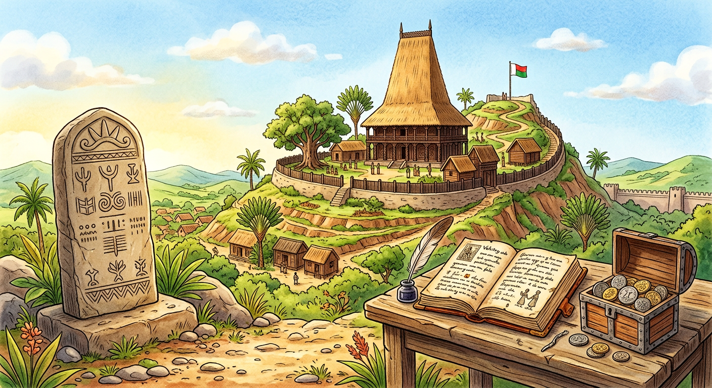
Sary 14 — Ny tantara dia zava-nisy marina : misy porofo sy daty voafaritra
1. Famaritana ny tantara
Ny tantara dia zava-nisy marina niseho teo amin'ny faritra iray na firenena iray, nandritra ny fotoana voafaritra. Fanoritsoritana sy fanadihadiana ny fivoaran'ny tranga koa izy.
2. Ny toetoetran'ny tantara
• Zava-nisy marina, niseho teo amin'ny fiarahamonina na ny firenena.
• Voafaritra mazava ny toerana sy ny fotoana nitrangany.
• Misy porofo ara-tantara : taratasy, tsangambato, fitaovana tranainy…
• Miova arakaraka ny fotoana sy ny toerana isehoany.
3. Ny mampiavaka ny tantara amin'ny angano
• Tantara : marina, misy daty, misy toerana, misy porofo. Ohatra : nanjaka tao Imerina i Andrianampoinimerina (1787-1810).
• Angano : noforonina, « hono », tsy fantatra ny fotoana sy ny toerana, mety misy biby miteny. Ohatra : Rapeto sy Rasoalao.
4. Ny tombontsoa entin'ny fahaizana tantara
• Mampahafantatra ny zavatra efa lasa sy ny zava-nisy marina.
• Ahalalana ny fivoaran'ny faritra sy ny firenena.
• Ahaizana ny tantaran'ireo olo-malaza sy ny asa vitany.
• Ahafahana manatsara ny ho avy.

Tahirin-kevitra hodinihina
RAINANDRIAMAMPANDRY — « Fantatra koa amin'ny anarana hoe Rabezandrina ity lehilahy nampandraiketin-dRanavalona III ny fiarovana an'i Toamasina ity. Izy no mpitari-tafika nanohitra mafy ny Frantsay tao Toamasina, ka nahatonga ny fanaovana sonia fanekena iray tamin'ny volana desambra 1885. Nony resy ny tafika malagasy tamin'ny taona 1895 dia natsoina izy ho minisitry ny atitany. Notifirina ampahibemaso teo Antsahamanitra izy niaraka tamin'ny Printsy Ratsimamanga tamin'ny 16 oktobra 1896. Maty tamin-kerim-po lehibe izy. »
(Nalaina tao amin'ny bokin'i Jeanne Rasoanasy, « Menalamba sy Tanindrazana », tak. 67.)
Fanontaniana : a) Inona avy ireo daty hita ao amin'ny lahatsoratra ? b) Nahoana io lahatsoratra io no tantara fa tsy angano ?
Valiny : a) Desambra 1885 ; 1895 ; 16 oktobra 1896. b) Satria zava-nisy marina izy : misy daty mazava, toerana (Toamasina, Antsahamanitra), olona nisy marina ary porofo an-tsoratra.

Rakibolana kely
Teny malagasy | Terme officiel (français)
Tantara | Histoire
Porofo | Preuve
Zava-nisy marina | Fait réel
Olo-malaza | Personnage célèbre

FANAZARAN-TENA
Totaly : 10 isa
Fanazaran-tena faha 1 (4 isa)
Fenoy : Ny tantara dia zava-nisy … niseho tamin'ny fotoana … ; misy … ara-tantara ; izany no maha-samy hafa azy amin'ny ….

Fanazaran-tena faha 2 (4 isa)
Sokajio ho tantara na angano : a) Rapeto sy Rasoalao ; b) ny nanjakan-dRanavalona III ; d) ny papango sy ny akoho ; e) ny nahafatesan-dRainandriamampandry (1896).

Fanazaran-tena faha 3 (2 isa)
Omeo tombontsoa roa azo amin'ny fahaizana tantara.

VALINY
Valin'ny fanazaran-tena faha 1
marina ; voafaritra ; porofo ; angano.

Valin'ny fanazaran-tena faha 2
Angano : a, d ; tantara : b, e.

Valin'ny fanazaran-tena faha 3
Mahafantatra ny lasa ; mahalala ny fivoaran'ny firenena (na : mianatra amin'ny olo-malaza ; manatsara ny ho avy).

SEHO 10 / 27
Ny loharano fanovozan-kevitra ara-tantara
TAKELA-PANOMANAN-DESONA
Taranja : Tantara  Lohahevitra : III — Ny fampidirana ny fianarana tantara  Lohateny : Ny loharano fanovozan-kevitra ara-tantara  Voka-pianarana manokana : Amin'ny fiafaran'ny seho, ny mpianatra dia afaka mitanisa sy manavaka ireo loharano fanovozan-kevitra ara-tantara telo karazana.  Fahendrena voizina : Fivelaran'ny maha-olona, fitiavana miezaka sy mikaroka  Tetika amam-paika : Fandinihana zavatra mivaingana ; asa an-tarika ; fanasokajiana  Fanovozan-kevitra : PE Tantara T4 (MEN) sy ireo boky tantara voatanisa ao amin'ny bibliografia  Fitaovana : Boky tranainy ; sary fitaovana taloha (lefona, vilany tany) ; solaitrabe | Daty : ________________  Kilasy : T4  Seho : faha-10 (10/27)  Faharetany : ________________

Dingana sy Faharetany | Fizotry ny lesona |  | Teknika sy Paikady | Fitaovana | Fanamarihana
Dingana sy Faharetany | Mpampianatra | Mpianatra | Teknika sy Paikady | Fitaovana | Fanamarihana
I. Famerenana | Inona no atao hoe tantara ?  Inona no ilaina mba hanaporofoana fa nisy marina ny tranga iray ? | V.A. : Zava-nisy marina, misy porofo, voafaritra ny fotoana sy ny toerana.  V.A. : Porofo : taratasy, zavatra tranainy, fitantaran'ny olona… | Fanontaniana / valiny | —
II. SAHANASA — LESONA VAOVAO (lalan-tsaina ODAS)
1. Fanentanana | Mampiseho zavatra telo ny mpampianatra : boky tranainy, sarin'ny vilany tany hita tao anaty lava-bato, ary miresaka momba ny tantara notantarain'ny dadabe.  « Samy manampy antsika hahalala ny lasa ve ireto zavatra telo ireto ? » | Mandinika ary mamaly : eny, samy mitondra vaovao momba ny lasa izy telo. | Fandinihana zavatra mivaingana | Boky, sary, fitantarana
2. Fampahafantarana ny lesona | Androany isika dia hianatra ireo loharano fanovozan-kevitra ara-tantara : izy ireo no ahafantarantsika ny lasa. | Mihaino ary mandika ny lohateny. | Filazana mazava | Solaitrabe
3. Fandinihana sy fanoritsoritana | Mitarika ny mpianatra hanasokajy : ny boky — soratra ; ny tantaran'i Dadabe — vava ; ny vilany tany — tsy miteny nefa mampianatra antsika. Manome ny anaran'ny sokajy telo ny mpampianatra. | Manasokajy ireo ohatra ary mianatra ny anarany : an-tsoratra, am-bava, moana. | Fanasokajiana | Zavatra sy sary
4. Fanadihadiana | Inona avy ireo loharano ara-tantara telo karazana ?  Omeo ohatra roa amin'ny tahirin-kevitra an-tsoratra.  Nahoana no atao hoe « moana » ny loharano toy ny lefona sy ny vilany tany ? | V.A. : Ny tahirin-kevitra an-tsoratra, ny tahirin-kevitra am-bava, ary ny tahirin-kevitra moana.  V.A. : Boky, gazety (na taratasy tranainy).  V.A. : Satria tsy miteny izy, nefa dinihina dia mampianatra antsika ny fomba fiainan'ny olona taloha. | Fanontaniana / valiny | Sary sy zavatra
5. Famintinana | Manampy ny mpianatra hamintina : telo karazana ny loharano ara-tantara — an-tsoratra (boky, gazety), am-bava (lovan-tsofina), moana (fitaovana tranainy, taolana, tsangambato). | Mamerina ny famintinana ary mandika azy ao amin'ny kahie. | Famintinana iombonana | Solaitrabe sy kahie
6. Fampiharana | Sokajio : a) gazety tranainy ; b) anganon'ny renibe ; d) lefona hita an-kady. | a) an-tsoratra ; b) am-bava ; d) moana. | Asa tsiroaroa | Solaitra kely
III. Tombana | Tanisao ireo karazana loharano ara-tantara telo ary omeo ohatra iray avy. | An-tsoratra (boky) ; am-bava (lovan-tsofina) ; moana (vilany tany, tsangambato). | Asa samirery | Kahie

LESONA
Ny loharano fanovozan-kevitra ara-tantara
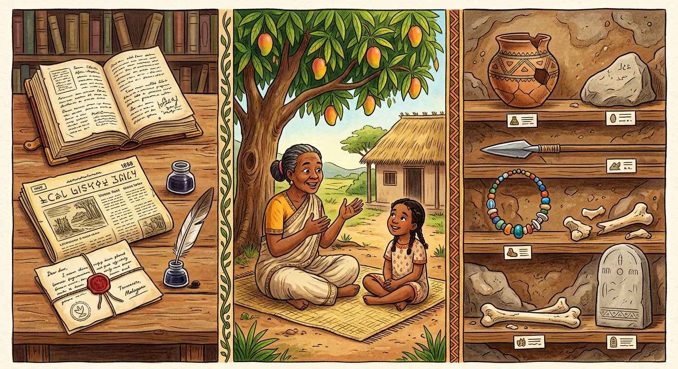
Sary 15 — Ireo loharano ara-tantara : an-tsoratra, am-bava, moana
1. Nahoana isika no mila loharano ?
Mba hahafantarana ny lasa, ny mpandalina ny tantara dia mampiasa loharano fanovozan-kevitra maro. Ireo loharano ireo no porofo ahafahana milaza fa nisy marina ny tranga iray.
2. Ireo karazana loharano telo
• Ny tahirin-kevitra an-tsoratra : boky, gazety, taratasy mirakitra ny zava-nisy. Mazava sy voatahiry tsara ny daty sy ny anarana ao aminy.
• Ny tahirin-kevitra am-bava : fahalalana nampitaina am-bava, amin'ny resaka sy ny fitantarana — ny lovan-tsofina (angano, tantaran'ny Ntaolo notantarain'ny ray aman-dreny sy ny zokiolona).
• Ny tahirin-kevitra moana : ireo fitaovana sisa tavela — lefona, vilany tany, firavaka, famaky ; ny sisan-taolana ; ireo vakoka manan-tantara (tsangambato, fasana, rova).
3. Ahoana no ampiasana azy ?
Samy manana ny lanjany ny loharano tsirairay : ny an-tsoratra dia mazava, ny am-bava dia mety miova rehefa mandeha ny fotoana, ary ny moana dia dinihin'ny mpahay siansa (arkeology) mba hamoahana ny tsiambaratelony.

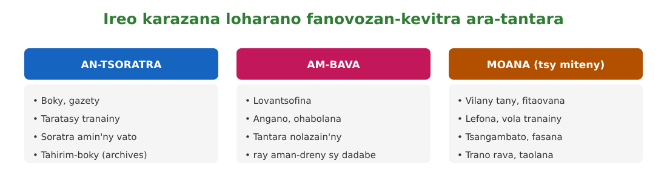
Sary 16 — Ireo karazana loharano fanovozan-kevitra telo

Tahirin-kevitra hodinihina
« Nahita vilany tany sy vakana ary taolan-biby tao anaty lava-bato ny mpikaroka tao amin'ny faritra Anosy. Tsy nisy soratra na dia iray aza ireo zavatra ireo. Kanefa, rehefa nodinihiny tsara, dia fantany fa nisy olona nonina tao amin'io lava-bato io, nahandro sakafo tamin'ny vilany tany ary nihaingo vakana. »
(Lahatsoratra natao manokana ho an'ity boky ity.)
Fanontaniana : a) Karazana loharano inona ireo zavatra hita ? b) Nahoana izy no sarobidy na dia tsy misy soratra aza ?
Valiny : a) Tahirin-kevitra moana. b) Satria mampianatra antsika ny fomba fiainan'ny olona taloha izy rehefa dinihina.

Rakibolana kely
Teny malagasy | Terme officiel (français)
Loharano fanovozan-kevitra | Source d'information
Tahirin-kevitra an-tsoratra | Document écrit
Tahirin-kevitra am-bava | Source orale
Tahirin-kevitra moana | Document muet
Arkeology | Archéologue

FANAZARAN-TENA
Totaly : 10 isa
Fanazaran-tena faha 1 (3 isa)
Fenoy : Ny boky sy ny gazety dia tahirin-kevitra … ; ny angano dia tahirin-kevitra … ; ny lefona tranainy dia tahirin-kevitra ….

Fanazaran-tena faha 2 (4 isa)
Sokajio : a) taratasin'ny mpanjaka ; b) hiran'ny Ntaolo nampitaina am-bava ; d) tsangambato ; e) sisan-taolana.

Fanazaran-tena faha 3 (3 isa)
Iza no mpahay siansa mandinika ny tahirin-kevitra moana ? Inona no ataony ?

VALINY
Valin'ny fanazaran-tena faha 1
an-tsoratra ; am-bava ; moana.

Valin'ny fanazaran-tena faha 2
a) an-tsoratra ; b) am-bava ; d) moana ; e) moana.

Valin'ny fanazaran-tena faha 3
Ny arkeology : mandinika ny fitaovana sy ny taolana sisa tavela mba hahalalana ny fiainan'ny olona taloha.

SEHO 11 / 27
Famerenana sy tombana — Lohahevitra III
III — Ny fampidirana ny fianarana tantara
I. FAMERENANA — NY TSARA HO TADIDINA
Famintinana
• Ny ANGANO dia tantara noforonina, ifandovana am-bava, mifono anatra ; miantomboka amin'ny « Indray andro, hono… » ary mifarana amin'ny « Angano, angano, arira, arira… ».
• Ny TANTARA dia zava-nisy marina : voafaritra ny fotoana sy ny toerana, misy porofo.
• Ny LOHARANO ARA-TANTARA telo karazana : an-tsoratra (boky, gazety), am-bava (lovan-tsofina), moana (fitaovana tranainy, taolana, tsangambato).
• Ny ARKEOLOGY no mandinika ny tahirin-kevitra moana.

II. LAZA ADINA
Totaly : 20 isa — Fanamarihana : ny mpampianatra no mamaritra ny faharetan'ny adina.
Fanontaniana faha 1 (4 isa)
Fenoy : Ny angano dia tantara …, mifono … ; ny tantara kosa dia zava-nisy …, misy … ara-tantara.

Fanontaniana faha 2 (4 isa)
Sokajio ho angano na tantara : a) Rapeto sy Rasoalao ; b) ny nanjakan'Andrianampoinimerina (1787-1810) ; d) ny papango sy ny akoho ; e) ny nahafatesan-dRainandriamampandry (16 oktobra 1896).

Fanontaniana faha 3 (6 isa)
Sokajio araka ny karazana loharano : a) gazety tranainy ; b) anganon'ny renibe ; d) vilany tany hita an-kady ; e) taratasin'ny mpanjaka ; f) tsangambato ; g) hira nampitaina am-bava.

Fanontaniana faha 4 (3 isa)
Omeo tombontsoa telo azo amin'ny fahaizana tantara.

Fanontaniana faha 5 (3 isa)
Ahoana no fiantombohan'ny angano ary ahoana no fiafarany ? Omeo ohatra iray avy.

VALINY SY SEDRA FANITSIANA
Valin'ny fanontaniana faha 1
noforonina ; anatra ; marina ; porofo.

Valin'ny fanontaniana faha 2
Angano : a, d ; tantara : b, e.

Valin'ny fanontaniana faha 3
An-tsoratra : a, e ; am-bava : b, g ; moana : d, f.

Valin'ny fanontaniana faha 4
Mahafantatra ny lasa ; mahalala ny fivoaran'ny firenena ; ahafahana manatsara ny ho avy (na : mianatra amin'ny olo-malaza).

Valin'ny fanontaniana faha 5
Fiandohana : « Indray andro, hono… » / « Nisy, hono… » ; fiafarana : « Angano, angano, arira, arira… ».

LOHAHEVITRA IV
NY ANARANA « MADAGASIKARA » SY IREO VANIM-POTOANA LEHIBE
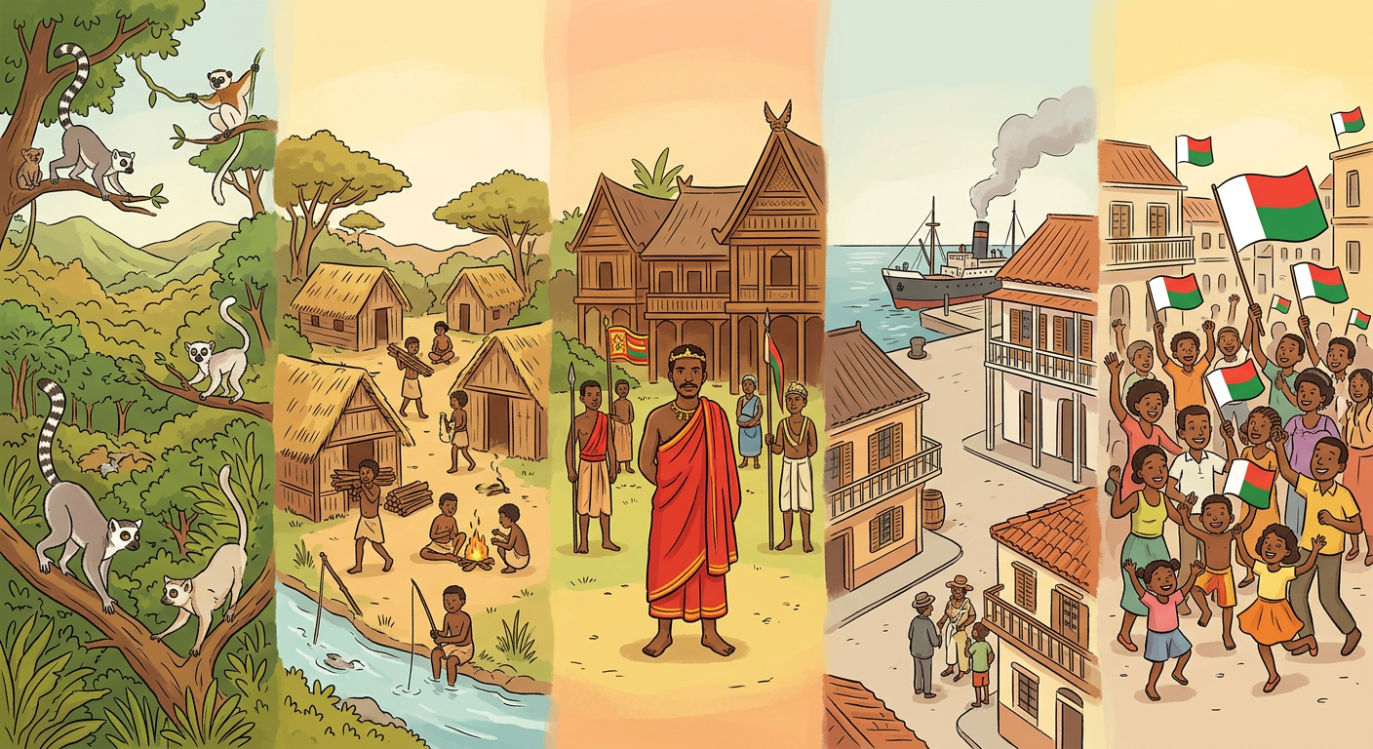

Ao anatin'ity lohahevitra ity :
• Seho 12 — Ny nahazoana ny anarana « Madagasikara »
• Seho 13 — Ny vanim-potoana lehibe nifandimby teo amin'ny tantaran'i Madagasikara
• Seho 14 — Famerenana sy tombana — Lohahevitra IV

SEHO 12 / 27
Ny nahazoana ny anarana « Madagasikara »
TAKELA-PANOMANAN-DESONA
Taranja : Tantara  Lohahevitra : IV — Ny vanim-potoanan'ny tantaran'i Madagasikara  Lohateny : Ny nahazoana ny anarana « Madagasikara »  Voka-pianarana manokana : Amin'ny fiafaran'ny seho, ny mpianatra dia afaka mitantara ny niandohan'ny anarana hoe « Madagasikara ».  Fahendrena voizina : Mankamamy ny maha-Malagasy sy ny tantaram-pirenena  Tetika amam-paika : Fitrandrahana tahirin-kevitra ; fitantarana ; fifanakalozan-kevitra  Fanovozan-kevitra : PE Tantara T4 (MEN) sy ireo boky tantara voatanisa ao amin'ny bibliografia  Fitaovana : Sarintany ; tahirin-kevitra momba an'i Marco Polo ; solaitrabe | Daty : ________________  Kilasy : T4  Seho : faha-12 (12/27)  Faharetany : ________________

Dingana sy Faharetany | Fizotry ny lesona |  | Teknika sy Paikady | Fitaovana | Fanamarihana
Dingana sy Faharetany | Mpampianatra | Mpianatra | Teknika sy Paikady | Fitaovana | Fanamarihana
I. Famerenana | Inona avy ireo loharano ara-tantara telo karazana ?  Inona ny anaran'ny firenentsika ? | V.A. : An-tsoratra, am-bava, moana.  V.A. : Madagasikara. | Fanontaniana / valiny | —
II. SAHANASA — LESONA VAOVAO (lalan-tsaina ODAS)
1. Fanentanana | « Efa nieritreritra ve ianareo hoe : avy aiza ny anarana hoe “Madagasikara” ? Iza no nanome azy ? » | Mamaly araka izay eritreretiny ; mazàna tsy fantany. | Fanontaniana an-kira | —
2. Fampahafantarana ny lesona | Androany isika dia hianatra ny tantaran'ny anaran'ny Nosintsika : « Madagasikara ». | Mihaino ary mandika ny lohateny. | Filazana mazava | Solaitrabe
3. Fandinihana sy fanoritsoritana | Mamaky ny tahirin-kevitra momba an'i Marco Polo ny mpampianatra : mpivahiny italiana (1254-1324) izay tsy tonga teto Madagasikara, fa nanoratra ny anarana hoe « Madagascar » tao amin'ny bokiny tamin'ny taona 1298. | Mihaino, mamaky indray, mitanisa ny daty (1298) sy ny anaran'ny boky (« Livre des Merveilles »). | Fitrandrahana tahirin-kevitra | Tahirin-kevitra (jereo ny lesona)
4. Fanadihadiana | Iza no nanoratra voalohany ny anarana hoe « Madagascar » ?  Tonga teto Madagasikara ve i Marco Polo ?  Ahoana no niovan'ny anarana taty aoriana ? | V.A. : I Marco Polo, mpivahiny italiana, tamin'ny taona 1298.  V.A. : Tsia : nandre ny anarana izy fa tsy tonga teto mihitsy.  V.A. : « Madagascar » niova ho « Madagasikara » ; ny mponina kosa natao hoe « Malagasy ». | Fanontaniana / valiny | Tahirin-kevitra
5. Famintinana | Manampy ny mpianatra hamintina : i Marco Polo no nanoratra voalohany ny anarana « Madagascar » (1298), na dia tsy tonga teto aza izy ; niova ho « Madagasikara » izany taty aoriana. | Mamerina ny famintinana ary mandika azy ao amin'ny kahie. | Famintinana iombonana | Solaitrabe sy kahie
6. Fampiharana | Fenoy : I … no nanoratra voalohany ny anarana hoe « Madagascar », tamin'ny taona …. | Marco Polo ; 1298. | Asa tsiroaroa | Solaitra kely
III. Tombana | Marina sa diso ? a) Tonga teto Madagasikara i Marco Polo. b) Tamin'ny taonjato faha-XIII no nanoratany ny anarana. | a) Diso : tsy tonga teto izy ; b) Marina (1298). | Asa samirery | Kahie

LESONA
Ny nahazoana ny anarana « Madagasikara »
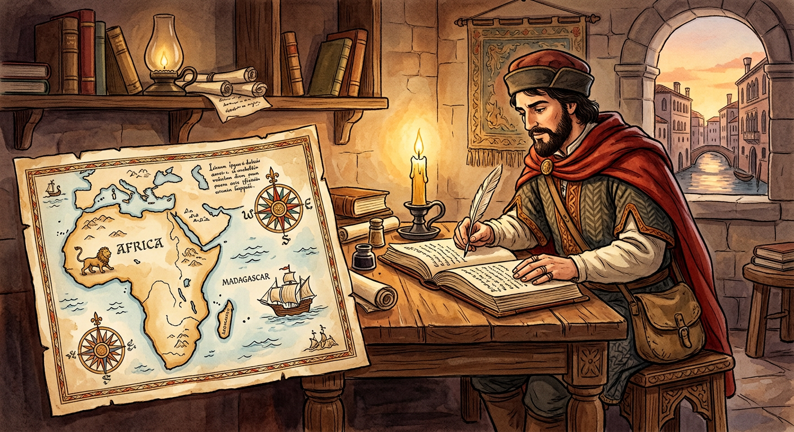
Sary 17 — I Marco Polo sy ny sarintany tranainy : ny niandohan'ny anarana « Madagascar »
1. I Marco Polo sy ny anarana « Madagascar »
I Marco Polo dia mpivahiny italiana (1254-1324). Nanao dia lavitra tany Azia izy ary nanoratra boky malaza : ny « Livre des Merveilles ».
Tao amin'io boky io, tamin'ny taona 1298, no nanoratany voalohany ny anarana hoe « Madagascar ». Tsy tonga teto amin'ny Nosy anefa izy : ny tantara henony tamin'ny mpivahiny hafa no nampiasainy, ka nafangarony tamin'ny anaran'ny tanàna Mogadiscio any Somalia.
2. Ireo anarana hafa nomena ny Nosy
• Ny Portogey : « São Lourenço » (Masindahy Laurent).
• Ny Frantsay : « l'île dauphine ».
• Taty aoriana, ny anarana hoe « Madagascar » no niova ho « Madagasikara », ary ny mponina natao hoe « Malagasy ».
3. Fanamarihana ho an'ny mpianatra
Misy fiheverana maro momba ny tena niandohan'ny anarana : ny mpandinika sasany milaza fa avy amin'ny teny malaiziana na indianina izy. Ny azo antoka dia ny an-tsoratra voalohany : ny an'i Marco Polo, tamin'ny 1298.

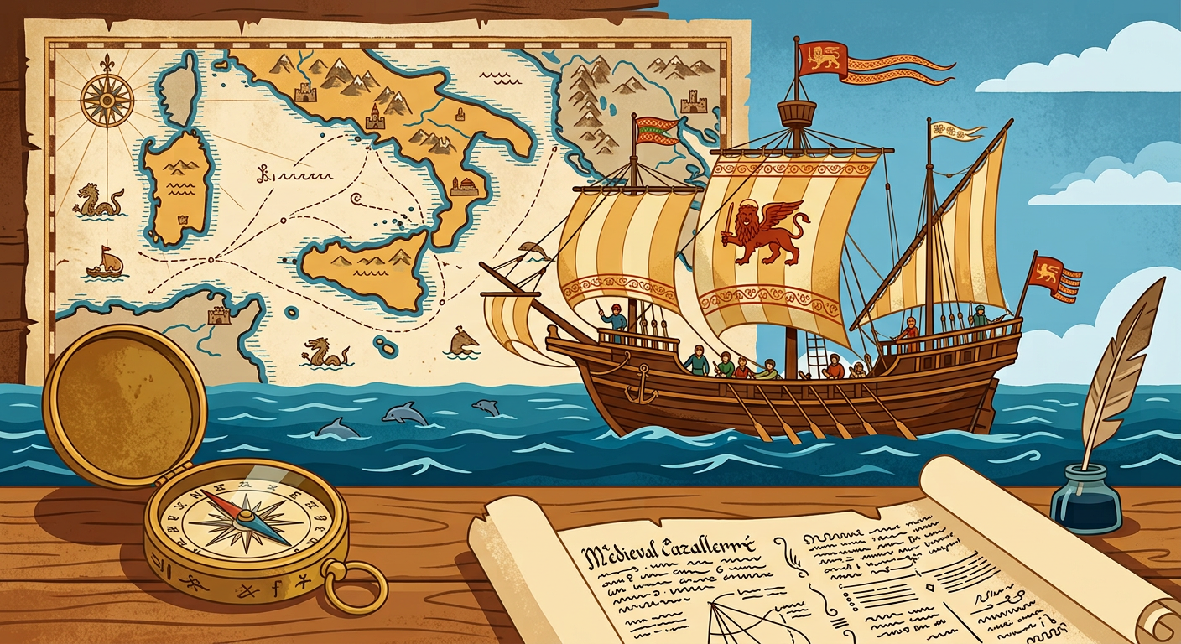
Sary 18 — Sambon'ny mpivarotra venezianina sy ny sari-tany fahiny

Tahirin-kevitra hodinihina
« Marco Polo (1254-1324) dia tsy tonga taty Madagasikara, fa ny tantara nentin'ny mpivahiny no nampiasainy. Nanoratra boky izy antsoina hoe “Livre des Merveilles” izay mirakitra ny dia nataony tany Azia. “Madagascar” no anarana nomen'i Marco Polo tamin'ny taona 1298, niova ho “Madagasikara” taty aoriana. »
(Famintinana narafitra ho an'ity boky ity, araka ny tahirin-kevitra ofisialy.)
Fanontaniana : a) Firenena inona no niavian'i Marco Polo ? b) Amin'ny taonjato fahafiry ny taona 1298 ?
Valiny : a) Italia (mpivahiny italiana izy). b) Taonjato faha-XIII (1201-1300).

Rakibolana kely
Teny malagasy | Terme officiel (français)
Mpivahiny | Voyageur
Nosy | Île
Anarana | Nom

FANAZARAN-TENA
Totaly : 10 isa
Fanazaran-tena faha 1 (4 isa)
Valio : a) Iza i Marco Polo ? b) Inona no anaran'ny bokiny ? d) Oviana izy no nanoratra ny anarana « Madagascar » ? e) Tonga teto ve izy ?

Fanazaran-tena faha 2 (3 isa)
Ampifanandrifio : 1. Portogey / 2. Frantsay / 3. Marco Polo — a. « l'île dauphine » ; b. « Madagascar » ; d. « São Lourenço ».

Fanazaran-tena faha 3 (3 isa)
Fenoy : Ny anarana « Madagascar » dia niova ho « … » ary ny mponina dia natao hoe « … » ; ny taona 1298 dia ao amin'ny taonjato faha-….

VALINY
Valin'ny fanazaran-tena faha 1
a) Mpivahiny italiana (1254-1324) ; b) « Livre des Merveilles » ; d) 1298 ; e) Tsia.

Valin'ny fanazaran-tena faha 2
1-d ; 2-a ; 3-b.

Valin'ny fanazaran-tena faha 3
Madagasikara ; Malagasy ; XIII.

SEHO 13 / 27
Ny vanim-potoana lehibe nifandimby teo amin'ny tantaran'i Madagasikara
TAKELA-PANOMANAN-DESONA
Taranja : Tantara  Lohahevitra : IV — Ny vanim-potoanan'ny tantaran'i Madagasikara  Lohateny : Ny vanim-potoana lehibe nifandimby teo amin'ny tantaran'i Madagasikara  Voka-pianarana manokana : Amin'ny fiafaran'ny seho, ny mpianatra dia afaka mandahatra araka ny filaharany ireo vanim-potoana dimy lehibe teo amin'ny tantaran'i Madagasikara.  Fahendrena voizina : Mankamamy ny maha-Malagasy sy ny tantaram-pirenena  Tetika amam-paika : Fitrandrahana frizy kronolojika ; asa an-tarika  Fanovozan-kevitra : PE Tantara T4 (MEN) sy ireo boky tantara voatanisa ao amin'ny bibliografia  Fitaovana : Frizy kronolojika ; solaitrabe | Daty : ________________  Kilasy : T4  Seho : faha-13 (13/27)  Faharetany : ________________

Dingana sy Faharetany | Fizotry ny lesona |  | Teknika sy Paikady | Fitaovana | Fanamarihana
Dingana sy Faharetany | Mpampianatra | Mpianatra | Teknika sy Paikady | Fitaovana | Fanamarihana
I. Famerenana | Iza no nanoratra voalohany ny anarana « Madagascar » ary oviana ?  Inona no atao hoe taonjato ? | V.A. : I Marco Polo, tamin'ny 1298.  V.A. : Ventim-potoana maharitra 100 taona. | Fanontaniana / valiny | —
II. SAHANASA — LESONA VAOVAO (lalan-tsaina ODAS)
1. Fanentanana | Mampiseho frizy lava misy loko dimy ny mpampianatra : « Ity tsipika ity dia maneho ny tantaran'i Madagasikara manontolo. Firy ny fizarana hitanareo ? » | Mandinika ny frizy ary manisa ny fizarana dimy. | Fitrandrahana frizy | Frizy kronolojika
2. Fampahafantarana ny lesona | Androany isika dia hianatra ireo vanim-potoana dimy lehibe nifandimby teo amin'ny tantaran'i Madagasikara. | Mihaino ary mandika ny lohateny. | Filazana mazava | Solaitrabe
3. Fandinihana sy fanoritsoritana | Mitarika ny mpianatra hamaky ny frizy tsirairay : ny anaran'ny vanim-potoana sy ny fotoana nisiany. Manazava ny teny hoe « vanim-potoana » : fitambaran'ny taona maromaro na taonjato vitsivitsy. | Mamaky ny frizy, mitanisa ny vanim-potoana dimy araka ny filaharany. | Asa an-tarika | Frizy kronolojika
4. Fanadihadiana | Inona no atao hoe vanim-potoana ?  Tanisao ireo vanim-potoana dimy araka ny filaharany.  Oviana no niandohan'ny fahaleovantena ? | V.A. : Fitambaran'ny taona maromaro na taonjato vitsivitsy.  V.A. : Talohan'ny fahafoko ; ny fahafoko ; ny faha-mpanjaka ; ny fanjanahantany ; ny fahaleovantena.  V.A. : Tamin'ny taona 1960. | Fanontaniana / valiny | Frizy
5. Famintinana | Manampy ny mpianatra hamintina ny vanim-potoana dimy sy ny fotoanany avy, amin'ny alalan'ny frizy. | Mamerina ny famintinana ary mandika ny frizy ao amin'ny kahie. | Famintinana iombonana | Frizy sy kahie
6. Fampiharana | Alaharo araka ny filaharany : fanjanahantany — fahafoko — fahaleovantena — faha-mpanjaka — talohan'ny fahafoko. | Talohan'ny fahafoko → fahafoko → faha-mpanjaka → fanjanahantany → fahaleovantena. | Asa tsiroaroa | Solaitra kely ; frizy
III. Tombana | Ampifanandrifio : 1. faha-mpanjaka / 2. fanjanahantany / 3. fahaleovantena — a. 1896-1960 ; b. 1960 ka hatramin'izao ; d. 1500-1896. | 1-d ; 2-a ; 3-b. | Asa samirery | Kahie

LESONA
Ny vanim-potoana lehibe nifandimby teo amin'ny tantaran'i Madagasikara
Sary 19 — Ny frizy kronolojikan'ny vanim-potoanan'i Madagasikara
1. Inona no atao hoe vanim-potoana ?
Ny vanim-potoana dia fitambaran'ny taona maromaro na taonjato vitsivitsy. Ny frizy kronolojika no sary tsotra anehoana ny fifandimbiasan'ny vanim-potoana.
2. Ireo vanim-potoana dimy lehibe
• Talohan'ny fahafoko : talohan'ny taonjato faha-V — mbola vao nisy mponina vitsy ny Nosy.
• Ny fahafoko : taonjato faha-V ka hatramin'ny faha-XV — niara-niaina isam-poko ny mponina.
• Ny faha-mpanjaka : 1500-1896 — nitsangana ireo fanjakana nifehy faritra midadasika.
• Ny fanjanahantany : 1896-1960 — nofehezin'i Frantsa i Madagasikara.
• Ny fahaleovantena : nanomboka tamin'ny 26 jona 1960 ka hatramin'izao.
3. Mamaky ny frizy
Rehefa mamaky frizy dia manaraka ny tsipika miainga avy amin'ny lasa (ankavia) mankany amin'ny ankehitriny (ankavanana) isika. Ny daty no mamaritra ny fiandohan'ny vanim-potoana vaovao.

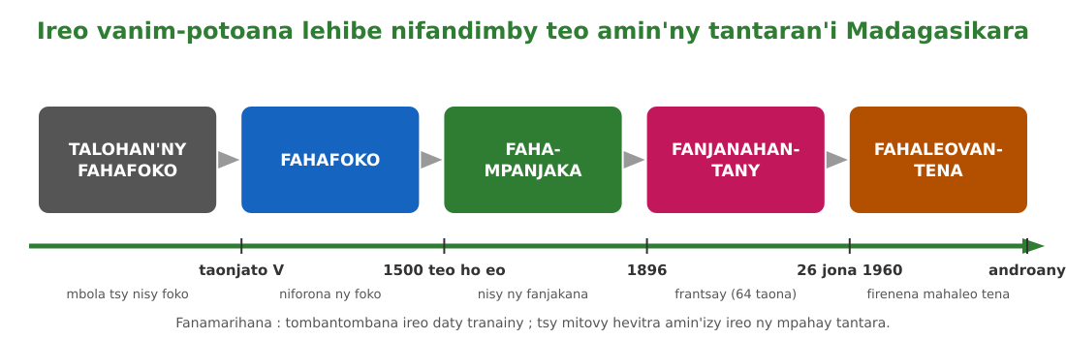
Sary 20 — Frizy : ireo vanim-potoana dimy nifandimby

Tahirin-kevitra hodinihina
« Fitambaran'ny taona maromaro na taonjato vitsivitsy no atao hoe vanim-potoana. Ireto avy ireo vanim-potoana lehibe nifandimby teo amin'ny tantaran'i Madagasikara : talohan'ny fahafoko (talohan'ny taonjato faha-V) ; fahafoko (taonjato faha-V ka hatramin'ny taonjato faha-XV) ; faha-mpanjaka (1500-1896) ; fanjanahantany (1896-1960) ; fahaleovantena (1960-…). »
(Famintinana narafitra ho an'ity boky ity, araka ny tahirin-kevitra ofisialy.)
Fanontaniana : a) Firy taona teo ho eo no naharetan'ny fanjanahantany ? b) Vanim-potoana inona no misy antsika ankehitriny ?
Valiny : a) 64 taona (1896-1960). b) Ny fahaleovantena.

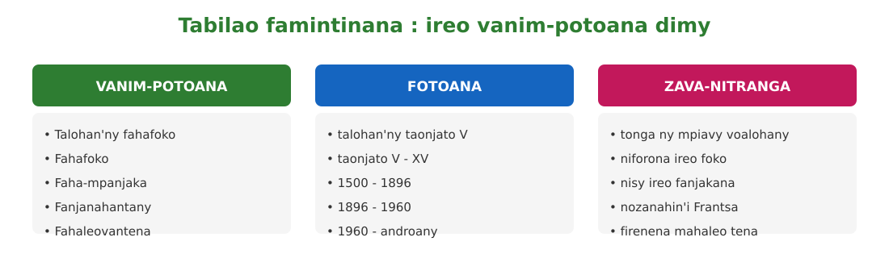
Sary 21 — Tabilao famintinana : ireo vanim-potoana dimy

Rakibolana kely
Teny malagasy | Terme officiel (français)
Vanim-potoana | Période
Fahafoko | Période des clans
Faha-mpanjaka | Période royale
Fanjanahantany | Colonisation
Fahaleovantena | Indépendance
Frizy kronolojika | Frise chronologique

FANAZARAN-TENA
Totaly : 10 isa
Fanazaran-tena faha 1 (5 isa)
Tanisao araka ny filaharany ireo vanim-potoana dimy lehibe teo amin'ny tantaran'i Madagasikara.

Fanazaran-tena faha 2 (3 isa)
Fenoy : Ny faha-mpanjaka dia ny taona … ka hatramin'ny … ; ny fahaleovantena dia nanomboka tamin'ny ….

Fanazaran-tena faha 3 (2 isa)
Marina sa diso ? a) Ny fahafoko dia taorian'ny fanjanahantany. b) Mbola mitohy ny vanim-potoanan'ny fahaleovantena.

FANAMPINY — FANAZARAN-TENA AN-TSARY (tsy isaina isa)
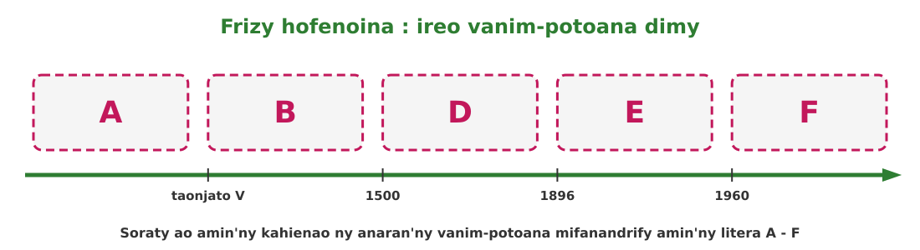
Sary 22 — Frizy hofenoina : ireo vanim-potoana dimy
Adikao ao amin'ny kahienao ilay frizy ary soraty ny anaran'ny vanim-potoana mifanandrify amin'ny litera A - F :
fahaleovantena • faha-mpanjaka • talohan'ny fahafoko • fanjanahantany • fahafoko

VALINY
Valin'ny fanazaran-tena faha 1
1. Talohan'ny fahafoko ; 2. ny fahafoko ; 3. ny faha-mpanjaka ; 4. ny fanjanahantany ; 5. ny fahaleovantena.

Valin'ny fanazaran-tena faha 2
1500 ; 1896 ; 26 jona 1960.

Valin'ny fanazaran-tena faha 3
a) Diso : talohany lavitra ; b) Marina.

Valin'ny fanampiny an-tsary :
A : talohan'ny fahafoko — B : fahafoko — D : faha-mpanjaka — E : fanjanahantany — F : fahaleovantena.

SEHO 14 / 27
Famerenana sy tombana — Lohahevitra IV
IV — Ny vanim-potoanan'ny tantaran'i Madagasikara
I. FAMERENANA — NY TSARA HO TADIDINA
Famintinana
• I MARCO POLO (mpivahiny italiana, 1254-1324) no nanoratra voalohany ny anarana « Madagascar » tamin'ny 1298, tao amin'ny « Livre des Merveilles » — tsy tonga teto anefa izy.
• Ny VANIM-POTOANA dia fitambaran'ny taona maromaro na taonjato vitsivitsy.
• Ny vanim-potoana dimy : talohan'ny fahafoko (< taonjato faha-V) ; fahafoko (faha-V → faha-XV) ; faha-mpanjaka (1500-1896) ; fanjanahantany (1896-1960) ; fahaleovantena (26 jona 1960-…).

II. LAZA ADINA
Totaly : 20 isa — Fanamarihana : ny mpampianatra no mamaritra ny faharetan'ny adina.
Fanontaniana faha 1 (4 isa)
Valio : a) Iza no nanome ny anarana « Madagascar » ? b) Oviana ? d) Inona ny anaran'ny bokiny ? e) Tonga teto ve izy ?

Fanontaniana faha 2 (5 isa)
Alaharo araka ny filaharany ireo vanim-potoana : fahaleovantena — fahafoko — fanjanahantany — talohan'ny fahafoko — faha-mpanjaka.

Fanontaniana faha 3 (6 isa)
Ampifanandrifio : 1. fahafoko / 2. faha-mpanjaka / 3. fanjanahantany / 4. fahaleovantena — a. 1500-1896 ; b. 1960-… ; d. taonjato faha-V → faha-XV ; e. 1896-1960.

Fanontaniana faha 4 (5 isa)
Fenoy : Ny fahaleovantena dia nanomboka tamin'ny … ; ny fanjanahantany dia naharitra … taona teo ho eo ; ny taona 1298 dia ao amin'ny taonjato faha-….

VALINY SY SEDRA FANITSIANA
Valin'ny fanontaniana faha 1
a) Marco Polo ; b) 1298 ; d) « Livre des Merveilles » ; e) Tsia.

Valin'ny fanontaniana faha 2
Talohan'ny fahafoko → fahafoko → faha-mpanjaka → fanjanahantany → fahaleovantena.

Valin'ny fanontaniana faha 3
1-d ; 2-a ; 3-e ; 4-b.

Valin'ny fanontaniana faha 4
26 jona 1960 ; 64 ; XIII.

LOHAHEVITRA V
NY FIAVIAN'NY MALAGASY
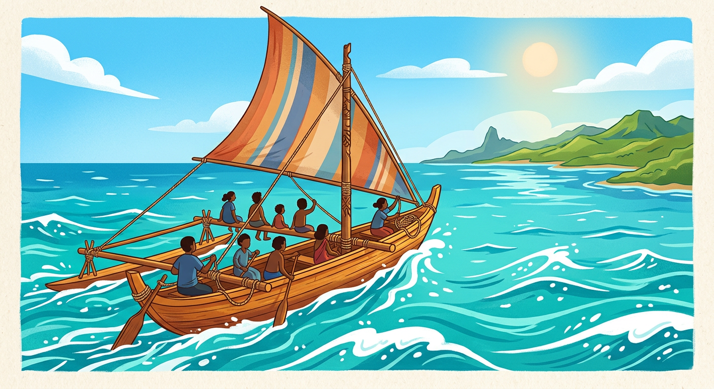

Ao anatin'ity lohahevitra ity :
• Seho 15 — Ny toerana niavian'ny Malagasy voalohany
• Seho 16 — Ireo fitaovam-pifamoivoizana nampiasain'ny mpiavy
• Seho 17 — Ireo faritra niantsonan'ny mpiavy teto Madagasikara
• Seho 18 — Ny vanim-potoanan'ny fifindra-monin'ny razamben'ny Malagasy
• Seho 19 — Ny fomba amam-panaon'ny mpiavy I : ny fiteny, ny soratra ary ny fanandroana
• Seho 20 — Ny fomba amam-panaon'ny mpiavy II : fambolena, jono, sakafo, mozika ary omby
• Seho 21 — Ny toe-batana sy ny fiainan'ny mponina voalohany
• Seho 22 — Famerenana sy tombana — Lohahevitra V

SEHO 15 / 27
Ny toerana niavian'ny Malagasy voalohany
TAKELA-PANOMANAN-DESONA
Taranja : Tantara  Lohahevitra : V — Ny fiavian'ny Malagasy  Lohateny : Ny toerana niavian'ny Malagasy voalohany  Voka-pianarana manokana : Amin'ny fiafaran'ny seho, ny mpianatra dia afaka milaza ireo toerana telo lehibe niavian'ny razamben'ny Malagasy.  Fahendrena voizina : Mankamamy ny maha-Malagasy sy ny tantaram-pirenena  Tetika amam-paika : Fitrandrahana sarintany ; asa an-tarika ; fifanakalozan-kevitra  Fanovozan-kevitra : PE Tantara T4 (MEN) sy ireo boky tantara voatanisa ao amin'ny bibliografia  Fitaovana : Sarintanin'ny ranomasimbe indianina ; solaitrabe | Daty : ________________  Kilasy : T4  Seho : faha-15 (15/27)  Faharetany : ________________

Dingana sy Faharetany | Fizotry ny lesona |  | Teknika sy Paikady | Fitaovana | Fanamarihana
Dingana sy Faharetany | Mpampianatra | Mpianatra | Teknika sy Paikady | Fitaovana | Fanamarihana
I. Famerenana | Tanisao ireo vanim-potoana dimy lehibe teo amin'ny tantaran'i Madagasikara.  Nosy ve i Madagasikara sa tany midadasika mifanolotra amin'ny tany hafa ? | V.A. : Talohan'ny fahafoko, fahafoko, faha-mpanjaka, fanjanahantany, fahaleovantena.  V.A. : Nosy izy : voahodidin'ny ranomasina. | Fanontaniana / valiny | —
II. SAHANASA — LESONA VAOVAO (lalan-tsaina ODAS)
1. Fanentanana | Mampiseho sarintanin'ny ranomasimbe indianina ny mpampianatra : « Nosy i Madagasikara. Avy aiza àry ny olona voalohany tonga teto ? Nandeha inona izy ireo ? » | Mandinika ny sarintany ary maminavina : avy any Afrika, avy any Azia… nandeha sambo na lakana. | Fitrandrahana sarintany | Sarintany
2. Fampahafantarana ny lesona | Androany isika dia hianatra ny toerana niavian'ny razamben'ny Malagasy. | Mihaino ary mandika ny lohateny. | Filazana mazava | Solaitrabe
3. Fandinihana sy fanoritsoritana | Mitarika ny mpianatra hijery ny sarintany : asehony ny lalana avy any Azia atsimo-atsinanana (Indonezia, Malezia), avy any Afrika atsinanana ary avy any Arabia mankaty Madagasikara. | Manara-maso ny lalana eo amin'ny sarintany ary mitanisa ny toerana niaviana. | Asa an-tarika | Sarintany misy zotra
4. Fanadihadiana | Avy aiza ny razamben'ny Malagasy ?  Oviana izy ireo no nanorim-ponenana teto ?  Nahoana isika no milaza fa « nosy mampiray » i Madagasikara ? | V.A. : Avy any Oseania (Ostronesianina) ; avy any Azia (Maleziana, Indonezianina — Java, Borneo, Sumatra — ary Indianina) ; avy any Afrika sy Arabia (Bantoa avy any Afrika atsinanana, Arabo).  V.A. : Nanomboka tamin'ny taonjato faha-V ka hatramin'ny faha-IX no tena nanorim-ponenana teto izy ireo.  V.A. : Satria nifangaro teto ny olona avy amin'ny kontinanta samihafa ka niforona ny vahoaka malagasy iray. | Fanontaniana / valiny | Sarintany
5. Famintinana | Manampy ny mpianatra hamintina : avy any Azia atsimo-atsinanana, Afrika atsinanana ary Arabia ny razamben'ny Malagasy ; tonga teto izy ireo nanomboka tamin'ny taonjato faha-V ka hatramin'ny faha-IX. | Mamerina ny famintinana ary mandika azy ao amin'ny kahie. | Famintinana iombonana | Solaitrabe sy kahie
6. Fampiharana | Ampifanandrifio : 1. Ostronesianina / 2. Bantoa / 3. Arabo — a. Afrika atsinanana ; b. Oseania ; d. Arabia. | 1-b ; 2-a ; 3-d. | Asa tsiroaroa | Solaitra kely
III. Tombana | Tanisao ireo faritra telo lehibe niavian'ny razamben'ny Malagasy. | Azia (Indonezia, Malezia, India) ; Afrika atsinanana ; Arabia (sy Oseania ho an'ny Ostronesianina). | Asa samirery | Kahie

LESONA
Ny toerana niavian'ny Malagasy voalohany
Sary 23 — Ny razamben'ny Malagasy : tonga avy any Azia, Afrika ary Arabia
1. Nosy i Madagasikara
I Madagasikara dia nosy lehibe ao amin'ny ranomasimbe indianina, eo atsinanan'i Afrika. Tsy nisy mponina izy tany am-piandohana : avy any ivelany avokoa ny razamben'ny Malagasy.
2. Ireo toerana niavian'ny razambe
• Avy any Oseania : ny Ostronesianina.
• Avy any Azia : ny Maleziana sy ny Indonezianina (avy any Java, Borneo, Sumatra) ary ny Indianina.
• Avy any Afrika sy Arabia : ny Bantoa (Afrika atsinanana) sy ny Arabo.
3. Ny fotoana nahatongavany
Nanomboka tamin'ny taonjato faha-V ka hatramin'ny taonjato faha-IX no tena nanorim-ponenana teto izy ireo. Niampita ny ranomasina midadasika izy ireo — dia lavitra sy sarotra izany tamin'izany fotoana izany !
Nifangaro teto ireo mpiavy ireo, ka niforona ny vahoaka malagasy : izany no maha « nosy mampiray » an'i Madagasikara.

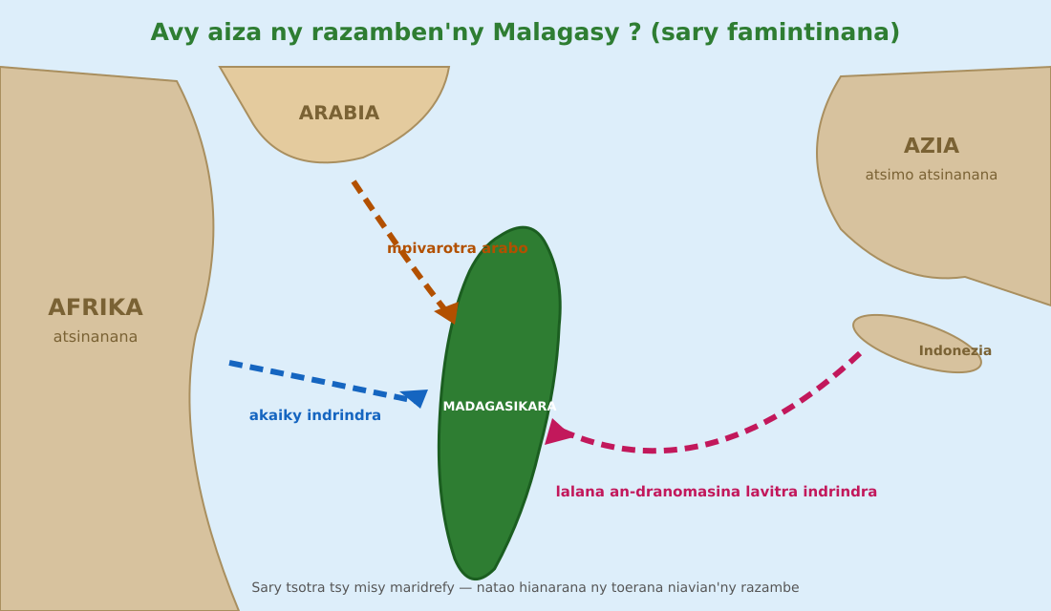
Sary 24 — Sari-tany : ireo faritra niavian'ny razamben'ny Malagasy

Tahirin-kevitra hodinihina
« Ny fiavian'ny Malagasy dia : avy any Oseania (Ostronesianina) ; avy any Azia (Maleziana, Indonezianina — Java sy Borneo, Sumatra — Indianina) ; avy any Afrika sy Arabia (Bantoa avy any Afrika atsinanana). Nanomboka tamin'ny taonjato faha-V ka hatramin'ny taonjato faha-IX no nanorim-ponenana teto izy ireo. »
(Famintinana narafitra ho an'ity boky ity, araka ny tahirin-kevitra ofisialy.)
Fanontaniana : a) Avy aiza ny Indonezianina tonga teto ? b) Firy taonjato teo ho eo no elanelan'ny taonjato faha-V sy faha-IX ?
Valiny : a) Avy any Java, Borneo ary Sumatra (Azia atsimo-atsinanana). b) Taonjato efatra (400 taona teo ho eo).

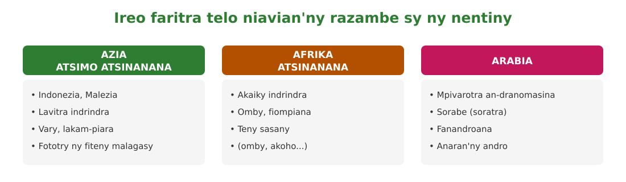
Sary 25 — Ireo faritra telo niavian'ny razambe sy ny nentiny

Rakibolana kely
Teny malagasy | Terme officiel (français)
Razambe | Ancêtres
Fifindra-monina | Migration
Ranomasimbe indianina | Océan Indien
Mpiavy | Migrants / arrivants

FANAZARAN-TENA
Totaly : 10 isa
Fanazaran-tena faha 1 (4 isa)
Fenoy : Ny razamben'ny Malagasy dia avy any …, any … ary any … ; nanorim-ponenana teto izy ireo nanomboka tamin'ny taonjato faha-….

Fanazaran-tena faha 2 (3 isa)
Avy aiza avy ireto : a) ny Bantoa ; b) ny Indonezianina ; d) ny Ostronesianina ?

Fanazaran-tena faha 3 (3 isa)
Nahoana i Madagasikara no antsoina hoe « nosy mampiray » ?

VALINY
Valin'ny fanazaran-tena faha 1
Azia ; Afrika ; Arabia (na Oseania) ; V.

Valin'ny fanazaran-tena faha 2
a) Afrika atsinanana ; b) Azia (Java, Borneo, Sumatra) ; d) Oseania.

Valin'ny fanazaran-tena faha 3
Satria nifangaro teto ny mpiavy avy amin'ny kontinanta samihafa (Azia, Afrika, Arabia) ka niforona ny vahoaka malagasy iray.

SEHO 16 / 27
Ireo fitaovam-pifamoivoizana nampiasain'ny mpiavy
TAKELA-PANOMANAN-DESONA
Taranja : Tantara  Lohahevitra : V — Ny fiavian'ny Malagasy  Lohateny : Ireo fitaovam-pifamoivoizana nampiasain'ny mpiavy  Voka-pianarana manokana : Amin'ny fiafaran'ny seho, ny mpianatra dia afaka mitanisa ireo fitaovam-pifamoivoizana telo nampiasain'ny mpiavy voalohany tonga teto Madagasikara.  Fahendrena voizina : Mankamamy ny maha-Malagasy sy ny tantaram-pirenena  Tetika amam-paika : Fandinihana sary ; fifanakalozan-kevitra  Fanovozan-kevitra : PE Tantara T4 (MEN) sy ireo boky tantara voatanisa ao amin'ny bibliografia  Fitaovana : Sarin'ny lakana samihafa ; solaitrabe | Daty : ________________  Kilasy : T4  Seho : faha-16 (16/27)  Faharetany : ________________

Dingana sy Faharetany | Fizotry ny lesona |  | Teknika sy Paikady | Fitaovana | Fanamarihana
Dingana sy Faharetany | Mpampianatra | Mpianatra | Teknika sy Paikady | Fitaovana | Fanamarihana
I. Famerenana | Avy aiza ny razamben'ny Malagasy ?  Inona no nampitondra azy ireo niampita ny ranomasina ? | V.A. : Avy any Azia, Afrika ary Arabia.  V.A. : Lakana / sambo. | Fanontaniana / valiny | —
II. SAHANASA — LESONA VAOVAO (lalan-tsaina ODAS)
1. Fanentanana | « Alaivo sary an-tsaina : handeha hiampita ranomasina 6 000 km ianao, tsy misy motera, tsy misy GPS. Inona no ilainao ? » | Mamaly : lakana matanjaka, lain-tsambo, rivotra, herim-po… | Fanontaniana an-kira | —
2. Fampahafantarana ny lesona | Androany isika dia hianatra ireo fitaovam-pifamoivoizana nampiasain'ny razambentsika. | Mihaino ary mandika ny lohateny. | Filazana mazava | Solaitrabe
3. Fandinihana sy fanoritsoritana | Mampiseho sary telo ny mpampianatra : lakam-bezo (misy fanamboarana amin'ny sisiny), lakam-piara, botry (sambo kely misy lain-tsambo). Manontany ny fahasamihafany. | Mandinika ny sary : ny lakam-bezo misy hazo mitsivalana ampitony azy ; ny botry lehibe kokoa sady misy lain-tsambo. | Fandinihana sary | Sary telo
4. Fanadihadiana | Tanisao ireo fitaovam-pifamoivoizana telo nampiasain'ny mpiavy.  Inona no mampiavaka ny lakam-bezo ?  Nahoana ireo lakana ireo no zava-dehibe amin'ny tantarantsika ? | V.A. : Ny lakam-bezo, ny lakam-piara ary ny botry.  V.A. : Misy hazo mitsivalana (balancier) eo anilany mba tsy hivadika izy.  V.A. : Izy ireo no nitondra ny razambentsika niampita ny ranomasina ho aty Madagasikara. | Fanontaniana / valiny | Sary
5. Famintinana | Manampy ny mpianatra hamintina : lakam-bezo, lakam-piara ary botry no nitondra ny mpiavy voalohany ho aty Madagasikara. | Mamerina ny famintinana ary mandika azy ao amin'ny kahie. | Famintinana iombonana | Solaitrabe sy kahie
6. Fampiharana | Fenoy : Ny lakana misy hazo mitsivalana ampitony azy dia atao hoe … ; ny sambo kely misy lain-tsambo dia atao hoe …. | lakam-bezo ; botry. | Asa tsiroaroa | Solaitra kely
III. Tombana | Tanisao ireo fitaovam-pifamoivoizana telo nampiasain'ny mpiavy voalohany. | Ny lakam-bezo, ny lakam-piara ary ny botry. | Asa samirery | Kahie

LESONA
Ireo fitaovam-pifamoivoizana nampiasain'ny mpiavy
Sary 26 — Ny lakam-bezo, ny lakam-piara ary ny botry
1. Ireo lakana telo karazana
Mba hiampitana ny ranomasimbe indianina, ny mpiavy voalohany dia nampiasa fitaovam-pifamoivoizana telo karazana :
• Ny lakam-bezo : lakana misy hazo mitsivalana (balancier) eo anilany, mba tsy hivadika amin'ny onja.
• Ny lakam-piara : lakana nohadiana tamin'ny vata-kazo iray.
• Ny botry : sambo kely misy lain-tsambo, entin'ny rivotra.
2. Dia feno herim-po
An'arivony kilaometatra ny lalana avy any Azia atsimo-atsinanana mankaty Madagasikara. Ny rivotra sy ny onjan-dranomasina no niandrasana ; kintana no fitaovana nitarihan-dalana amin'ny alina. Tena mpandeha ranomasina mahay ny razambentsika !
3. Mbola hita ankehitriny
Mbola ampiasain'ny mpanjono any amin'ny morontsiraka ny lakam-bezo (indrindra any amin'ny faritra Vezo, atsimo-andrefana) ary ny botry mbola mitatitra entana any Mahajanga sy ny morontsiraka andrefana.

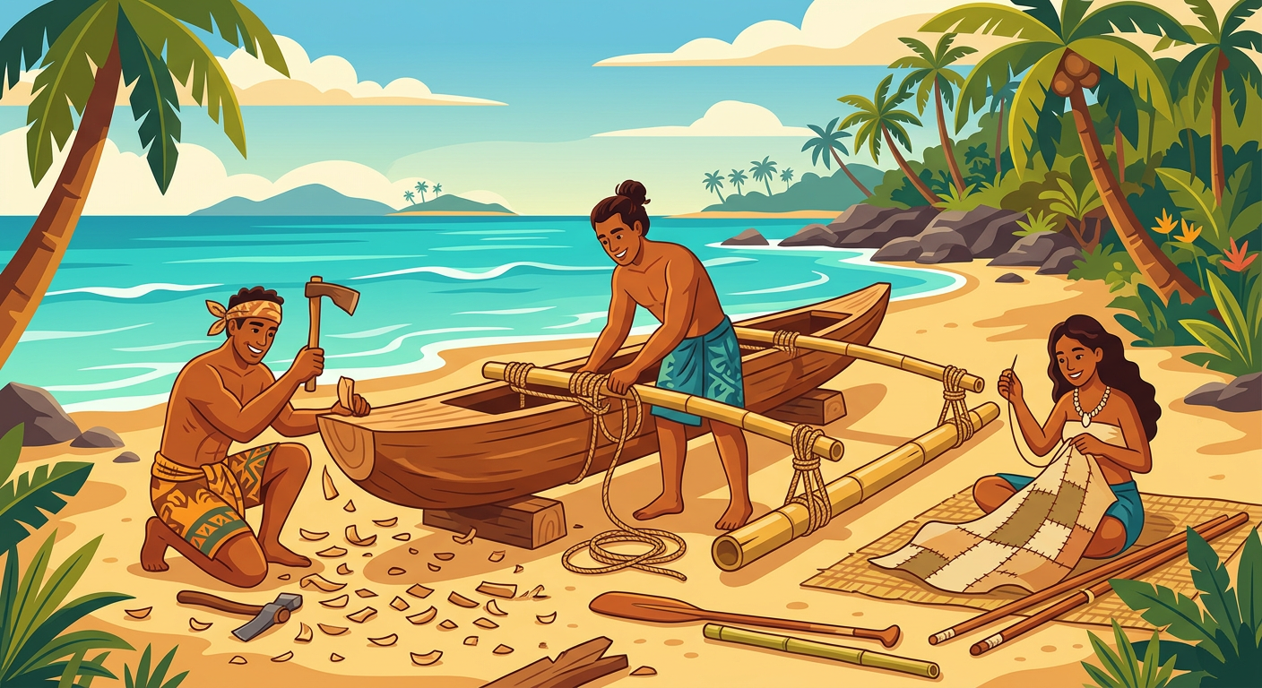
Sary 27 — Ny fanamboarana lakana teo amoron-dranomasina

Tahirin-kevitra hodinihina
« Ireo fitaovam-pifamoivoizana nampiasain'ireo mpiavy voalohany tonga teto Madagasikara : lakam-bezo, lakam-piara, botry. »
(Nalaina tao amin'ny Tantaran'i Madagasikara 8è, Maxime Ratoejanahary, tak. 27.)
Fanontaniana : a) Inona no ilan'ny lakam-bezo ny hazo mitsivalana eo anilany ? b) Inona no mampandeha ny botry ?
Valiny : a) Mba tsy hivadika amin'ny onja izy. b) Ny rivotra mitsoka ny lain-tsambo.

Rakibolana kely
Teny malagasy | Terme officiel (français)
Lakana | Pirogue
Lakam-bezo | Pirogue à balancier
Botry | Boutre (petit voilier)
Lain-tsambo | Voile

FANAZARAN-TENA
Totaly : 10 isa
Fanazaran-tena faha 1 (3 isa)
Tanisao ireo fitaovam-pifamoivoizana telo nampiasain'ny razambe.

Fanazaran-tena faha 2 (4 isa)
Marina sa diso ? a) Nisy motera ny lakan'ny razambe. b) Ny lakam-bezo dia misy hazo mitsivalana. d) Ny botry dia mandeha amin'ny rivotra. e) Tsy ampiasaina intsony ny lakam-bezo ankehitriny.

Fanazaran-tena faha 3 (3 isa)
Lazao amin'ny fehezanteny roa ny antony ilazana fa be herim-po ny razamben'ny Malagasy.

VALINY
Valin'ny fanazaran-tena faha 1
Lakam-bezo, lakam-piara, botry.

Valin'ny fanazaran-tena faha 2
a) Diso ; b) Marina ; d) Marina ; e) Diso : mbola ampiasain'ny mpanjono.

Valin'ny fanazaran-tena faha 3
Niampita ranomasina an'arivony kilaometatra izy ireo tamin'ny lakana tsotra, tsy nisy motera na fitaovana maoderina ; ny kintana sy ny rivotra ihany no nitari-dalana azy.

SEHO 17 / 27
Ireo faritra niantsonan'ny mpiavy teto Madagasikara
TAKELA-PANOMANAN-DESONA
Taranja : Tantara  Lohahevitra : V — Ny fiavian'ny Malagasy  Lohateny : Ireo faritra niantsonan'ny mpiavy teto Madagasikara  Voka-pianarana manokana : Amin'ny fiafaran'ny seho, ny mpianatra dia afaka manondro eo amin'ny sarintany ireo faritra niantsonan'ny mpiavy teto Madagasikara.  Fahendrena voizina : Mankamamy ny maha-Malagasy sy ny tantaram-pirenena  Tetika amam-paika : Fitrandrahana sarintany ; asa an-tarika  Fanovozan-kevitra : PE Tantara T4 (MEN) sy ireo boky tantara voatanisa ao amin'ny bibliografia  Fitaovana : Sarintanin'i Madagasikara ; solaitrabe | Daty : ________________  Kilasy : T4  Seho : faha-17 (17/27)  Faharetany : ________________

Dingana sy Faharetany | Fizotry ny lesona |  | Teknika sy Paikady | Fitaovana | Fanamarihana
Dingana sy Faharetany | Mpampianatra | Mpianatra | Teknika sy Paikady | Fitaovana | Fanamarihana
I. Famerenana | Inona avy ireo lakana telo nampiasain'ny mpiavy ?  Rehefa tonga amin'ny nosy iray ny sambo, aiza no ijanonany voalohany ? | V.A. : Lakam-bezo, lakam-piara, botry.  V.A. : Eny amin'ny morontsiraka (moron-dranomasina). | Fanontaniana / valiny | —
II. SAHANASA — LESONA VAOVAO (lalan-tsaina ODAS)
1. Fanentanana | Mampiseho sarintanin'i Madagasikara ny mpampianatra : « Ity ny Nosintsika. Raha ianao no kapitenin'ny lakana, aiza no hiantsonanao ? » | Manondro toerana eo amin'ny sarintany ary manazava ny safidiny. | Fitrandrahana sarintany | Sarintany
2. Fampahafantarana ny lesona | Androany isika dia hianatra ireo faritra niantsonan'ny mpiavy teto Madagasikara. | Mihaino ary mandika ny lohateny. | Filazana mazava | Solaitrabe
3. Fandinihana sy fanoritsoritana | Mitarika ny mpianatra hijery ny sarintany sy hametraka marika eo amin'ireo toerana niantsonana : Mahajanga, Morondava (andrefana) ; Nosy Be, Antsiranana, Toamasina (avaratra sy atsinanana) ; Mananjary, Taolagnaro (atsimo-atsinanana) ; Saint-Augustin (atsimo-andrefana). | Mametraka ny marika eo amin'ny sarintany ary mamaky ny anaran'ny toerana. | Asa an-tarika | Sarintany
4. Fanadihadiana | Tanisao toerana roa niantsonan'ny mpiavy tao amin'ny morontsiraka andrefana.  Tanisao toerana roa tao amin'ny morontsiraka avaratra sy avaratra-atsinanana.  Nahoana ny morontsiraka no niantsonan'ny mpiavy fa tsy ny afovoan-tany ? | V.A. : Mahajanga sy Morondava.  V.A. : Nosy Be, Antsiranana (na Iharana, Mahavelona, Toamasina, Sainte-Marie).  V.A. : Satria an-dranomasina izy ireo no tonga : ny morontsiraka no toerana voalohany azo idirana. | Fanontaniana / valiny | Sarintany
5. Famintinana | Manampy ny mpianatra hamintina : niantsona tamin'ny morontsiraka efatra ny mpiavy — andrefana, avaratra/avaratra-atsinanana, atsimo-atsinanana, atsimo-andrefana — vao niakatra tsikelikely ho any afovoan-tany. | Mamerina ny famintinana ary mandika azy ao amin'ny kahie. | Famintinana iombonana | Solaitrabe sy kahie
6. Fampiharana | Ampifanandrifio : 1. Mahajanga / 2. Toamasina / 3. Taolagnaro — a. atsimo-atsinanana ; b. andrefana ; d. atsinanana. | 1-b ; 2-d ; 3-a. | Asa tsiroaroa ; sarintany | Sarintany kely
III. Tombana | Tondroy eo amin'ny sarintany ny toerana efatra niantsonan'ny mpiavy (iray isaky ny morontsiraka). | Ohatra : Mahajanga (andrefana), Antsiranana (avaratra), Mananjary (atsimo-atsinanana), Saint-Augustin (atsimo-andrefana). | Asa samirery ; sarintany | Sarintany

LESONA
Ireo faritra niantsonan'ny mpiavy teto Madagasikara
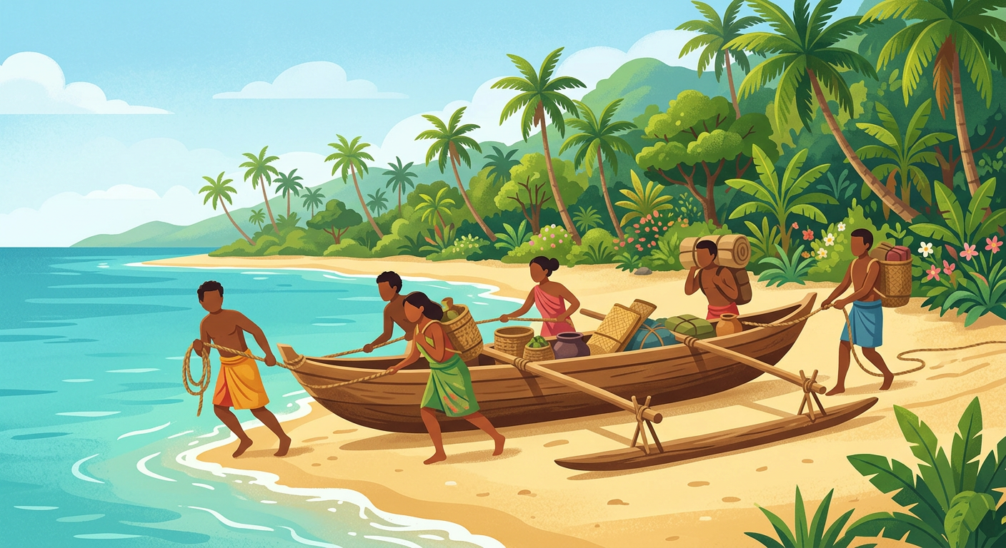
Sary 28 — Ireo morontsiraka niantsonan'ny mpiavy
1. Ireo morontsiraka niantsonana
An-dranomasina no nahatongavan'ny mpiavy, ka ny morontsiraka no toerana voalohany niantsonany :
• Morontsiraka andrefana : Mahajanga, Morondava.
• Morontsiraka avaratra sy avaratra-atsinanana : Nosy Be, Antsiranana, Iharana, Mahavelona, Toamasina, Sainte-Marie.
• Morontsiraka atsimo-atsinanana : Mananjary, Matitanana, Taolagnaro.
• Morontsiraka atsimo-andrefana : Saint-Augustin.
2. Avy eo, niakatra ho any afovoan-tany
Rehefa niantsona teo amin'ny morontsiraka ny mpiavy, dia nisy nijanona teo, ary nisy kosa niakatra tsikelikely nanaraka ny renirano sy ny lohasaha ho any afovoan-tany, ka nanorim-ponenana tany amin'ny faritra samihafa.

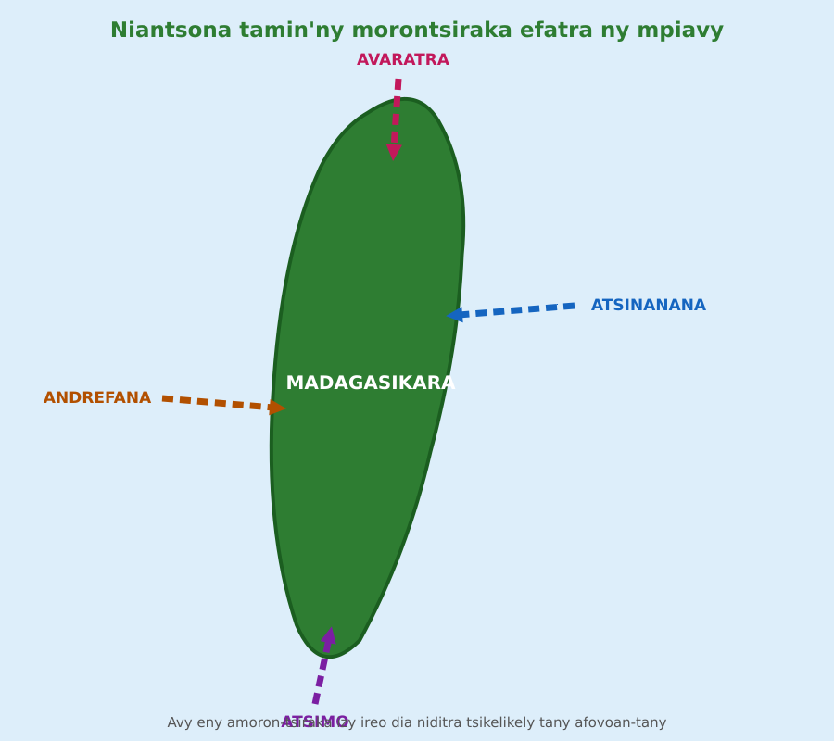
Sary 29 — Sari-tany : ireo morontsiraka efatra niantsonan'ny mpiavy

Tahirin-kevitra hodinihina
« Ireo faritra niantsonan'ireo mpiavy teto Madagasikara : morontsiraka andrefana (Mahajanga, Morondava) ; morontsiraka avaratra sy avaratra-atsinanana (Nosy Be, Antsiranana, Iharana, Mahavelona, Toamasina, Sainte-Marie) ; morontsiraka atsimo-atsinanana (Mananjary, Matitanana, Taolagnaro) ; morontsiraka atsimo-andrefana (Saint-Augustin). »
(Nalaina tao amin'ny Tantaran'i Madagasikara 8è, Maxime Ratoejanahary, tak. 29.)
Fanontaniana : a) Firy ny morontsiraka voatanisa ? b) Aiza ho aiza i Toamasina ?
Valiny : a) Efatra. b) Ao amin'ny morontsiraka atsinanana (avaratra-atsinanana).

Rakibolana kely
Teny malagasy | Terme officiel (français)
Morontsiraka | Côte / littoral
Miantsona | Accoster
Afovoan-tany | Hautes terres / intérieur
Renirano | Fleuve / rivière

FANAZARAN-TENA
Totaly : 10 isa
Fanazaran-tena faha 1 (4 isa)
Sokajio araka ny morontsiraka : a) Morondava ; b) Sainte-Marie ; d) Taolagnaro ; e) Saint-Augustin.

Fanazaran-tena faha 2 (3 isa)
Fenoy : Ny mpiavy dia niantsona teo amin'ny … aloha, avy eo ny sasany niakatra nanaraka ny … ho any ….

Fanazaran-tena faha 3 (3 isa)
Tanisao tanàna telo amoron-dranomasina fantatrao eto Madagasikara ary lazao ny morontsiraka misy azy.

FANAMPINY — FANAZARAN-TENA AN-TSARY (tsy isaina isa)
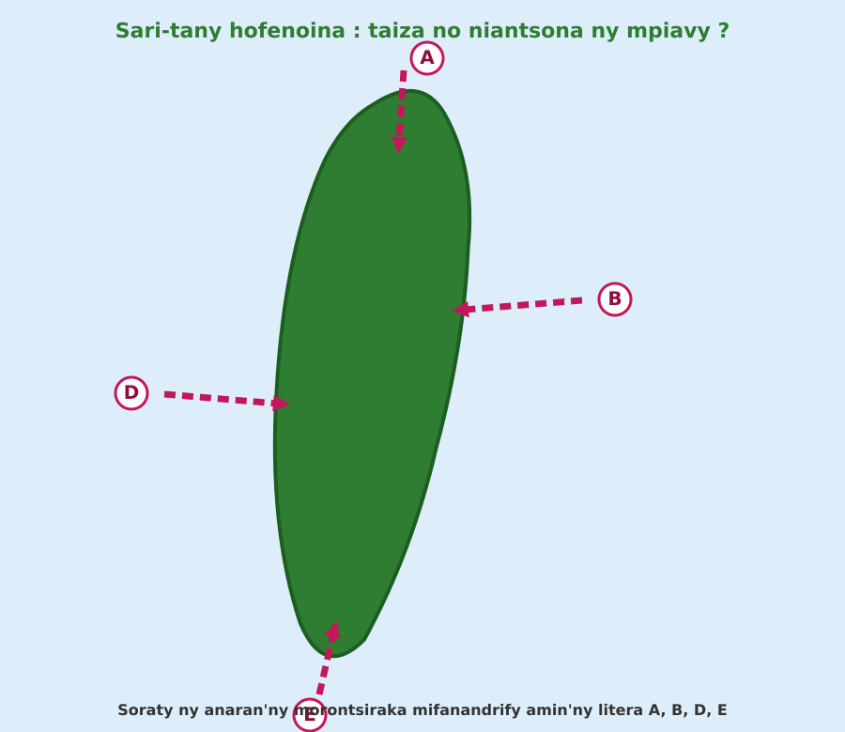
Sary 30 — Sari-tany hofenoina : ireo morontsiraka niantsonan'ny mpiavy
Jereo ilay sari-tany ary soraty ao amin'ny kahienao ny anaran'ny morontsiraka mifanandrify amin'ny litera A, B, D, E.

VALINY
Valin'ny fanazaran-tena faha 1
a) andrefana ; b) avaratra-atsinanana ; d) atsimo-atsinanana ; e) atsimo-andrefana.

Valin'ny fanazaran-tena faha 2
morontsiraka ; renirano (sy ny lohasaha) ; afovoan-tany.

Valin'ny fanazaran-tena faha 3
Ohatra : Mahajanga (andrefana), Toamasina (atsinanana), Taolagnaro (atsimo-atsinanana)…

Valin'ny fanampiny an-tsary :
A : morontsiraka avaratra — B : morontsiraka atsinanana — D : morontsiraka andrefana — E : morontsiraka atsimo.

SEHO 18 / 27
Ny vanim-potoanan'ny fifindra-monin'ny razamben'ny Malagasy
TAKELA-PANOMANAN-DESONA
Taranja : Tantara  Lohahevitra : V — Ny fiavian'ny Malagasy  Lohateny : Ny vanim-potoanan'ny fifindra-monin'ny razamben'ny Malagasy  Voka-pianarana manokana : Amin'ny fiafaran'ny seho, ny mpianatra dia afaka mandahatra araka ny fotoana ireo andiany mpiavy nifanesy teto Madagasikara.  Fahendrena voizina : Mankamamy ny maha-Malagasy sy ny tantaram-pirenena  Tetika amam-paika : Fitrandrahana frizy ; asa an-tarika  Fanovozan-kevitra : PE Tantara T4 (MEN) sy ireo boky tantara voatanisa ao amin'ny bibliografia  Fitaovana : Frizy ; sarintany ; solaitrabe | Daty : ________________  Kilasy : T4  Seho : faha-18 (18/27)  Faharetany : ________________

Dingana sy Faharetany | Fizotry ny lesona |  | Teknika sy Paikady | Fitaovana | Fanamarihana
Dingana sy Faharetany | Mpampianatra | Mpianatra | Teknika sy Paikady | Fitaovana | Fanamarihana
I. Famerenana | Aiza avy no niantsonan'ny mpiavy ?  Inona no atao hoe taonjato ? | V.A. : Tamin'ny morontsiraka : Mahajanga, Toamasina, Mananjary…  V.A. : Ventim-potoana maharitra 100 taona. | Fanontaniana / valiny | —
II. SAHANASA — LESONA VAOVAO (lalan-tsaina ODAS)
1. Fanentanana | « Tsy indray mandeha akory no nahatongavan'ny mpiavy rehetra ! Toy ny fiara fitateram-bahoaka misesy : nisy ny tonga aloha, nisy ny tonga taoriana. Andao hojerentsika ny filaharany. » | Mihaino ary maniry hahalala ny filaharana. | Fanoharana | —
2. Fampahafantarana ny lesona | Androany isika dia hianatra ny vanim-potoana nifanesy nahatongavan'ireo andiany mpiavy teto Madagasikara. | Mihaino ary mandika ny lohateny. | Filazana mazava | Solaitrabe
3. Fandinihana sy fanoritsoritana | Mampiseho frizy ny mpampianatra ary mametraka ireo andiany : Ostronesianina (taonjato faha-III sy faha-IV) ; Indonezianina sy Maleziana (talohan'ny taonjato faha-VII) ; Afrikanina (taonjato faha-VII sy faha-VIII) ; Arabo (nanomboka tamin'ny taonjato faha-IX). | Mamaky ny frizy ary mandahatra ny andiany efatra. | Fitrandrahana frizy | Frizy
4. Fanadihadiana | Iza no andiany voalohany tonga teto ?  Oviana no tonga ny Afrikanina ?  Inona no tena nataon'ny Arabo teto ?  Inona avy no navelan'ny Arabo teto ? | V.A. : Ny Ostronesianina (taonjato faha-III sy faha-IV).  V.A. : Teo anelanelan'ny taonjato faha-VII sy faha-VIII.  V.A. : Varotra sy fifanakalozana no tena nataony (taonjato faha-VIII ka hatramin'ny faha-XV) ; nanorim-ponenana tany amin'ny morontsiraka andrefana sy atsimo-atsinanana izy.  V.A. : Ny sorabe, ny anaran'ny andro sy ny anaram-bolana, ny fanandroana. | Fanontaniana / valiny | Frizy
5. Famintinana | Manampy ny mpianatra hamintina ny filaharan'ny andiany efatra amin'ny frizy : Ostronesianina → Indonezianina sy Maleziana → Afrikanina → Arabo. | Mamerina ny famintinana ary mandika ny frizy ao amin'ny kahie. | Famintinana iombonana | Frizy sy kahie
6. Fampiharana | Alaharo araka ny fotoana nahatongavany : Arabo — Ostronesianina — Afrikanina — Indonezianina sy Maleziana. | Ostronesianina → Indonezianina sy Maleziana → Afrikanina → Arabo. | Asa tsiroaroa | Solaitra kely
III. Tombana | Ampifanandrifio : 1. Ostronesianina / 2. Afrikanina / 3. Arabo — a. taonjato faha-VII sy faha-VIII ; b. nanomboka taonjato faha-IX ; d. taonjato faha-III sy faha-IV. | 1-d ; 2-a ; 3-b. | Asa samirery | Kahie

LESONA
Ny vanim-potoanan'ny fifindra-monin'ny razamben'ny Malagasy
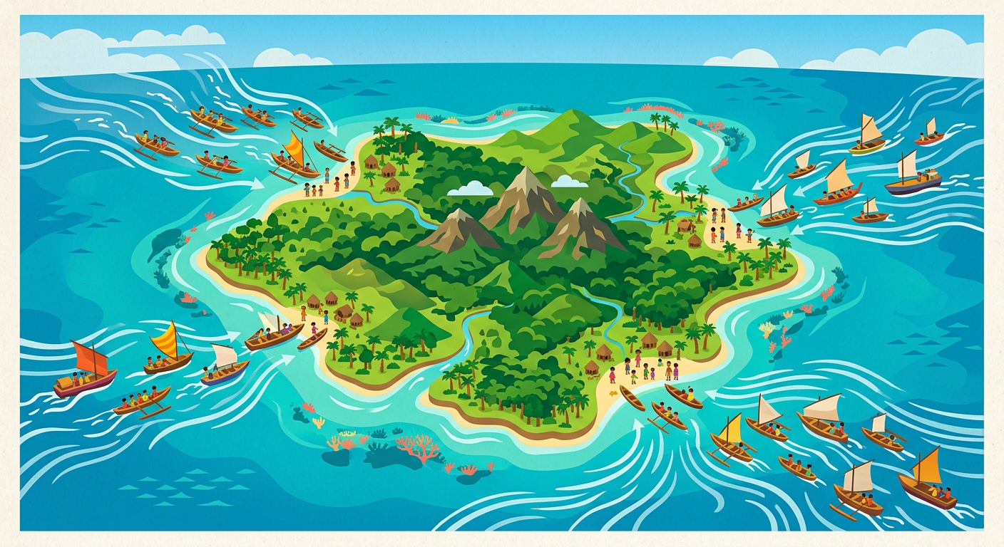
Sary 31 — Ireo andiany mpiavy nifanesy : Ostronesianina, Indonezianina sy Maleziana, Afrikanina, Arabo
1. Ireo andiany mpiavy nifanesy
• Ny Ostronesianina : teo anelanelan'ny taonjato faha-III sy faha-IV.
• Ny Indonezianina sy ny Maleziana : talohan'ny taonjato faha-VII.
• Ny Afrikanina : teo anelanelan'ny taonjato faha-VII sy faha-VIII.
• Ny Arabo : nanomboka tamin'ny taonjato faha-IX.
2. Ny Arabo sy ny varotra
Ny Arabo dia niditra teto Madagasikara nanomboka tamin'ny taonjato faha-IX ka hatramin'ny faha-XV. Varotra sy fifanakalozana no tena nataony. Tany amin'ny morontsiraka andrefana sy atsimo-atsinanana izy ireo no tena nanorim-ponenana.
Maro ny zavatra navelan'ny Arabo manaporofo ny fandalovany teto : ny sorabe (soratra arabo nanoratana ny teny malagasy), ny anaran'ny andro sy ny anaram-bolana, ary ny fanandroana.
3. Fanamarihana momba ny daty
Tsy mitovy tanteraka ny daty omen'ny mpandinika ny tantara momba ireo fifindra-monina ireo : tranga ela loatra izy ireo ka sarotra faritana mazava. Ny filaharan'ny andiany anefa dia iarahan'ny maro manaiky.

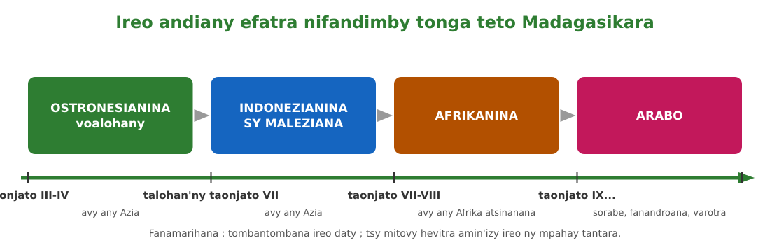
Sary 32 — Frizy : ireo andiany efatra nifandimby

Tahirin-kevitra hodinihina
« Ny nidiran'ny Ostronesianina teto Madagasikara : teo anelanelan'ny taonjato faha-III ka hatramin'ny faha-IV. Ny nidiran'ny Indonezianina sy ny Maleziana : talohan'ny taonjato faha-VII. Ny nidiran'ny Afrikanina : teo anelanelan'ny taonjato faha-VII sy faha-VIII. Ny nidiran'ny Arabo : nanomboka tamin'ny taonjato faha-IX. Maro ny zavatra navelan'ny Arabo : ny fivavahana silamo, ny sorabe, ny anaran'ny andro sy ny anaram-bolana, ny fanandroana. »
(Famintinana narafitra ho an'ity boky ity, araka ny tahirin-kevitra ofisialy.)
Fanontaniana : a) Iza no tonga taloha indrindra ? b) Inona no porofo telo mampiseho ny fandalovan'ny Arabo teto ?
Valiny : a) Ny Ostronesianina. b) Ny sorabe, ny anaran'ny andro sy ny anaram-bolana, ny fanandroana.

Rakibolana kely
Teny malagasy | Terme officiel (français)
Andiany | Vague (de migration)
Sorabe | Écriture arabico-malgache
Fanandroana | Astrologie traditionnelle
Varotra | Commerce

FANAZARAN-TENA
Totaly : 10 isa
Fanazaran-tena faha 1 (4 isa)
Alaharo araka ny fotoana ireo andiany efatra : Afrikanina — Arabo — Ostronesianina — Indonezianina sy Maleziana.

Fanazaran-tena faha 2 (3 isa)
Fenoy : Ny Arabo dia tonga nanomboka tamin'ny taonjato faha-… ; ny tena nataony teto dia ny … ; izy no nitondra ny soratra atao hoe ….

Fanazaran-tena faha 3 (3 isa)
Marina sa diso ? a) Indray andiany monja no nahatongavan'ny mpiavy rehetra. b) Ny Ostronesianina no tonga voalohany. d) Ny anaran'ny andro malagasy dia avy amin'ny Arabo.

VALINY
Valin'ny fanazaran-tena faha 1
1. Ostronesianina ; 2. Indonezianina sy Maleziana ; 3. Afrikanina ; 4. Arabo.

Valin'ny fanazaran-tena faha 2
IX ; varotra ; sorabe.

Valin'ny fanazaran-tena faha 3
a) Diso : nifanesy andiany maro ; b) Marina ; d) Marina.

SEHO 19 / 27
Ny fomba amam-panaon'ny mpiavy I : ny fiteny, ny soratra ary ny fanandroana
TAKELA-PANOMANAN-DESONA
Taranja : Tantara  Lohahevitra : V — Ny fiavian'ny Malagasy  Lohateny : Ny fomba amam-panaon'ny mpiavy I : ny fiteny, ny soratra ary ny fanandroana  Voka-pianarana manokana : Amin'ny fiafaran'ny seho, ny mpianatra dia afaka milaza ny fitovian'ny teny malagasy amin'ny teny maleziana sy afrikanina, ary ny niavian'ny sorabe sy ny fanandroana.  Fahendrena voizina : Mankamamy ny maha-Malagasy sy ny tantaram-pirenena  Tetika amam-paika : Fampitahana voambolana ; asa an-tarika  Fanovozan-kevitra : PE Tantara T4 (MEN) sy ireo boky tantara voatanisa ao amin'ny bibliografia  Fitaovana : Fafana fampitahana teny ; solaitrabe | Daty : ________________  Kilasy : T4  Seho : faha-19 (19/27)  Faharetany : ________________

Dingana sy Faharetany | Fizotry ny lesona |  | Teknika sy Paikady | Fitaovana | Fanamarihana
Dingana sy Faharetany | Mpampianatra | Mpianatra | Teknika sy Paikady | Fitaovana | Fanamarihana
I. Famerenana | Iza avy ireo andiany mpiavy efatra ?  Inona no soratra nentin'ny Arabo ? | V.A. : Ostronesianina, Indonezianina sy Maleziana, Afrikanina, Arabo.  V.A. : Ny sorabe. | Fanontaniana / valiny | —
II. SAHANASA — LESONA VAOVAO (lalan-tsaina ODAS)
1. Fanentanana | Manoratra eo amin'ny solaitrabe ny mpampianatra : « batu » sy « vato » ; « burung » sy « vorona ». « Mitovitovy ve ireo teny ireo ? Avy aiza izany ? » | Mandinika : mitovitovy tokoa ! Maminavina fa misy ifandraisany ny teny malagasy sy ny teny avy any Azia. | Fampitahana | Solaitrabe
2. Fampahafantarana ny lesona | Androany isika dia hianatra ny lova navelan'ny mpiavy amin'ny fiteny, ny soratra ary ny fanandroana. | Mihaino ary mandika ny lohateny. | Filazana mazava | Solaitrabe
3. Fandinihana sy fanoritsoritana | Mampiseho fafana fampitahana ny mpampianatra : teny maleziana/malagasy (batu/vato, burung/vorona, lanit/lanitra, mafan/mafana, menak/menaka, pari/vary) sy teny afrikanina/malagasy (angumbi/aomby, kuku/akoho, mbua/amboa). Mampiseho koa ny anaran'ny andro avy amin'ny teny arabo. | Mamaky ny fafana, mitanisa ny teny mitovy, mahita fa avy amin'ny Azia sy Afrika ary Arabia ny teny malagasy. | Fampitahana fafana | Fafana
4. Fanadihadiana | Omeo teny roa malagasy mitovy amin'ny teny maleziana.  Omeo teny roa malagasy mitovy amin'ny teny afrikanina.  Avy aiza ny anaran'ny andro toy ny alahady sy ny talata ?  Inona no atao hoe fanandroana ? | V.A. : Vato (batu), vorona (burung) — na lanitra, mafana, menaka, vary.  V.A. : Aomby (angumbi), akoho (kuku) — na amboa (mbua).  V.A. : Avy amin'ny teny arabo (Al-ahad, Telat…).  V.A. : Fomba nentin'ny Arabo hijerena ny andro tsara sy ny vintana. | Fanontaniana / valiny | Fafana
5. Famintinana | Manampy ny mpianatra hamintina : ny teny malagasy dia mitovitovy amin'ny teny maleziana sy afrikanina ; ny Arabo no nitondra ny sorabe, ny anaran'ny andro ary ny fanandroana. | Mamerina ny famintinana ary mandika azy ao amin'ny kahie. | Famintinana iombonana | Solaitrabe sy kahie
6. Fampiharana | Ampifanandrifio : 1. batu / 2. kuku / 3. burung — a. akoho ; b. vorona ; d. vato. | 1-d ; 2-a ; 3-b. | Asa tsiroaroa | Solaitra kely
III. Tombana | Fenoy : Ny « sorabe » dia soratra … nanoratana ny teny … ; ny anaran'ny andro malagasy dia avy amin'ny teny …. | arabo ; malagasy ; arabo. | Asa samirery | Kahie

LESONA
Ny fomba amam-panaon'ny mpiavy I : ny fiteny, ny soratra ary ny fanandroana
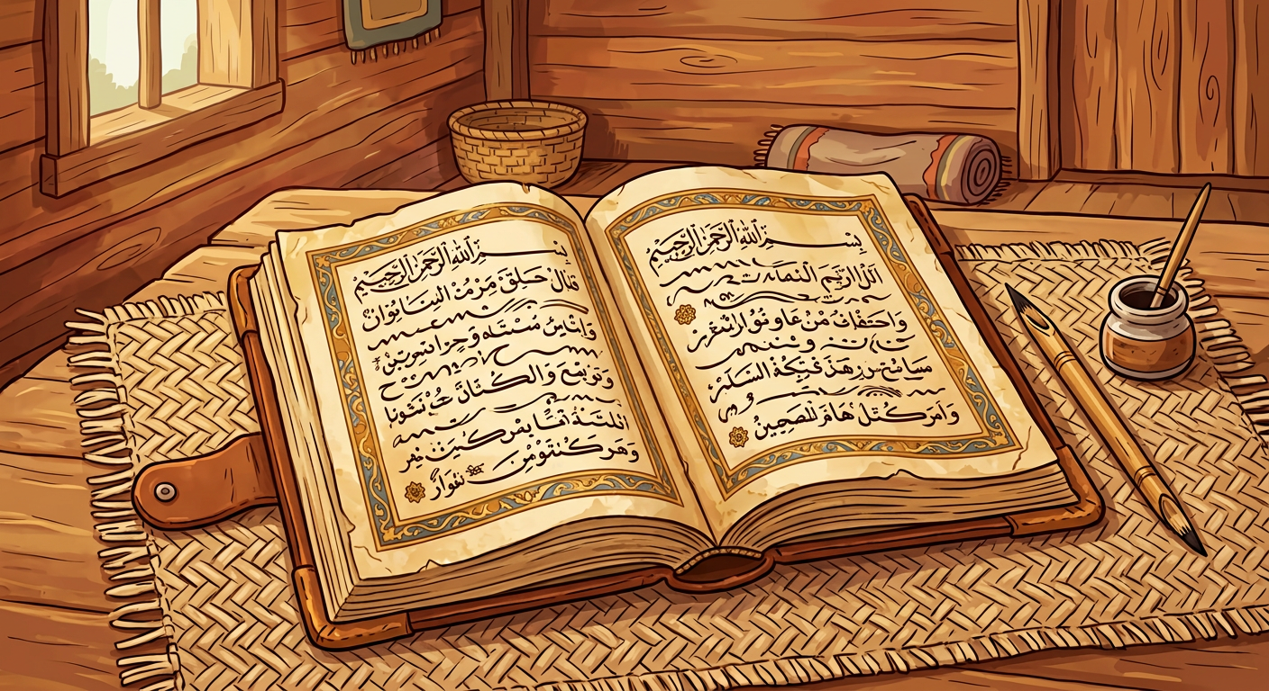
Sary 33 — Ny sorabe : soratra arabo nanoratana ny teny malagasy
1. Ny fiteny : lova avy any Azia sy Afrika
Ny firafitry ny teny malagasy dia mitovitovy amin'ny an'ny Maleziana. Jereo ireto ohatra ireto :
• Maleziana → Malagasy : batu → vato ; burung → vorona ; lanit → lanitra ; mafan → mafana ; menak → menaka ; pari → vary.
• Afrikanina → Malagasy : angumbi → aomby/omby ; kuku → akoho ; mbua → amboa.
2. Ny soratra : ny sorabe
Ny Arabo no nitondra ny sorabe teto Madagasikara : soratra arabo nanoratana ny teny malagasy. Ny sorabe no soratra tranainy indrindra nanoratana ny teny malagasy, talohan'ny abidy latinina ampiasaintsika ankehitriny.
3. Ny anaran'ny andro sy ny fanandroana
Avy amin'ny teny arabo ny anaran'ny andro malagasy :
• Al-ahad → alahady ; Telat → talata ; Al-robia → alarobia ; Al-kamis → alakamisy ; Yomat → zoma ; Sabat → sabotsy.
• Ny fanandroana (fijerena ny vintana sy ny andro tsara) koa dia nampidirin'ny Arabo teto.

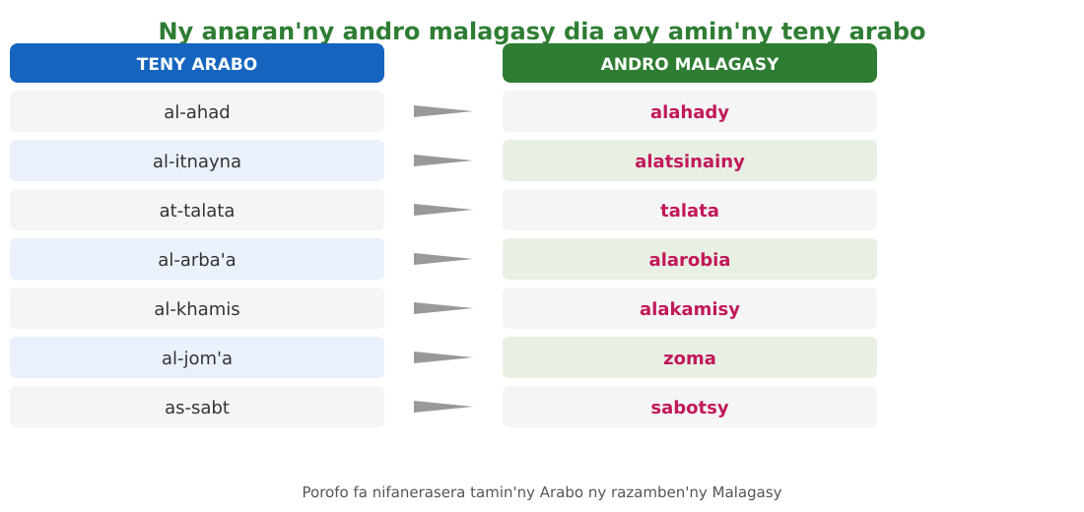
Sary 34 — Ny anaran'ny andro malagasy dia avy amin'ny teny arabo

Tahirin-kevitra hodinihina
« Raha ny firafitry ny teny sy ny fototeny dia mitovitovy ny an'ny Malagasy sy ny Maleziana. Ohatra : batu/vato, burung/vorona, lanit/lanitra, menak/menaka, pari/vary. Avy amin'ny teny afrikanina kosa : angumbi/aomby, kuku/akoho, mbua/amboa. Ny Arabo no nitondra ny sorabe sy ny fanandroana teto Madagasikara. »
(Famintinana narafitra ho an'ity boky ity, araka ny tahirin-kevitra ofisialy.)
Fanontaniana : a) Inona ny teny malagasy mifandraika amin'ny « pari » ? b) Inona no dikan'izany fitoviana izany ?
Valiny : a) Vary. b) Manaporofo izany fa avy any Azia (Malezia, Indonezia) ny ampahany amin'ny razamben'ny Malagasy sy ny teniny.

Rakibolana kely
Teny malagasy | Terme officiel (français)
Fototeny | Racine d'un mot
Sorabe | Écriture arabico-malgache
Fanandroana | Astrologie / destin
Abidy | Alphabet

FANAZARAN-TENA
Totaly : 10 isa
Fanazaran-tena faha 1 (4 isa)
Adikao ho teny malagasy : a) lanit ; b) menak ; d) angumbi ; e) mbua.

Fanazaran-tena faha 2 (3 isa)
Ampifanandrifio : 1. Al-kamis / 2. Sabat / 3. Al-ahad — a. sabotsy ; b. alahady ; d. alakamisy.

Fanazaran-tena faha 3 (3 isa)
Inona no atao hoe sorabe ary iza no nitondra azy teto ?

FANAMPINY — FANAZARAN-TENA AN-TSARY (tsy isaina isa)
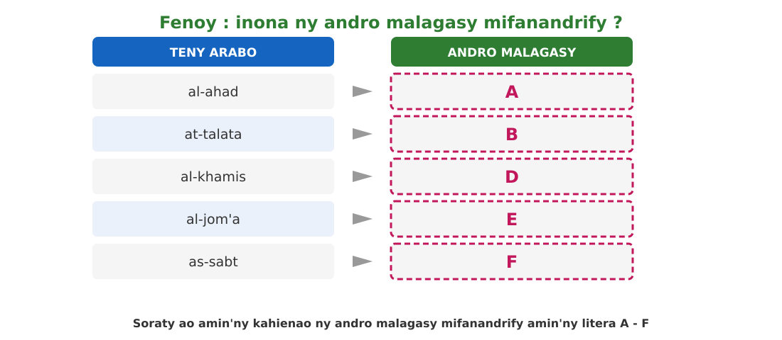
Sary 35 — Tabilao hofenoina : ny anaran'ny andro
Soraty ao amin'ny kahienao ny andro malagasy mifanandrify amin'ny teny arabo tsirairay (litera A - F).

VALINY
Valin'ny fanazaran-tena faha 1
a) lanitra ; b) menaka ; d) aomby/omby ; e) amboa.

Valin'ny fanazaran-tena faha 2
1-d ; 2-a ; 3-b.

Valin'ny fanazaran-tena faha 3
Soratra arabo nanoratana ny teny malagasy ; ny Arabo no nitondra azy.

Valin'ny fanampiny an-tsary :
A : alahady — B : talata — D : alakamisy — E : zoma — F : sabotsy.

SEHO 20 / 27
Ny fomba amam-panaon'ny mpiavy II : fambolena, jono, sakafo, mozika ary omby
TAKELA-PANOMANAN-DESONA
Taranja : Tantara  Lohahevitra : V — Ny fiavian'ny Malagasy  Lohateny : Ny fomba amam-panaon'ny mpiavy II : fambolena, jono, sakafo, mozika ary omby  Voka-pianarana manokana : Amin'ny fiafaran'ny seho, ny mpianatra dia afaka milaza ny fiavian'ny fomba fambolena, ny jono, ny foto-tsakafo, ny zavamaneno ary ny fiompiana omby.  Fahendrena voizina : Mankamamy ny maha-Malagasy sy ny tantaram-pirenena  Tetika amam-paika : Fandinihana sary ; asa an-tarika ; fifanakalozan-kevitra  Fanovozan-kevitra : PE Tantara T4 (MEN) sy ireo boky tantara voatanisa ao amin'ny bibliografia  Fitaovana : Sary (tanimbary mikitoatoha, valiha, omby) ; solaitrabe | Daty : ________________  Kilasy : T4  Seho : faha-20 (20/27)  Faharetany : ________________

Dingana sy Faharetany | Fizotry ny lesona |  | Teknika sy Paikady | Fitaovana | Fanamarihana
Dingana sy Faharetany | Mpampianatra | Mpianatra | Teknika sy Paikady | Fitaovana | Fanamarihana
I. Famerenana | Omeo teny malagasy roa avy amin'ny teny maleziana.  Inona no foto-tsakafon'ny Malagasy ? | V.A. : Vato, vorona, vary…  V.A. : Ny vary. | Fanontaniana / valiny | —
II. SAHANASA — LESONA VAOVAO (lalan-tsaina ODAS)
1. Fanentanana | Mampiseho sarin'ny tanimbary mikitoatoha any Betafo sy ny tanimbary any Bali (Indonezia) ny mpampianatra : « Samy hafa firenena, nefa mitovy tarehy — nahoana ? » | Gaga : mitovy tokoa ! Maminavina fa nentin'ny razambe avy any ny fomba fambolena. | Fampitahana sary | Sary roa
2. Fampahafantarana ny lesona | Androany isika dia hianatra ireo fomba amam-panao hafa nentin'ny mpiavy : ny fambolena, ny jono, ny sakafo, ny mozika ary ny omby. | Mihaino ary mandika ny lohateny. | Filazana mazava | Solaitrabe
3. Fandinihana sy fanoritsoritana | Mitarika ny mpianatra handinika sary maro : tanimbary mikitoatoha (avy any Azia), lakana fanjonoana (Indonezianina sy Maleziana), valiha (Azia) sy aponga (Afrika), omby (Afrika). Manontany hoe avy aiza avy izy ireo. | Mandinika ny sary ary manasokajy ny fiaviany : Azia sa Afrika. | Fanasokajiana | Sary
4. Fanadihadiana | Avy aiza ny fomba fambolem-bary mikitoatoha ?  Iza no nitondra ny fomba fanjonoana ?  Avy aiza ny valiha ary avy aiza ny aponga ?  Avy aiza ny fiompiana omby ? | V.A. : Avy any Azia : mitovy amin'ny any Bali (Indonezia) izy. Ny tavy koa dia fanaon'ny Indonezianina sy ny Maleziana.  V.A. : Ny Indonezianina sy ny Maleziana.  V.A. : Ny valiha dia toy ny any Azia atsimo-atsinanana ; ny aponga dia toy ny any Afrika.  V.A. : Avy any Afrika, miaraka amin'ny fampiasana azy amin'ny fiarahamonina (joro, fandevenana). | Fanontaniana / valiny | Sary
5. Famintinana | Manampy ny mpianatra hamintina : avy any Azia ny vary sy ny valiha ; avy any Afrika ny omby sy ny aponga ; nifangaro ireo lova ireo ka niforona ny kolontsaina malagasy. | Mamerina ny famintinana ary mandika azy ao amin'ny kahie. | Famintinana iombonana | Solaitrabe sy kahie
6. Fampiharana | Sokajio araka ny fiaviany (Azia sa Afrika) : a) valiha ; b) omby ; d) tanimbary mikitoatoha ; e) aponga. | Azia : a) valiha, d) tanimbary ; Afrika : b) omby, e) aponga. | Asa tsiroaroa | Solaitra kely
III. Tombana | Fenoy : Ny foto-tsakafon'ny Malagasy dia ny … ; ny fomba fambolena azy mikitoatoha dia mitovy amin'ny any … ; ny fiompiana omby dia avy any …. | vary ; Bali (Indonezia) ; Afrika. | Asa samirery | Kahie

LESONA
Ny fomba amam-panaon'ny mpiavy II : fambolena, jono, sakafo, mozika ary omby
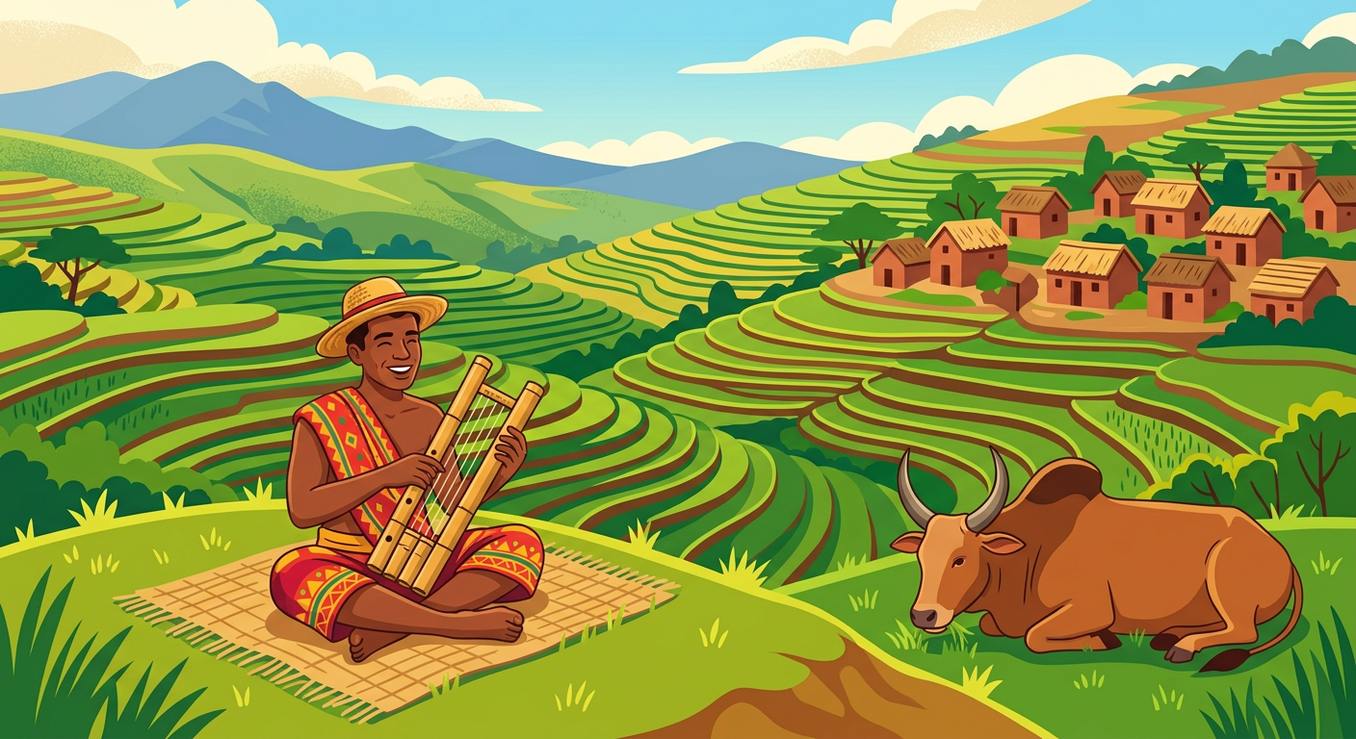
Sary 36 — Ny tanimbary mikitoatoha, ny valiha ary ny omby : lova avy amin'ny razambe
1. Ny fambolena sy ny jono
• Ny fomba fambolem-bary mikitoatoha sy an-koraka dia mitovy amin'ny any Bali (Indonezia).
• Ny fanaovana tavy dia fanaon'ny Indonezianina sy ny Maleziana.
• Ny fomba fanjonoana isan-karazany dia nentin'ny Indonezianina sy ny Maleziana.
2. Ny sakafo sy ny mozika
• Ny foto-tsakafo : ny vary — lova avy any Azia (tsarovy : pari → vary !).
• Ny valiha dia toy ny zavamaneno any Azia atsimo-atsinanana.
• Ny aponga dia toy ny any Afrika.
3. Ny omby sy ny fiarahamonina
Ny fiompiana omby sy ny fampiasana azy eo amin'ny fiarahamonina (joro, fandevenana) dia avy any Afrika.
Ny lamina eo amin'ny fiarahamonina — ny fanajana ny zokiolona sy ny ray aman-dreny, ny fihavanana sy ny firaisankina — dia lova sarobidy nampitain'ny razambe.
4. Ireo fombafomba lehibe
• Amin'ny hafaliana : ny joro, ny fanambadiana, ny fahaterahana, ny famorana, ny famadihana.
• Amin'ny alahelo : ny fandevenana, ny fahavoazana amin'ny loza voajanahary.

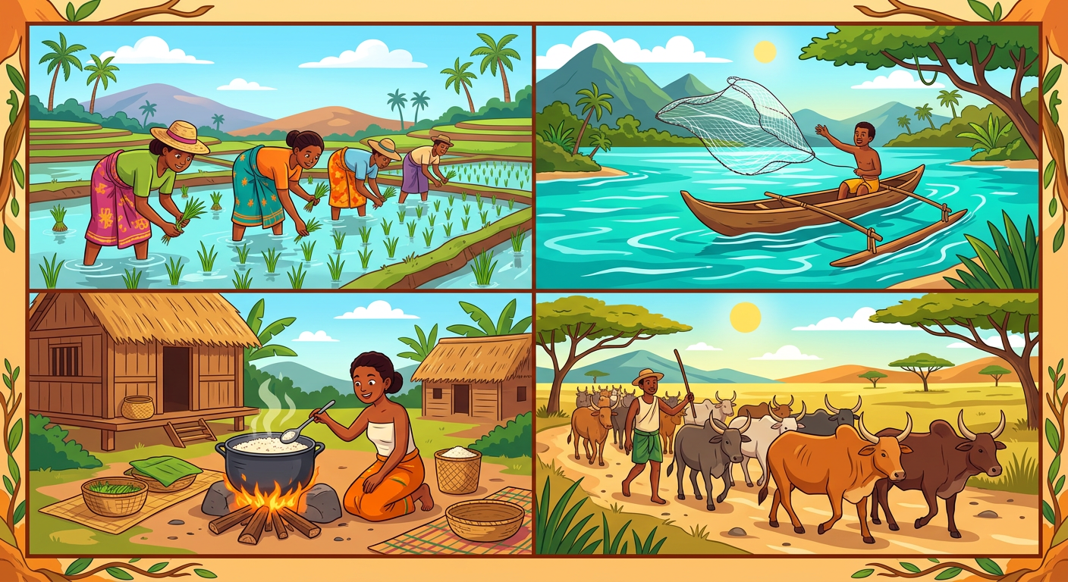
Sary 37 — Fambolena, jono, sakafo ary omby : lova avy amin'ny razambe

Tahirin-kevitra hodinihina
« Ny fomba fambolem-bary mikitoatoha sy an-koraka dia mitovy amin'ny any Bali. Ny fanaovana tavy dia fanaon'ny Indonezianina sy ny Maleziana. Foto-tsakafo : vary. Ny valiha dia toy ny any Azia atsimo-atsinanana ary ny aponga dia toy ny ao Afrika. Ny fiompiana omby sy ny fampiasana azy eo amin'ny fiaraha-monina (joro, fandevenana) dia avy ao Afrika. »
(Famintinana narafitra ho an'ity boky ity, araka ny tahirin-kevitra ofisialy.)
Fanontaniana : a) Inona no zavamaneno avy any Azia ? b) Inona no fombafomba ampiasana ny omby ?
Valiny : a) Ny valiha. b) Ny joro sy ny fandevenana.

Rakibolana kely
Teny malagasy | Terme officiel (français)
Tavy | Culture sur brûlis
Mikitoatoha | En terrasses
Valiha | Cithare tubulaire malgache
Aponga | Tambour
Joro | Rite d'invocation
Famadihana | Retournement des morts

FANAZARAN-TENA
Totaly : 10 isa
Fanazaran-tena faha 1 (4 isa)
Ampifanandrifio : 1. tanimbary mikitoatoha / 2. omby / 3. valiha / 4. aponga — a. Afrika (zavamaneno) ; b. Azia (fambolena) ; d. Azia (zavamaneno) ; e. Afrika (fiompiana).

Fanazaran-tena faha 2 (3 isa)
Tanisao fombafomba telo ataon'ny Malagasy amin'ny hafaliana.

Fanazaran-tena faha 3 (3 isa)
Lazao amin'ny fehezanteny roa ny maha-zava-dehibe ny fihavanana eo amin'ny fiarahamonina malagasy.

VALINY
Valin'ny fanazaran-tena faha 1
1-b ; 2-e ; 3-d ; 4-a.

Valin'ny fanazaran-tena faha 2
Ny joro, ny fanambadiana, ny fahaterahana, ny famorana, ny famadihana (telo amin'ireo).

Valin'ny fanazaran-tena faha 3
Ny fihavanana no mampiray ny mpiara-monina : mifanaja sy mifanampy ny olona. Lova avy amin'ny razambe izy ka tokony hokolokoloina.

SEHO 21 / 27
Ny toe-batana sy ny fiainan'ny mponina voalohany
TAKELA-PANOMANAN-DESONA
Taranja : Tantara  Lohahevitra : V — Ny fiavian'ny Malagasy  Lohateny : Ny toe-batana sy ny fiainan'ny mponina voalohany  Voka-pianarana manokana : Amin'ny fiafaran'ny seho, ny mpianatra dia afaka milaza ny fitovian'ny toe-batan'ny Malagasy sasany amin'ny Indonezianina, sy ny fiainan'ny mponina voalohany isam-paritra.  Fahendrena voizina : Mankamamy ny maha-Malagasy sy ny tantaram-pirenena  Tetika amam-paika : Fandinihana sary ; fifanakalozan-kevitra  Fanovozan-kevitra : PE Tantara T4 (MEN) sy ireo boky tantara voatanisa ao amin'ny bibliografia  Fitaovana : Sary ; solaitrabe | Daty : ________________  Kilasy : T4  Seho : faha-21 (21/27)  Faharetany : ________________

Dingana sy Faharetany | Fizotry ny lesona |  | Teknika sy Paikady | Fitaovana | Fanamarihana
Dingana sy Faharetany | Mpampianatra | Mpianatra | Teknika sy Paikady | Fitaovana | Fanamarihana
I. Famerenana | Avy aiza ny valiha ary avy aiza ny aponga ?  Iza avy ireo andiany mpiavy tonga teto ? | V.A. : Ny valiha avy any Azia, ny aponga avy any Afrika.  V.A. : Ostronesianina, Indonezianina sy Maleziana, Afrikanina, Arabo. | Fanontaniana / valiny | —
II. SAHANASA — LESONA VAOVAO (lalan-tsaina ODAS)
1. Fanentanana | « Jereo ny mpiara-mianatra aminao : samihafa ny volon-koditra, ny volo… nefa Malagasy avokoa isika rehetra. Nahoana ? » | Mandinika ary mamaly : satria samihafa ny razambe niaviantsika, fa nifangaro. | Fifanakalozan-kevitra | —
2. Fampahafantarana ny lesona | Androany isika dia hianatra ny toe-batan'ny mponina sy ny fiainan'ny mponina voalohany teto Madagasikara. | Mihaino ary mandika ny lohateny. | Filazana mazava | Solaitrabe
3. Fandinihana sy fanoritsoritana | Manazava ny mpampianatra : ny Indonezianina dia misy itovizana betsaka amin'ny Merina sy ny Betsileo (zarazara hoditra, volo tsotra na olioly). Ny mponina amoron-tsiraka kosa dia maro no mitovy endrika amin'ny Afrikanina. Samy Malagasy anefa izy rehetra : iray ny fiteny. | Mihaino, mandinika, manontany. | Fanazavana sy fifanakalozan-kevitra | Sary
4. Fanadihadiana | Iza amin'ny Malagasy no misy itovizana betsaka amin'ny Indonezianina ?  Na dia samihafa aza ny endrika, inona no mampiray ny Malagasy rehetra ?  Aiza no nonina ny mponina voalohany ? | V.A. : Ny Merina sy ny Betsileo (any afovoan-tany).  V.A. : Ny fiteny malagasy iray, ny kolontsaina sy ny fihavanana.  V.A. : Tany amin'ny morontsiraka aloha, avy eo niely nankany afovoan-tany. | Fanontaniana / valiny | —
5. Famintinana | Manampy ny mpianatra hamintina : samihafa ny endriky ny Malagasy satria samihafa ny razambe, fa vahoaka iray izy rehetra : iray ny fiteny, iray ny tanindrazana. | Mamerina ny famintinana ary mandika azy ao amin'ny kahie. | Famintinana iombonana | Solaitrabe sy kahie
6. Fampiharana | Marina sa diso ? a) Mitovy endrika daholo ny Malagasy rehetra. b) Iray ihany ny fiteny malagasy na dia misy fiovaovana kely isam-paritra aza. | a) Diso ; b) Marina. | Asa tsiroaroa | Solaitra kely
III. Tombana | Lazao amin'ny fehezanteny roa ny antony maha samihafa ny endriky ny Malagasy nefa maha vahoaka iray azy. | Samihafa ny endrika satria avy amin'ny razambe samihafa (Azia, Afrika, Arabia) ; vahoaka iray anefa izy satria iray ny fiteny sy ny tanindrazana. | Asa samirery | Kahie

LESONA
Ny toe-batana sy ny fiainan'ny mponina voalohany
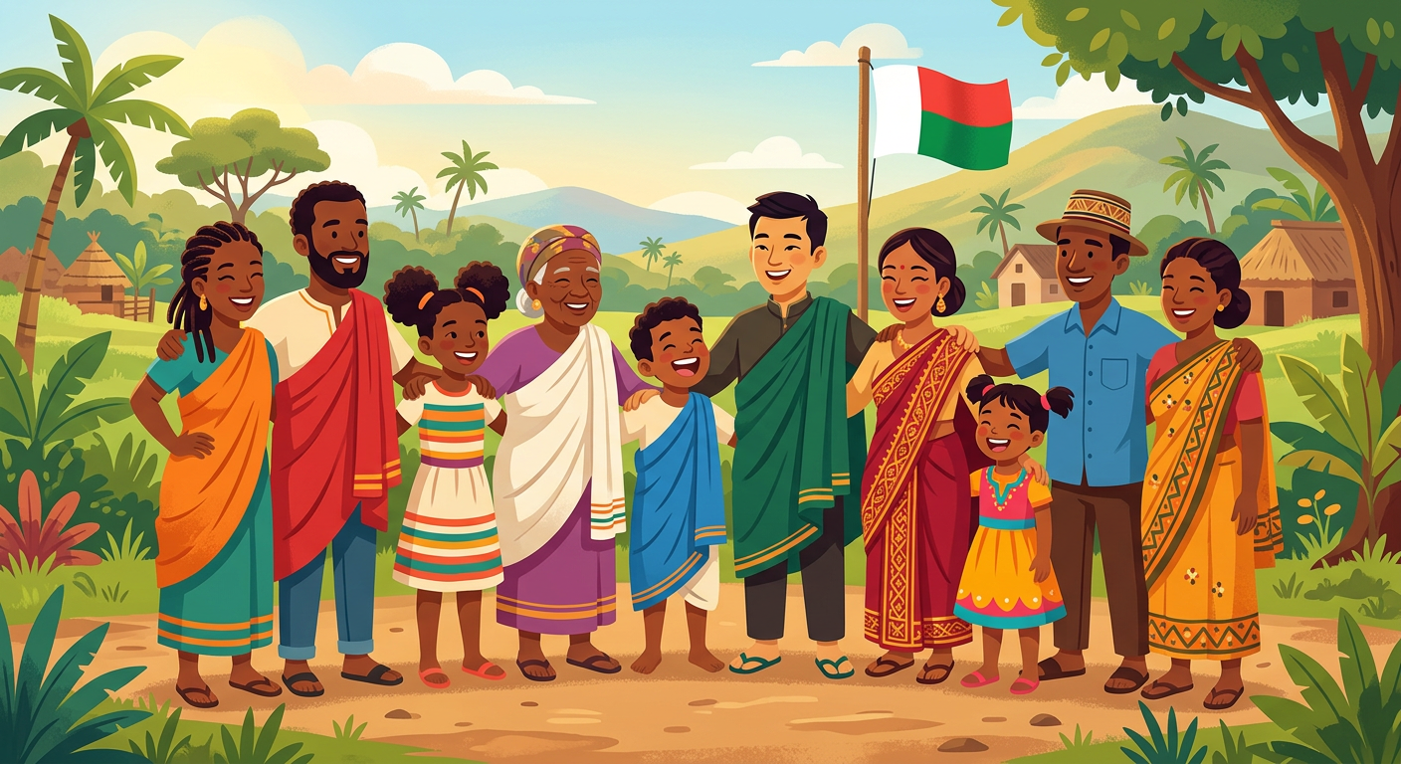
Sary 38 — Ny vahoaka malagasy : iray ihany na dia samihafa aza ny endrika
1. Ny toe-batana
Ny Indonezianina dia misy itovizana betsaka amin'ny Merina sy ny Betsileo any afovoan-tany : zarazara hoditra, volo tsotra na olioly.
Ny mponina any amin'ny morontsiraka kosa dia maro no mitovy endrika amin'ny Afrikanina : lova avy amin'ny Bantoa izany.
2. Vahoaka iray
Na dia samihafa aza ny endrika sy ny fomba isam-paritra, dia vahoaka iray ny Malagasy : afaka mifankahazo resaka ny mponina rehetra eto Madagasikara satria iray ny fiteny malagasy, na dia misy fiovaovana kely isam-paritra aza.
Io firaisana io no harena lehibe indrindra navelan'ny razambe : ny maha-Malagasy antsika.
3. Ny fiainan'ny mponina voalohany
• Nonina tamin'ny morontsiraka aloha, avy eo niely nanaraka ny renirano ho any afovoan-tany.
• Nivelona tamin'ny fambolena (vary), ny fiompiana (omby), ny jono ary ny varotra.
• Niaina isam-poko izy ireo tamin'ny vanim-potoanan'ny fahafoko, mbamin'ny fomba amam-panaony avy.

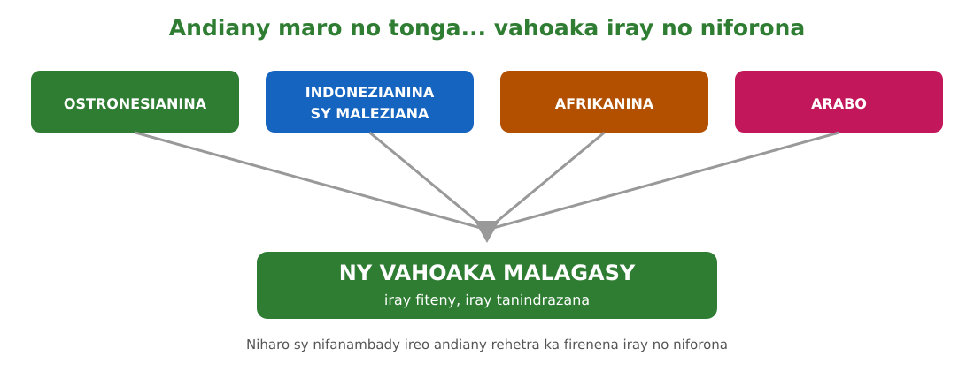
Sary 39 — Andiany maro no tonga, vahoaka iray no niforona

Tahirin-kevitra hodinihina
« Ny Indonezianina dia misy itovizana betsaka amin'ny Merina sy ny Betsileo : zarazara hoditra, tsotra na olioly volo. »
(Famintinana narafitra ho an'ity boky ity, araka ny tahirin-kevitra ofisialy.)
Fanontaniana : a) Inona no porofo hafa (ankoatra ny toe-batana) mampiseho ny fifandraisan'ny Malagasy sy ny Indonezianina ? b) Inona no mampiray ny Malagasy rehetra ?
Valiny : a) Ny fiteny (batu/vato…), ny tanimbary mikitoatoha, ny valiha… b) Ny fiteny iray, ny tanindrazana iray ary ny fihavanana.

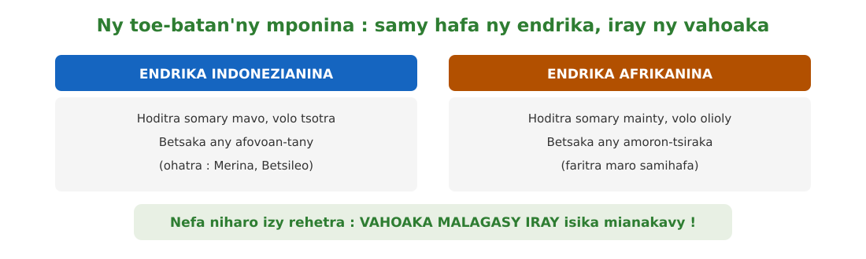
Sary 40 — Ny endriky ny mponina : samy hafa ny endrika, iray ny vahoaka

Rakibolana kely
Teny malagasy | Terme officiel (français)
Toe-batana | Traits physiques
Zarazara hoditra | Peau claire / cuivrée
Volo olioly | Cheveux ondulés
Firaisana | Unité

FANAZARAN-TENA
Totaly : 10 isa
Fanazaran-tena faha 1 (3 isa)
Fenoy : Ny Indonezianina dia misy itovizana amin'ny … sy ny … ; ny mponina amoron-tsiraka dia maro no mitovy endrika amin'ny ….

Fanazaran-tena faha 2 (4 isa)
Marina sa diso ? a) Iray ny fiteny malagasy. b) Ny endrika samihafa dia midika hoe tsy vahoaka iray. d) Nivelona tamin'ny vary sy ny omby ny mponina voalohany. e) Tany afovoan-tany no nonina voalohany ny mpiavy.

Fanazaran-tena faha 3 (3 isa)
Soraty amin'ny fehezanteny roa na telo : nahoana ianao no mirehareha amin'ny maha-Malagasy anao ?

VALINY
Valin'ny fanazaran-tena faha 1
Merina ; Betsileo ; Afrikanina.

Valin'ny fanazaran-tena faha 2
a) Marina ; b) Diso ; d) Marina ; e) Diso : tany amin'ny morontsiraka.

Valin'ny fanazaran-tena faha 3
Valiny malalaka : jerena ny fahaizana maneho hevitra (ohatra : razambe be herim-po niampita ranomasina ; fiteny sy kolontsaina manankarena ; fihavanana…).

SEHO 22 / 27
Famerenana sy tombana — Lohahevitra V
V — Ny fiavian'ny Malagasy
I. FAMERENANA — NY TSARA HO TADIDINA
Famintinana
• Ny razamben'ny Malagasy dia avy any AZIA ATSIMO ATSINANANA (Indonezia, Malezia), avy any AFRIKA ATSINANANA ary avy any ARABIA.
• LAKANA no nitondra azy ireo : ny lakam-bezo, ny lakam-piara (misy piara na balancier), ary ny botry (sambo kely misy lay).
• Niantsona tamin'ny morontsiraka efatra izy ireo : avaratra, atsinanana, andrefana ary atsimo, dia niditra tsikelikely tany afovoan-tany.
• ANDIANY EFATRA : ny Ostronesianina voalohany (taonjato III-IV) ; ny Indonezianina sy Maleziana (talohan'ny taonjato VII) ; ny Afrikanina (taonjato VII-VIII) ; ny Arabo (nanomboka ny taonjato IX) izay nitondra ny sorabe, ny fanandroana ary ny varotra.
• Hita ao amin'ny fiteny malagasy ny dian'ireo fiaviana : batu → vato (avy any Indonezia) ; alahady, alatsinainy, talata… (anaran'andro avy amin'ny teny arabo).
• Nitondra ny fambolena vary an-tanimbary, ny jono, ny valiha ary ny omby ireo razambe ; niharo ireo andiany rehetra ka VAHOAKA IRAY no niforona : ny Malagasy.
• Fanamarihana : tsy mitovy hevitra amin'ny daty rehetra ny mpahay tantara ; ireo daty ireo dia tombantombana.

II. LAZA ADINA
Totaly : 20 isa — Fanamarihana : ny mpampianatra no mamaritra ny faharetan'ny adina.
Fanontaniana faha 1 (4 isa)
Tanisao ireo faritra telo niavian'ny razamben'ny Malagasy.

Fanontaniana faha 2 (4 isa)
Ampifanandrifio : 1. lakam-piara / 2. botry / 3. lakam-bezo — a. sambo kely misy lay ; b. lakana misy piara (balancier) ; d. lakana tsotra fampiasan'ny mpanjono.

Fanontaniana faha 3 (4 isa)
Fenoy : Ny Arabo dia tonga nanomboka ny taonjato faha-… ; nitondra ny soratra atao hoe … sy ny … (fijerena ny vintana) ary ny varotra izy ireo.

Fanontaniana faha 4 (4 isa)
Marina sa diso ? a) Avy amin'ny teny arabo ny anaran'ny andro toy ny alahady sy ny talata. b) Andiany iray monja no tonga teto Madagasikara. d) Ny teny hoe « vato » dia mifandray amin'ny teny indoneziana hoe « batu ».

Fanontaniana faha 5 (4 isa)
Soraty amin'ny fehezanteny roa : nahoana no lazaina fa vahoaka iray ny Malagasy na dia samy hafa aza ny fiaviany ?

VALINY SY SEDRA FANITSIANA
Valin'ny fanontaniana faha 1
Azia atsimo atsinanana (Indonezia, Malezia) ; Afrika atsinanana ; Arabia.

Valin'ny fanontaniana faha 2
1-b ; 2-a ; 3-d.

Valin'ny fanontaniana faha 3
IX ; sorabe ; fanandroana.

Valin'ny fanontaniana faha 4
a) Marina ; b) Diso : andiany efatra ; d) Marina.

Valin'ny fanontaniana faha 5
Satria niharo sy nifanambady ireo andiany rehetra ka niray fiteny, fomba amam-panao ary tanindrazana : lasa firenena iray ny Malagasy.

LOHAHEVITRA VI
NY VAKOKA SY NY HAREM-PIRENENA ETO MADAGASIKARA
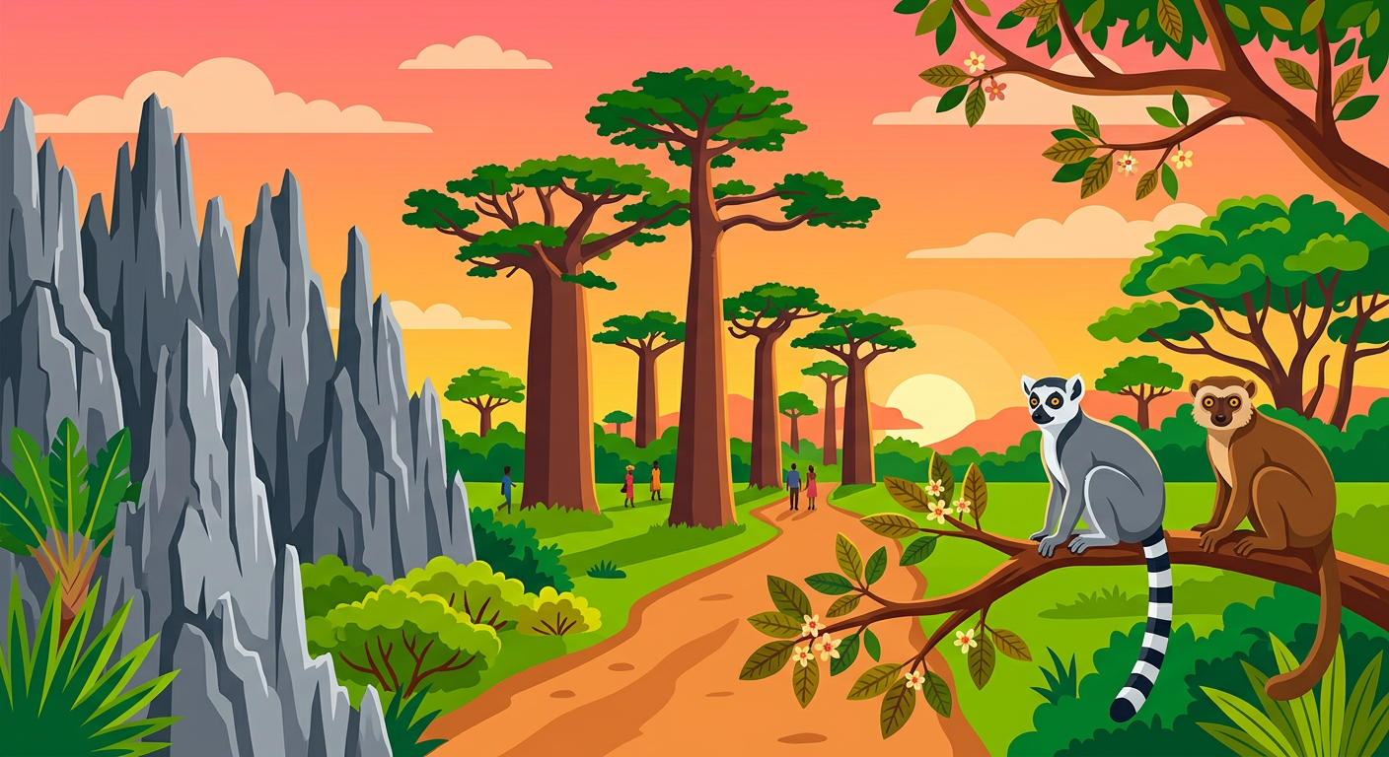

Ao anatin'ity lohahevitra ity :
• Seho 23 — Ny vakoka : famaritana sy karazany
• Seho 24 — Ny harem-pirenena : famaritana sy karazany
• Seho 25 — Ny tombontsoa azo amin'ny fikolokoloana ny vakoka sy ny harem-pirenena
• Seho 26 — Ny fiarovana ny vakoka : fepetra, lalàna ary ny anjara asan'ny tsirairay
• Seho 27 — Famerenana sy tombana — Lohahevitra VI

SEHO 23 / 27
Ny vakoka : famaritana sy karazany
TAKELA-PANOMANAN-DESONA
Taranja : Tantara  Lohahevitra : VI — Ny vakoka sy ny harem-pirenena eto Madagasikara  Lohateny : Ny vakoka : famaritana sy karazany  Voka-pianarana manokana : Amin'ny fiafaran'ny seho, ny mpianatra dia afaka mamaritra ny atao hoe vakoka ary mitanisa ny karazany.  Fahendrena voizina : Fanajana ny fananana iombonana, fandraisana andraikitra  Tetika amam-paika : Fandinihana sary ; asa an-tarika ; fitsidihana raha azo atao  Fanovozan-kevitra : PE Tantara T4 (MEN) sy ireo boky tantara voatanisa ao amin'ny bibliografia  Fitaovana : Sary (rova, tsangambato, fitaovana tranainy) ; solaitrabe | Daty : ________________  Kilasy : T4  Seho : faha-23 (23/27)  Faharetany : ________________

Dingana sy Faharetany | Fizotry ny lesona |  | Teknika sy Paikady | Fitaovana | Fanamarihana
Dingana sy Faharetany | Mpampianatra | Mpianatra | Teknika sy Paikady | Fitaovana | Fanamarihana
I. Famerenana | Inona no atao hoe tahirin-kevitra moana ?  Inona no navelan'ny razambe ho antsika ? | V.A. : Fitaovana tranainy sisa tavela : vilany tany, lefona, tsangambato…  V.A. : Ny fiteny, ny fomba amam-panao, ny fihavanana… ary ireo zavatra tranainy. | Fanontaniana / valiny | —
II. SAHANASA — LESONA VAOVAO (lalan-tsaina ODAS)
1. Fanentanana | « Misy zavatra tranainy ve ao an-tranonareo, lovain'ny fianakaviana hatramin'ny ela ? Inona izy ary nahoana no tehirizina ? » | Mitantara : vilany varahina, lamba, sary tranainy… tehirizina satria fahatsiarovana ny razana. | Fifandimbiasam-pitenenana | —
2. Fampahafantarana ny lesona | Androany isika dia hianatra ny atao hoe vakoka sy ireo karazany. | Mihaino ary mandika ny lohateny. | Filazana mazava | Solaitrabe
3. Fandinihana sy fanoritsoritana | Mampiseho sary maro ny mpampianatra : fitaovana ao amin'ny tranom-bakoka, tsangambato, lapa, fasan'ny mpanjaka, rova, vavahady tranainy. Manontany : « Inona no itovizan'ireo rehetra ireo ? » | Mandinika : samy zavatra tranainy manan-tantara, tehirizina ho an'ny taranaka. | Fandinihana sary | Sary
4. Fanadihadiana | Inona no atao hoe vakoka ?  Tanisao karazana vakoka telo.  Omeo ohatra vakoka tsy azo tsapain-tanana. | V.A. : Akora na fitaovana tranainy mirakitra ny tantaran'ny firenena sy ny vahoaka, tehirizina ho fantatry ny taranaka mifandimby.  V.A. : Ny vakoka ao amin'ny tranom-bakoka ; ny tsangambato sy ny lapa ; ny fasan'ny mpanjaka ; ny toerana manan-tantara (rova, doany, vavahady…).  V.A. : Ny kabary, ny angano, ny hira, ny fomba amam-panao nentim-paharazana (vakodrazana). | Fanontaniana / valiny | Sary
5. Famintinana | Manampy ny mpianatra hamintina : ny vakoka dia zavatra tranainy manan-tantara tehirizina ho an'ny taranaka ; misy azo tsapain-tanana (rova, tsangambato) ary misy tsy azo tsapain-tanana (kabary, angano). | Mamerina ny famintinana ary mandika azy ao amin'ny kahie. | Famintinana iombonana | Solaitrabe sy kahie
6. Fampiharana | Sokajio : a) ny rovan'Ambohimanga ; b) ny kabary ; d) ny fitaovam-piadian'ny mpanjaka ao amin'ny tranom-bakoka. | Azo tsapain-tanana : a, d ; tsy azo tsapain-tanana : b. | Asa tsiroaroa | Solaitra kely
III. Tombana | Faritao amin'ny fehezanteny iray ny atao hoe vakoka ary omeo ohatra roa. | Ny vakoka dia zavatra tranainy mirakitra ny tantaran'ny firenena, tehirizina ho an'ny taranaka ; ohatra : ny rova, ny tsangambato (na kabary, angano…). | Asa samirery | Kahie

LESONA
Ny vakoka : famaritana sy karazany
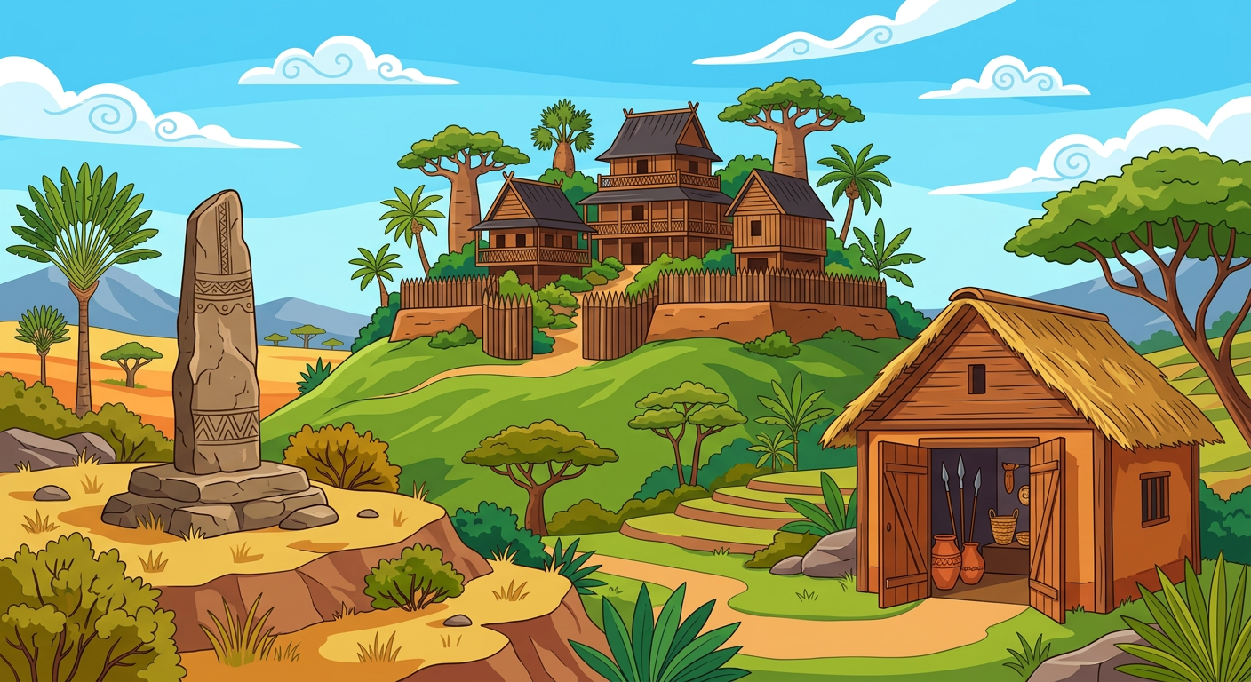
Sary 41 — Ny vakoka : ny rova, ny tsangambato ary ireo fitaovana tranainy
1. Famaritana ny vakoka
Ny vakoka dia akora na fitaovana tranainy mirakitra ny ela, ahitana taratra ny maha izy azy ny firenena sy ny vahoaka mbamin'ny tantarany. Rakitsoa sarobidy izy, tehirizina ho fantatry ny taranaka mifandimby.
Ny vakoka koa dia ilazana ireo kolontsaina sy fomba amam-panao nolovaina tamin'ny razambe : ny kabary, ny fitafy sy ny taovolo nentim-paharazana, ny vakodrazana.
2. Ireo karazana vakoka
• Ny vakoka hita ao amin'ny tranom-bakoka (musée) : fitaovam-pisakafoanana, fitaovam-piadiana nampiasain'ny mpanjaka…
• Ireo tsangambato fahatsiarovana, ireo lapa ary ireo vatolahy (faritra Betsileo, faritra Antanosy…).
• Ireo fasan'ny mpanjaka taloha sy ireo fasan'ny maherifo.
• Ny toerana manan-tantara : farihy, rova, hadivory, vavahady, kianja, trano fiangonana tranainy, lapam-panjakana, doany, tsena, tetezana…
3. Vakoka azo tsapain-tanana sy tsy azo tsapain-tanana
Misy vakoka azo tsapain-tanana (trano, vato, fitaovana) ary misy vakoka tsy azo tsapain-tanana : ny kabary, ny angano, ny hira, ny fomba amam-panao. Samy sarobidy izy ireo.

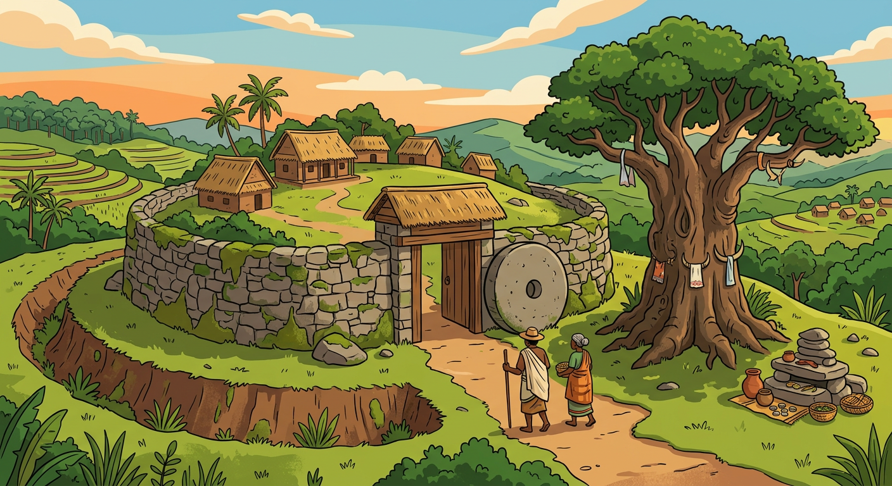
Sary 42 — Toerana manan-tantara : vavahady, hadivory, toerana masina

Tahirin-kevitra hodinihina
« Ny atao hoe “vakoka” dia akora na fitaovana tranainy mirakitra ny ela ahitana taratra ny maha izy azy ny firenena sy ny vahoaka mbamin'ny tantarany ka zary harem-pirenena, rakitsoa sarobidy tehirizina ho fantatry ny taranaka mifandimby. Ny vakoka dia entina ihany koa ilazana ireo kolontsaina sy karazana fomba amam-panao izay nolovaina tamin'ny razambe : ny kabary, ny fitafy sy ny taovolo nentim-paharazana, ny vakodrazana… »
(Nalaina tao amin'ny Rakibolana malagasy.)
Fanontaniana : a) Inona no dikan'ny hoe « tehirizina ho fantatry ny taranaka mifandimby » ? b) Omeo ohatra vakoka iray ao amin'ny faritra misy anao.
Valiny : a) Tsy ho an'ny olona ankehitriny ihany ny vakoka fa ho an'ny zanaka sy ny zafy any aoriana koa. b) Valiny malalaka (rova, vatolahy, doany, tsena tranainy…).

Rakibolana kely
Teny malagasy | Terme officiel (français)
Vakoka | Patrimoine
Tranom-bakoka | Musée
Tsangambato | Stèle / monument
Doany | Lieu de culte traditionnel
Vakodrazana | Héritage des ancêtres

FANAZARAN-TENA
Totaly : 10 isa
Fanazaran-tena faha 1 (3 isa)
Fenoy : Ny vakoka dia zavatra … mirakitra ny … ny firenena, tehirizina ho an'ny … mifandimby.

Fanazaran-tena faha 2 (4 isa)
Sokajio ho vakoka azo tsapain-tanana na tsia : a) ny kabary ; b) ny vatolahy ; d) ny angano ; e) ny lapan'ny mpanjaka.

Fanazaran-tena faha 3 (3 isa)
Tanisao toerana manan-tantara telo.

VALINY
Valin'ny fanazaran-tena faha 1
tranainy ; tantaran' ; taranaka.

Valin'ny fanazaran-tena faha 2
Azo tsapain-tanana : b, e ; tsy azo tsapain-tanana : a, d.

Valin'ny fanazaran-tena faha 3
Ohatra : ny rova, ny doany, ny hadivory, ny vavahady tranainy, ny kianja manan-tantara…

SEHO 24 / 27
Ny harem-pirenena : famaritana sy karazany
TAKELA-PANOMANAN-DESONA
Taranja : Tantara  Lohahevitra : VI — Ny vakoka sy ny harem-pirenena eto Madagasikara  Lohateny : Ny harem-pirenena : famaritana sy karazany  Voka-pianarana manokana : Amin'ny fiafaran'ny seho, ny mpianatra dia afaka mamaritra ny atao hoe harem-pirenena ary mitanisa ny karazany.  Fahendrena voizina : Fanajana ny fananana iombonana, fandraisana andraikitra  Tetika amam-paika : Fandinihana sary ; asa an-tarika  Fanovozan-kevitra : PE Tantara T4 (MEN) sy ireo boky tantara voatanisa ao amin'ny bibliografia  Fitaovana : Sary (tsingy, ala, biby) ; solaitrabe | Daty : ________________  Kilasy : T4  Seho : faha-24 (24/27)  Faharetany : ________________

Dingana sy Faharetany | Fizotry ny lesona |  | Teknika sy Paikady | Fitaovana | Fanamarihana
Dingana sy Faharetany | Mpampianatra | Mpianatra | Teknika sy Paikady | Fitaovana | Fanamarihana
I. Famerenana | Inona no atao hoe vakoka ?  Omeo ohatra biby na hazo tsy hita afa-tsy eto Madagasikara. | V.A. : Zavatra tranainy manan-tantara tehirizina ho an'ny taranaka.  V.A. : Ny gidro, ny baobab sasany, ny ravinala… | Fanontaniana / valiny | —
II. SAHANASA — LESONA VAOVAO (lalan-tsaina ODAS)
1. Fanentanana | Mampiseho sarin'ny tsingin'i Bemaraha ny mpampianatra : « Vato mitsangana toy ny antsy ! Aiza no misy izao ary inona no mahagaga anao ? » | Gaga amin'ny hakanton'ny tsingy ; mamaly fa eto Madagasikara izy io. | Fandinihana sary | Sary
2. Fampahafantarana ny lesona | Androany isika dia hianatra ny atao hoe harem-pirenena sy ireo karazany. | Mihaino ary mandika ny lohateny. | Filazana mazava | Solaitrabe
3. Fandinihana sy fanoritsoritana | Mampiseho sary maro ny mpampianatra : tsingy, ala, gidro, ranomasina, harena an-kibon'ny tany. Mitarika ny mpianatra hahita fa fananan'ny firenena manontolo ireo, mampiavaka an'i Madagasikara. | Mandinika ny sary ary mitanisa ireo harena hitany. | Fandinihana sary | Sary
4. Fanadihadiana | Inona no atao hoe harem-pirenena ?  Tanisao karazana harem-pirenena efatra.  Omeo ohatra harem-pirenena malaza eto Madagasikara. | V.A. : Fananana azo tsapain-tanana na tsia, mamaritra sy mampiavaka ny firenena : ny tany, ny ala, ny rano, ny zava-manan'aina, ny vakoka.  V.A. : Ny tany, ny ala, ny rano sy ny ranomasina, ny harena an-kibon'ny tany (na : ny valan-javaboary, ny faritra voaaro, ny vakoka).  V.A. : Ny tsingin'i Bemaraha, ny gidro, ny baobab, ny alan'i Ranomafana… | Fanontaniana / valiny | Sary
5. Famintinana | Manampy ny mpianatra hamintina : ny harem-pirenena dia ny fananana rehetra mampiavaka sy mampanankarena ny firenena — ny zavaboary sy ny vakoka. | Mamerina ny famintinana ary mandika azy ao amin'ny kahie. | Famintinana iombonana | Solaitrabe sy kahie
6. Fampiharana | Ampifanandrifio : 1. tsingin'i Bemaraha / 2. rovan'Ambohimanga / 3. gidro — a. vakoka (nataon'olombelona) ; b. zava-manan'aina ; d. zavaboary (vato). | 1-d ; 2-a ; 3-b. | Asa tsiroaroa | Solaitra kely
III. Tombana | Faritao ny atao hoe harem-pirenena ary omeo ohatra roa. | Fananana azo tsapain-tanana na tsia mamaritra sy mampiavaka ny firenena ; ohatra : ny tsingy, ny ala, ny gidro, ny vakoka…. | Asa samirery | Kahie

LESONA
Ny harem-pirenena : famaritana sy karazany
Sary 43 — Ny harem-pirenena : ny tsingy, ny ala, ny gidro ary ny baobab
1. Famaritana ny harem-pirenena
Ny harem-pirenena dia fananana azo tsapain-tanana na tsia, mamaritra sy mampiavaka ny faritra na ny kolontsaina. Ohatra : harem-pirenena ny tsingin'i Bemaraha.
Fitambaran'ny tany, ny zavamaniry, ny zava-manan'aina anaty rano sy an-tanety ary ny vakoka ananan'ny firenena iray izy.
2. Ireo karazana harem-pirenena
• Ny tany sy ny tanàna.
• Ny ala sy ny zavamaniry.
• Ny rano, ny ranomasina ary ny zava-manan'aina ao anatiny.
• Ny harena an-kibon'ny tany (vatosoa, akora…).
• Ny valan-javaboary sy ny faritra voaaro.
• Ny vakoka (izay anisan'ny harem-pirenena koa).
3. Harena mampiavaka an'i Madagasikara
Maro amin'ny zavaboary eto Madagasikara no tsy hita afa-tsy eto : ny gidro, ny karazana baobab maro, ny ravinala… Izany no maha « nosy mitokana » antsika eo imason'izao tontolo izao, ka tokony hampirehareha sy hokolokoloina.

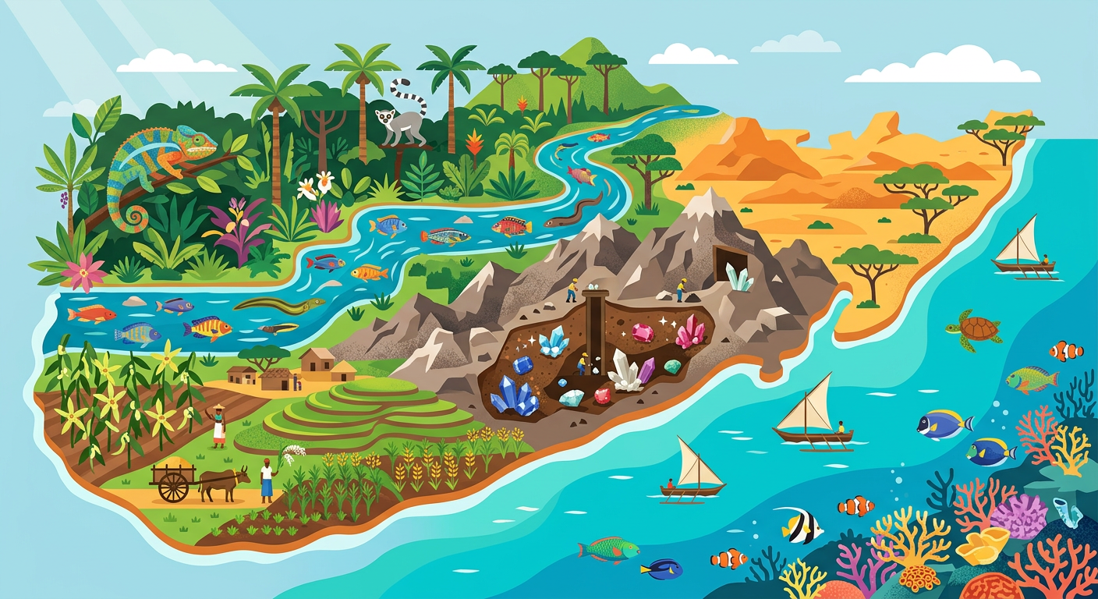
Sary 44 — Ny harena voajanahary : vatosoa, rano, ala, tany

Tahirin-kevitra hodinihina
« Ny harem-pirenena : fananana azo tsapain-tanana na tsia mamaritra sy mampiavaka ny faritra na ny kolontsaina. Harem-pirenena ny tsingin'i Bemaraha. Karazany : olona, tany, tanàna, ala, rano, ranomasina, harena an-kibon'ny tany, valan-javaboary, faritra voaaro, vakoka. »
(Nalaina tao amin'ny Rakibolana ho an'ny mpampianatra, tak. 179.)
Fanontaniana : a) Ny vakoka ve harem-pirenena ? b) Omeo karazana harem-pirenena telo hita ao amin'ny faritra misy anao.
Valiny : a) Eny : anisan'ny harem-pirenena ny vakoka. b) Valiny malalaka (ala, renirano, tany fambolena, toerana manan-tantara…).

Rakibolana kely
Teny malagasy | Terme officiel (français)
Harem-pirenena | Richesse / patrimoine national
Valan-javaboary | Parc naturel
Faritra voaaro | Aire protégée
Harena an-kibon'ny tany | Ressources du sous-sol

FANAZARAN-TENA
Totaly : 10 isa
Fanazaran-tena faha 1 (3 isa)
Fenoy : Ny harem-pirenena dia fananana azo … na tsia, … sy mampiavaka ny firenena ; anisany ny ….

Fanazaran-tena faha 2 (4 isa)
Tanisao karazana harem-pirenena efatra.

Fanazaran-tena faha 3 (3 isa)
Marina sa diso ? a) Ny gidro dia hita amin'ny firenena rehetra. b) Ny tsingin'i Bemaraha dia harem-pirenena. d) Ny vakoka dia anisan'ny harem-pirenena.

FANAMPINY — FANAZARAN-TENA AN-TSARY (tsy isaina isa)
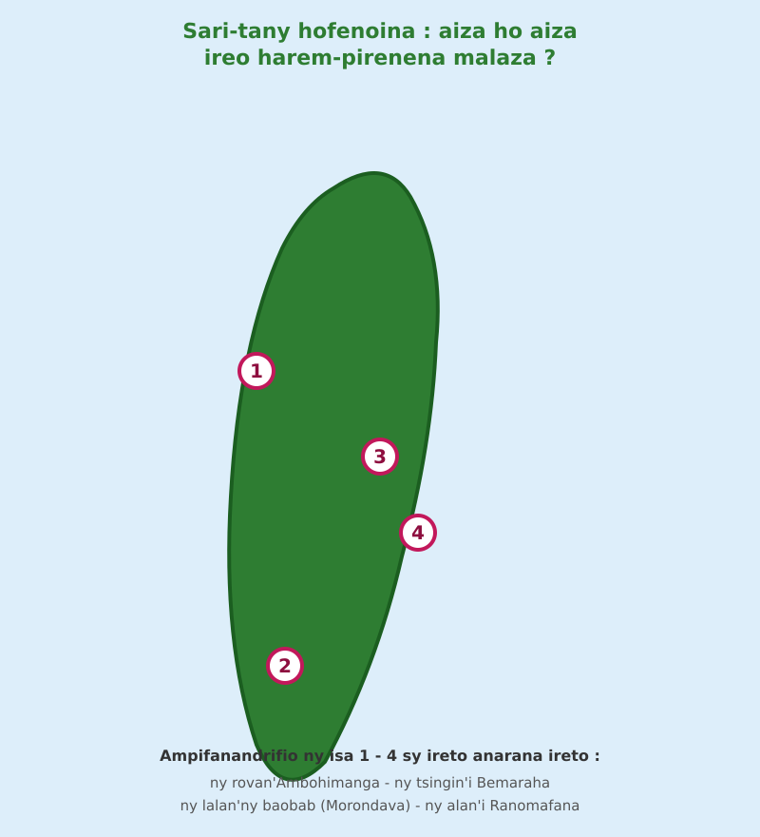
Sary 45 — Sari-tany hofenoina : ireo harem-pirenena malaza
Jereo ilay sari-tany ary ampifanandrifio ny isa 1 - 4 sy ireto anarana ireto :
ny rovan'Ambohimanga • ny tsingin'i Bemaraha • ny lalan'ny baobab (Morondava) • ny alan'i Ranomafana

VALINY
Valin'ny fanazaran-tena faha 1
tsapain-tanana ; mamaritra ; vakoka (na ala, tany, rano…).

Valin'ny fanazaran-tena faha 2
Ny tany, ny ala, ny rano/ranomasina, ny harena an-kibon'ny tany (na : valan-javaboary, faritra voaaro, vakoka).

Valin'ny fanazaran-tena faha 3
a) Diso : eto Madagasikara ihany ; b) Marina ; d) Marina.

Valin'ny fanampiny an-tsary :
1 : ny tsingin'i Bemaraha — 2 : ny lalan'ny baobab (Morondava) — 3 : ny rovan'Ambohimanga — 4 : ny alan'i Ranomafana.

SEHO 25 / 27
Ny tombontsoa azo amin'ny fikolokoloana ny vakoka sy ny harem-pirenena
TAKELA-PANOMANAN-DESONA
Taranja : Tantara  Lohahevitra : VI — Ny vakoka sy ny harem-pirenena eto Madagasikara  Lohateny : Ny tombontsoa azo amin'ny fikolokoloana ny vakoka sy ny harem-pirenena  Voka-pianarana manokana : Amin'ny fiafaran'ny seho, ny mpianatra dia afaka milaza ny tombontsoa azo amin'ny fikolokoloana ny vakoka sy ny harem-pirenena, indrindra ny fizahantany.  Fahendrena voizina : Fanajana ny fananana iombonana, fandraisana andraikitra  Tetika amam-paika : Fitrandrahana lahatsoratra ; fifanakalozan-kevitra  Fanovozan-kevitra : PE Tantara T4 (MEN) sy ireo boky tantara voatanisa ao amin'ny bibliografia  Fitaovana : Lahatsoratra ; sary (mpizahan-tany) ; solaitrabe | Daty : ________________  Kilasy : T4  Seho : faha-25 (25/27)  Faharetany : ________________

Dingana sy Faharetany | Fizotry ny lesona |  | Teknika sy Paikady | Fitaovana | Fanamarihana
Dingana sy Faharetany | Mpampianatra | Mpianatra | Teknika sy Paikady | Fitaovana | Fanamarihana
I. Famerenana | Inona no atao hoe harem-pirenena ?  Efa nahita vahiny mitsidika toerana malaza ve ianao ? Taiza ? | V.A. : Fananana mamaritra sy mampiavaka ny firenena : tany, ala, rano, vakoka…  V.A. : Valiny malalaka. | Fanontaniana / valiny | —
II. SAHANASA — LESONA VAOVAO (lalan-tsaina ODAS)
1. Fanentanana | « Maro ny vahiny tonga mitsidika ny rovan'Ambohimanga sy ny tsingy isan-taona. Inona no entin'izany ho an'ny mponina eo an-toerana ? » | Mamaly : vola miditra, asa (mpitari-dalana, mpivarotra asa tanana…), laza ho an'ny firenena. | Fanontaniana an-kira | —
2. Fampahafantarana ny lesona | Androany isika dia hianatra ny tombontsoa azo amin'ny fikolokoloana ny vakoka sy ny harem-pirenena. | Mihaino ary mandika ny lohateny. | Filazana mazava | Solaitrabe
3. Fandinihana sy fanoritsoritana | Mamaky lahatsoratra momba ny fizahantany ny mpampianatra : ny vahiny tia mitsidika ny rova, ny valan-javaboary ary tia ny asa tanana malagasy. Mitarika ny mpianatra hitanisa ny tombontsoa. | Mihaino, mamaky ary mitanisa : vola vahiny miditra, asa ho an'ny mponina, fampandrosoana ny faritra. | Fitrandrahana lahatsoratra | Lahatsoratra
4. Fanadihadiana | Inona no atao hoe fizahantany ?  Inona no tombontsoa entin'ny fizahantany ?  Iza no mahazo tombony amin'ny asa tanana malagasy ? | V.A. : Ny fitsidihan'ny olona (avy eto an-toerana na avy any ivelany) ireo toerana kanto sy manan-tantara.  V.A. : Mampiditra vola ho an'ny firenena sy ny mponina ; mamorona asa ; mampandroso ny faritra ; mampalaza an'i Madagasikara.  V.A. : Ny mpanao asa tanana : ny vahiny tia mividy ny vita malagasy. | Fanontaniana / valiny | Lahatsoratra
5. Famintinana | Manampy ny mpianatra hamintina : rehefa kolokoloina ny vakoka sy ny harem-pirenena dia miroborobo ny fizahantany, miditra ny vola, misy ny asa ary mandroso ny faritra. | Mamerina ny famintinana ary mandika azy ao amin'ny kahie. | Famintinana iombonana | Solaitrabe sy kahie
6. Fampiharana | Fenoy : Rehefa voakolokolo ny vakoka dia maro ny … tonga mitsidika, ka miditra ny …, ary mahazo … ny mponina. | vahiny (mpizahan-tany) ; vola ; asa. | Asa tsiroaroa | Solaitra kely
III. Tombana | Omeo tombontsoa telo azo amin'ny fikolokoloana ny vakoka sy ny harem-pirenena. | Mampiroborobo ny fizahantany ; mampiditra vola ; mamorona asa ho an'ny mponina (na : mampalaza ny firenena, mampandroso ny faritra). | Asa samirery | Kahie

LESONA
Ny tombontsoa azo amin'ny fikolokoloana ny vakoka sy ny harem-pirenena
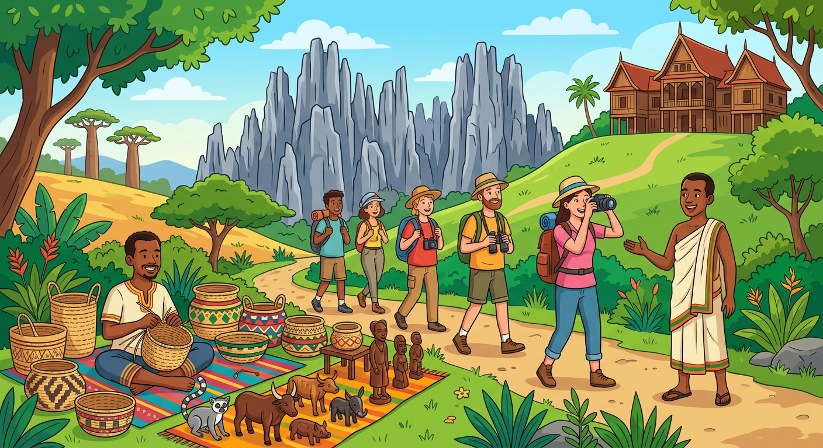
Sary 46 — Ny fizahantany : mpizahan-tany mitsidika ny harem-pirenentsika
1. Ny fizahantany
Ny fikolokoloana ny vakoka sy ny toerana manan-tantara ary ny harem-pirenena dia mampiroborobo ny fizahantany :
• ny fizahantany ara-kolontsaina (rova, tranom-bakoka, toerana manan-tantara) ;
• ny fizahantany an-drenivohitra sy ambanivohitra (valan-javaboary, tsingy, ala).
2. Ireo tombontsoa azo
• Vola vahiny miditra amin'ny firenena.
• Asa ho an'ny mponina : mpitari-dalana, mpandray vahiny, mpivarotra…
• Fampandrosoana ny faritra : lalana, trano fandraisam-bahiny…
• Fivelomana ho an'ny mpanao asa tanana : tian'ny vahiny ny vita malagasy.
• Laza ho an'i Madagasikara eran-tany.
3. Mila fitandremana anefa
Tsy ampy anefa matetika ny fikolokoloana ireo vakoka malagasy. Ary mila fitandremana koa : misy mpanondrana antsokosoko ny harena voajanahary (sokatra, bibilava…). Ny voninahitry ny firenena tsy azo atakalo vola.

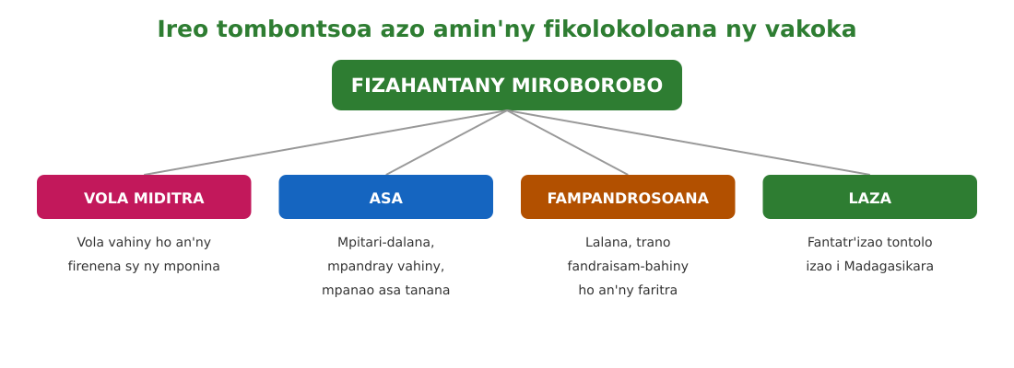
Sary 47 — Ireo tombontsoa azo amin'ny fizahantany

Tahirin-kevitra hodinihina
« Raha tsy hiteny afa-tsy ny rovan'Ambohimanga sy ny rovan'Ambohidratrimo isika : maro ny vahiny no tonga mitsidika ireny. Isan'ny faritra tena mampidi-bola ny alan-javaboary maro eto Madagasikara : biby sy toerana mbola tsy fahita firy any ivelany no hita any. Fa isan'ny tombony lehibe koa ny fitiavan'ny vahiny ny asa tanana malagasy : izy ireny no tena iveloman'ny mpahay ity asa tanana ity. »
(Nalaina sy nohafohezina tao amin'ny Madagascar-Tribune, « Mahaliana ny vahiny ny vakoka ».)
Fanontaniana : a) Toerana roa inona no voatanisa ho tian'ny vahiny ? b) Iza no mivelona amin'ny fividianan'ny vahiny ny asa tanana ?
Valiny : a) Ny rovan'Ambohimanga sy ny rovan'Ambohidratrimo (ary ny alan-javaboary). b) Ny mpanao asa tanana malagasy.

Rakibolana kely
Teny malagasy | Terme officiel (français)
Fizahantany | Tourisme
Mpizahan-tany | Touriste
Asa tanana | Artisanat
Fampandrosoana | Développement

FANAZARAN-TENA
Totaly : 10 isa
Fanazaran-tena faha 1 (4 isa)
Tanisao tombontsoa efatra azo amin'ny fizahantany.

Fanazaran-tena faha 2 (3 isa)
Marina sa diso ? a) Ny fizahantany dia tsy mitondra na inona na inona ho an'ny mponina. b) Tian'ny vahiny ny asa tanana malagasy. d) Azo atakalo vola ny voninahitry ny firenena.

Fanazaran-tena faha 3 (3 isa)
Soraty amin'ny fehezanteny roa : inona no mety ho vokany raha simba na very ny vakoka iray ?

VALINY
Valin'ny fanazaran-tena faha 1
Vola miditra ; asa ho an'ny mponina ; fampandrosoana ny faritra ; laza ho an'ny firenena (na : fiveloman'ny mpanao asa tanana).

Valin'ny fanazaran-tena faha 2
a) Diso ; b) Marina ; d) Diso.

Valin'ny fanazaran-tena faha 3
Very ny fahatsiarovana sy ny tantara fonosiny ka tsy ho fantatry ny taranaka intsony ; mihena koa ny mpizahan-tany ka very ny tombontsoa ho an'ny mponina.

SEHO 26 / 27
Ny fiarovana ny vakoka : fepetra, lalàna ary ny anjara asan'ny tsirairay
TAKELA-PANOMANAN-DESONA
Taranja : Tantara  Lohahevitra : VI — Ny vakoka sy ny harem-pirenena eto Madagasikara  Lohateny : Ny fiarovana ny vakoka : fepetra, lalàna ary ny anjara asan'ny tsirairay  Voka-pianarana manokana : Amin'ny fiafaran'ny seho, ny mpianatra dia afaka mitanisa ireo fepetra sy lalàna miaro ny vakoka, ary milaza ny anjara asany manokana amin'izany.  Fahendrena voizina : Fanajana ny fananana iombonana, fandraisana andraikitra  Tetika amam-paika : Fifanakalozan-kevitra ; asa an-tarika ; fanapahan-kevitra iombonana  Fanovozan-kevitra : PE Tantara T4 (MEN) sy ireo boky tantara voatanisa ao amin'ny bibliografia  Fitaovana : Sary ; solaitrabe | Daty : ________________  Kilasy : T4  Seho : faha-26 (26/27)  Faharetany : ________________

Dingana sy Faharetany | Fizotry ny lesona |  | Teknika sy Paikady | Fitaovana | Fanamarihana
Dingana sy Faharetany | Mpampianatra | Mpianatra | Teknika sy Paikady | Fitaovana | Fanamarihana
I. Famerenana | Inona no tombontsoa azo amin'ny fikolokoloana ny vakoka ?  Inona no mety mandrava ny vakoka ? | V.A. : Fizahantany, vola, asa, fampandrosoana…  V.A. : Ny afo, ny hamandoana, ny mpangalatra, ny fanaovana tsinontsinona… | Fanontaniana / valiny | —
II. SAHANASA — LESONA VAOVAO (lalan-tsaina ODAS)
1. Fanentanana | « Raha hitanao misy mandoro tanety akaikin'ny toerana manan-tantara, inona no ataonao ? » | Mamaly : mampandre ny olon-dehibe, ny fokontany… ; tsy manao toy izany. | Fifanakalozan-kevitra | —
2. Fampahafantarana ny lesona | Androany isika dia hianatra ny fomba fiarovana ny vakoka sy ny harem-pirenena, ary ny anjara asan'ny tsirairay. | Mihaino ary mandika ny lohateny. | Filazana mazava | Solaitrabe
3. Fandinihana sy fanoritsoritana | Mitarika ny mpianatra hitanisa ny fepetra : fametrahana ny vakoka anaty tranom-bakoka, fiarovana amin'ny hamandoana sy ny vovoka, amin'ny afo sy ny mpangalatra. Manazava fa misy lalàna mifehy ny fiarovana ny vakoka. | Mitanisa ny fepetra ary manontany momba ny lalàna. | Asa an-tarika | Solaitrabe
4. Fanadihadiana | Tanisao fepetra roa fiarovana ny vakoka.  Misy lalàna ve miaro ny vakoka ?  Inona no anjara asanao amin'ny fiarovana ny vakoka ? | V.A. : Fametrahana azy anaty tranom-bakoka ; fiarovana amin'ny hamandoana, ny vovoka, ny afo, ny mpangalatra.  V.A. : Eny : misy didim-panjakana mifehy ny fiarovana sy ny fikajiana ny vakoka sy ny harem-pirenena.  V.A. : Tsy mandoro tanety, tsy mandoto na manimba, mandray anjara amin'ny fanadiovana, manaja ny lalàna sy ny dina. | Fanontaniana / valiny | —
5. Famintinana | Manampy ny mpianatra hamintina : arovana amin'ny fepetra sy ny lalàna ny vakoka, fa ny tsirairay koa dia manana andraikitra : tsy manimba, manadio, manaja. | Mamerina ny famintinana ary mandika azy ao amin'ny kahie. | Famintinana iombonana | Solaitrabe sy kahie
6. Fampiharana | Marina sa diso ? a) Ny fiarovana ny vakoka dia anjaran'ny fanjakana irery ihany. b) Ny tsy fandoroana tanety dia fiarovana ny harem-pirenena. | a) Diso : andraikitry ny tsirairay koa ; b) Marina. | Asa tsiroaroa | Solaitra kely
III. Tombana | Tanisao asa telo azonao atao amin'ny fiarovana ny vakoka sy ny harem-pirenena. | Tsy mandoro tanety ; tsy mandoto na manimba ny vakoka ; mandray anjara amin'ny fanadiovana ny toerana (na : manaja ny lalàna sy ny dina, mamboly hazo…). | Asa samirery | Kahie

LESONA
Ny fiarovana ny vakoka : fepetra, lalàna ary ny anjara asan'ny tsirairay
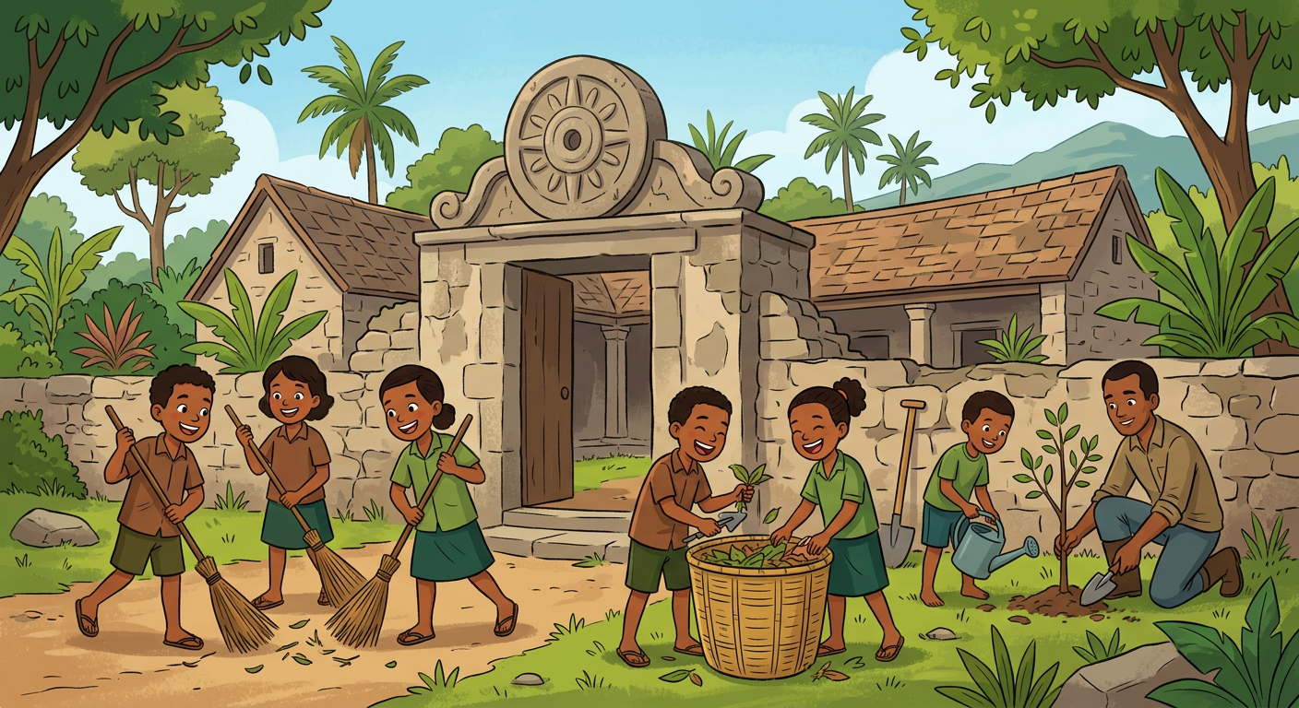
Sary 48 — Ny fiarovana ny vakoka : anjara asan'ny tsirairay
1. Ireo fepetra fiarovana ny vakoka
• Fametrahana azy anaty tranom-bakoka.
• Fiarovana azy amin'ny hamandoana sy ny vovoka ary ny rivotra.
• Fiarovana azy amin'ny afo sy ny mpangalatra ary ny biby kely isan-karazany.
• Fampitomboana ny isan'ny vakoka arovana.
2. Ny lalàna miaro ny vakoka
Misy lalàna mifehy ny fiarovana sy ny fikojakojana ny vakoka sy ny harem-pirenena eto Madagasikara : ny didim-panjakana laharana 91-017 mikasika ny fiarovana ny harem-pirenena, ary ny didim-panjakana laharana 56-1106 momba ny fiarovana ny vakoka sy ny toerana manan-tantara.
Ao koa ny dinam-piaraha-monina : fifanarahana ataon'ny mponina hiarovana ny fananana iombonana.
3. Ny anjara asan'ny tsirairay
Manana andraikitra amin'ny fiarovana ny vakoka sy ny harem-pirenena ny olompirenena tsirairay :
• Tsy mandoro tanety, tsy mandoto na manimba ny vakoka sy ny harem-pirenena.
• Mandray anjara amin'ny fanatsarana sy ny fanadiovana ireo toerana.
• Mamorona na manohana tetikasa fampitomboana ny vakoka arovana.
• Manaja ny lalàna sy ny dinam-piaraha-monina.

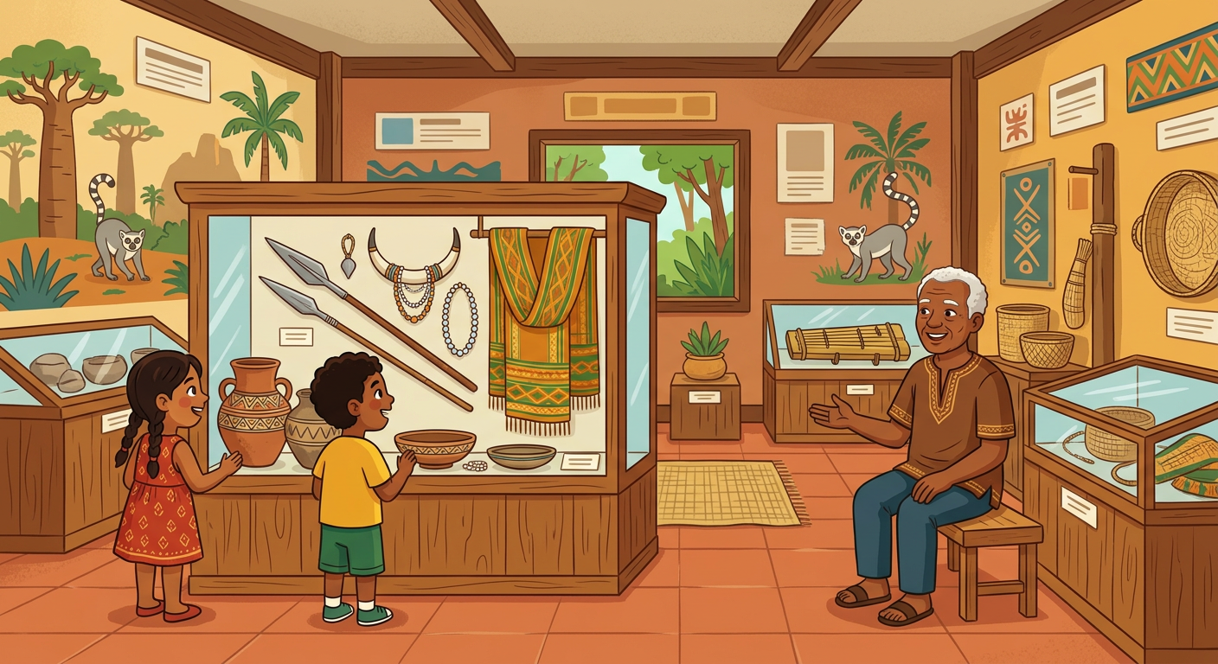
Sary 49 — Ao anaty tranom-bakoka : voaaro ireo vakoka sarobidy

Tahirin-kevitra hodinihina
« Manana andraikitra amin'ny fiarovana ny vakoka sy ny harem-pirenena ny olompirenena ho fampivoarana ny isam-paritra : tsy mandoro tanety, tsy mandoto na manimba ny vakoka sy ny harem-pirenena ; mandray anjara amin'ny fanatsarana sy fanadiovana ireo toerana fitsangatsanganana ; fanajana ny lalàna sy ny dinam-piaraha-monina amin'ny fiarovana azy ireo. »
(Famintinana narafitra ho an'ity boky ity, araka ny tahirin-kevitra ofisialy.)
Fanontaniana : a) Inona no mety ho vokatry ny fandoroana tanety eo amin'ny harem-pirenena ? b) Inona no atao hoe dina ?
Valiny : a) Mandoro ny ala sy ny zava-manan'aina, manimba ny tany : very ny harem-pirenena. b) Fifanarahana ataon'ny mponina hiarovana ny fananana iombonana.

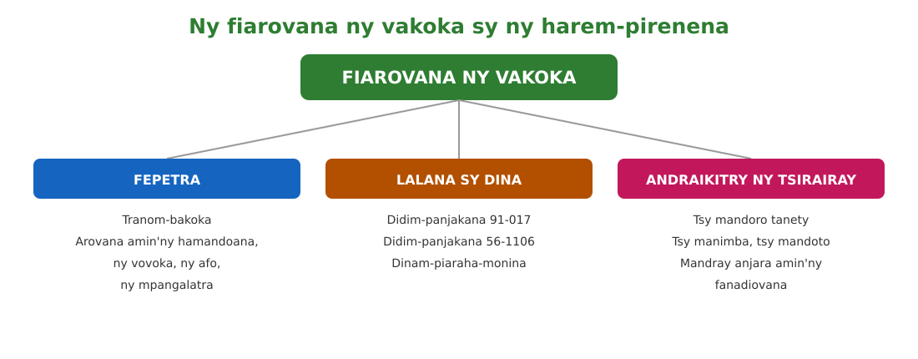
Sary 50 — Famintinana : ny fiarovana ny vakoka sy ny harem-pirenena

Rakibolana kely
Teny malagasy | Terme officiel (français)
Fiarovana | Protection
Didim-panjakana | Décret
Dina | Convention communautaire
Andraikitra | Responsabilité
Olompirenena | Citoyen

FANAZARAN-TENA
Totaly : 10 isa
Fanazaran-tena faha 1 (4 isa)
Tanisao fepetra efatra fiarovana ny vakoka ao amin'ny tranom-bakoka.

Fanazaran-tena faha 2 (3 isa)
Fenoy : Misy … mifehy ny fiarovana ny vakoka ; ny … kosa dia fifanarahana ataon'ny mponina ; ny olompirenena tsirairay dia manana … amin'ny fiarovana.

Fanazaran-tena faha 3 (3 isa)
Soraty amin'ny fehezanteny roa na telo : inona no azonao atao, ianao mpianatra, hiarovana ny vakoka ao amin'ny faritra misy anao ?

VALINY
Valin'ny fanazaran-tena faha 1
Fiarovana amin'ny hamandoana ; amin'ny vovoka sy ny rivotra ; amin'ny afo ; amin'ny mpangalatra (na : amin'ny biby kely).

Valin'ny fanazaran-tena faha 2
lalàna (didim-panjakana) ; dina ; andraikitra.

Valin'ny fanazaran-tena faha 3
Valiny malalaka : tsy manoratra amin'ny rindrina manan-tantara, mandray anjara amin'ny fanadiovana, mitantara amin'ny hafa ny lanjan'ny vakoka, manaja ny dina…

SEHO 27 / 27
Famerenana sy tombana — Lohahevitra VI
VI — Ny vakoka sy ny harem-pirenena eto Madagasikara
I. FAMERENANA — NY TSARA HO TADIDINA
Famintinana
• Ny VAKOKA dia akora na fitaovana tranainy mirakitra ny tantaran'ny firenena, tehirizina ho an'ny taranaka mifandimby : ny vakoka ao amin'ny tranom-bakoka, ny tsangambato, ny fasan'ny mpanjaka, ny toerana manan-tantara (rova, doany, hadivory, vavahady, kianja…).
• Misy vakoka AZO TSAPAIN-TANANA (rova, vatolahy) sy vakoka TSY AZO TSAPAIN-TANANA (kabary, angano, vakodrazana).
• Ny HAREM-PIRENENA dia fananana mamaritra sy mampiavaka ny firenena : ny tany, ny ala, ny rano sy ny ranomasina, ny harena an-kibon'ny tany, ny valan-javaboary sy ny faritra voaaro, ary ny vakoka.
• Ny fikolokoloana azy ireo dia mampiroborobo ny FIZAHANTANY : vola miditra, asa ho an'ny mponina, fampandrosoana ny faritra, laza ho an'i Madagasikara.
• Arovana amin'ny hamandoana, ny vovoka, ny afo ary ny mpangalatra ny vakoka ; misy LALÀNA (didim-panjakana 91-017 sy 56-1106) sy DINA miaro azy.
• Manana ANDRAIKITRA ny tsirairay : tsy mandoro tanety, tsy manimba, mandray anjara amin'ny fanadiovana, manaja ny lalàna.

II. LAZA ADINA
Totaly : 20 isa — Fanamarihana : ny mpampianatra no mamaritra ny faharetan'ny adina.
Fanontaniana faha 1 (4 isa)
Faritao ny atao hoe vakoka ary omeo ohatra roa.

Fanontaniana faha 2 (4 isa)
Sokajio : a) ny angano ; b) ny rovan'Ambohimanga ; d) ny kabary ; e) ny vatolahy. Iza no azo tsapain-tanana, iza no tsia ?

Fanontaniana faha 3 (4 isa)
Tanisao karazana harem-pirenena efatra.

Fanontaniana faha 4 (4 isa)
Omeo tombontsoa telo azo amin'ny fikolokoloana ny vakoka sy ny harem-pirenena.

Fanontaniana faha 5 (4 isa)
Tanisao asa telo azonao atao amin'ny fiarovana ny vakoka sy ny harem-pirenena.

VALINY SY SEDRA FANITSIANA
Valin'ny fanontaniana faha 1
Zavatra tranainy mirakitra ny tantaran'ny firenena, tehirizina ho an'ny taranaka ; ohatra : ny rova, ny tsangambato (na kabary, doany…).

Valin'ny fanontaniana faha 2
Azo tsapain-tanana : b, e ; tsy azo tsapain-tanana : a, d.

Valin'ny fanontaniana faha 3
Ny tany, ny ala, ny rano/ranomasina, ny harena an-kibon'ny tany (na : valan-javaboary, faritra voaaro, vakoka).

Valin'ny fanontaniana faha 4
Mampiroborobo ny fizahantany ; mampiditra vola ; mamorona asa (na : mampandroso ny faritra, mampalaza ny firenena).

Valin'ny fanontaniana faha 5
Tsy mandoro tanety ; tsy manimba na mandoto ; mandray anjara amin'ny fanadiovana (na : manaja ny lalàna sy ny dina).

TOVANA
Frizy • Sari-tany • Tarehimarika romana • Kalandrie • Fiteny • Sigla • Rakibolana • Bibliografia

TOVANA 1 — FRIZY : IREO VANIM-POTOANA LEHIBE TEO AMIN'NY TANTARAN'I MADAGASIKARA
Sary 51 — Frizy famintinana : ireo vanim-potoana dimy nifandimby
Ireo daty tsara ho tadidina :
• Taonjato III-IV : tonga ny Ostronesianina voalohany (tombantombana).
• Taonjato V - XV : ny fahafoko — niforona ireo foko.
• 1500 teo ho eo - 1896 : ny faha-mpanjaka — nisy ireo fanjakana malagasy.
• 1298 : nanoratra momba ny nosy « Madeigascar » i Marco Polo tao amin'ny Bokin'ny zava-mahagaga.
• 1896 - 1960 : ny fanjanahantany frantsay (64 taona).
• 26 jona 1960 : ny fahaleovantenan'i Madagasikara — niandoha ny vanim-potoanan'ny fahaleovantena.
Fanamarihana : tombantombana ireo daty tranainy indrindra ; tsy mitovy hevitra amin'izy ireo ny mpahay tantara.

TOVANA 2 — SARI-TANY : IREO FARITRA NIAVIAN'NY RAZAMBEN'NY MALAGASY
Sary 52 — Sari-tany famintinana : Azia atsimo atsinanana, Afrika atsinanana ary Arabia
• Avy any AZIA ATSIMO ATSINANANA (Indonezia, Malezia) ny ankamaroan'ny razambe : izy no lavitra indrindra — lalana an-dranomasina an'arivony kilaometatra maro.
• Avy any AFRIKA ATSINANANA ny sasany : io no faritra akaiky indrindra an'i Madagasikara.
• Avy any ARABIA ny mpivarotra arabo, tonga taty aoriana kokoa nitondra ny sorabe sy ny fanandroana.

TOVANA 3 — SARI-TANY : IREO MORONTSIRAKA NIANTSONAN'NY MPIAVY
Sary 53 — Sari-tany famintinana : niantsona tamin'ny morontsiraka efatra ny mpiavy
Rehefa niantsona teny amoron-tsiraka ny mpiavy dia niditra tsikelikely tany afovoan-tany, nanaraka ny renirano sy ny lohasaha, ka nameno ny nosy manontolo.

TOVANA 4 — NY TAREHIMARIKA ROMANA
Ireo marika fototra fito :
Marika romana | I | V | X | L | C | D | M
Sandany | 1 | 5 | 10 | 50 | 100 | 500 | 1 000
Ohatra (1 ka hatramin'ny 100) :
Arabo | Romana | Arabo | Romana | Arabo | Romana
1 | I | 11 | XI | 30 | XXX
2 | II | 12 | XII | 40 | XL
3 | III | 13 | XIII | 50 | L
4 | IV | 14 | XIV | 60 | LX
5 | V | 15 | XV | 70 | LXX
6 | VI | 16 | XVI | 80 | LXXX
7 | VII | 17 | XVII | 90 | XC
8 | VIII | 18 | XVIII | 99 | XCIX
9 | IX | 19 | XIX | 100 | C
10 | X | 20 | XX | 2026 | MMXXVI
Ny taonjato dia soratana amin'ny tarehimarika romana :
Taona | Taonjato
1 - 100 | taonjato voalohany (I)
101 - 200 | taonjato faha-II
1201 - 1300 | taonjato faha-XIII (tamin'i Marco Polo : 1298)
1801 - 1900 | taonjato faha-XIX
1901 - 2000 | taonjato faha-XX (tamin'ny fahaleovantena : 1960)
2001 - 2100 | taonjato faha-XXI (isika izao)

TOVANA 5 — NY KALANDRIE : NY ANDRO SY NY VOLANA
Ireo andro fito amin'ny herinandro (avy amin'ny teny arabo ny anarany) :
Andro malagasy | Teny arabo niaviany | Andro frantsay
alatsinainy | al-itnayna | lundi
talata | at-talata | mardi
alarobia | al-arba'a | mercredi
alakamisy | al-khamis | jeudi
zoma | al-jom'a | vendredi
sabotsy | as-sabt | samedi
alahady | al-ahad | dimanche
Ireo volana 12 amin'ny taona :
Sary 54 — Ny volana 12 sy ny isan'ny androny
Tsara ho fantatra : 1 taona = 365 andro (366 amin'ny taona mihoatra) ; 1 taonjato = 100 taona ; 1 arivo taona = 1 000 taona.

TOVANA 6 — NY FITENY MALAGASY SY IREO FITENY NIAVIANY
Ny fiteny malagasy dia mitahiry ny dian'ireo razambe : teny maro no mitovy na mifanakaiky amin'ny teny any Indonezia-Malezia, any Afrika atsinanana (swahili) ary any Arabia.
Teny avy amin'ny fiteny malay-indoneziana :
Teny malagasy | Teny malay-indoneziana | Dikany
vato | batu | pierre
tany | tanah | terre
lanitra | langit | ciel
maty | mati | mort
vary | padi | riz
dimy | lima | cinq
telo | telu (teny aostroneziana) | trois
Teny avy amin'ny fiteny swahili (Afrika atsinanana) :
Teny malagasy | Teny swahili | Dikany
omby | ng'ombe | bœuf / zébu
akoho | kuku | poule
ampondra | punda | âne
Teny avy amin'ny teny arabo :
Teny malagasy | Teny arabo | Dikany
alahady, talata, zoma... | al-ahad, at-talata, al-jom'a... | ny anaran'ny andro
sorabe | (soratra arabo nanoratana ny teny malagasy) | écriture ancienne
fanandroana | (avy amin'ny fahaizana arabo momba ny kintana) | astrologie

TOVANA 7 — IREO SIGLA SY FANAFOHEZAN-TENY
Ny sigla dia fanafohezana anarana lava amin'ny litera voalohany avy amin'ny teny tsirairay.
Sigla | Dikany feno | Fanazavana
MEN | Ministère de l'Éducation Nationale | Ny ministera miandraikitra ny fanabeazam-pirenena
PE | Programme Éducatif | Ny fandaharam-pianarana ofisialy
ODAS | Objectifs de Développement de l'Apprentissage Scolaire | Ireo tanjona fototry ny fianarana
UNESCO | United Nations Educational, Scientific and Cultural Organization | Fikambanana iraisam-pirenena miaro ny fanabeazana sy ny kolontsaina ary ny vakoka
V.A. | Valiny andrasana | Ny valiny tokony homen'ny mpianatra
J.K. | Jesoa Kristy | Ny fanisana ny taona dia miainga amin'ny nahaterahany

TOVANA 8 — RAKIBOLANA KELY (MALAGASY - FRANTSAY)
Teny malagasy | Terme officiel / frantsay
andiany | vague (de migration)
angano | conte, légende
dina | convention communautaire
didim-panjakana | décret
fahafoko | période des clans
faha-mpanjaka | période royale
fahaleovantena | indépendance
fanandroana | astrologie traditionnelle
fanjanahantany | colonisation
fiarahamonina | société
fifindra-monina | migration
fizahantany | tourisme
frizy | frise chronologique
habaka | espace
harem-pirenena | richesse / patrimoine national
lakana | pirogue
lakam-piara | pirogue à balancier
loharano fanovozan-kevitra | source historique
lovantsofina | tradition orale
mpiavy | migrant, nouveau venu
razambe | ancêtres
sorabe | écriture arabico-malgache
tantara | histoire
taona mihoatra | année bissextile
taonjato | siècle
tarehimarika romana | chiffres romains
tombana | évaluation
tranom-bakoka | musée
tsangambato | stèle, monument
vakoka | patrimoine
vanim-potoana | période, époque

TOVANA 9 — BIBLIOGRAFIA, WEBOGRAFIA ARY LISITRY NY SARY
Bibliografia :
• Ministère de l'Éducation Nationale (MEN), Programme Éducatif — Tantara, kilasy T4 (Édition 2026).
• CALLET R.P. (François), Tantara ny Andriana eto Madagasikara, 1878-1881 (dikan-teny frantsay : Histoire des rois, 1908).
• Marco Polo, Le Livre des Merveilles (Il Milione), 1298.
• Rakibolana malagasy sy rakibolana ho an'ny mpampianatra (nakana ny famaritana sasany).
Webografia :
• plateforme.education.mg — ny sehatra ofisialin'ny MEN ahitana ny fandaharam-pianarana ofisialy.
• Madagascar-Tribune (lahatsoratra « Mahaliana ny vahiny ny vakoka »).
Lisitry ny sary rehetra ao amin'ny boky :
Sary 1 — Ny tontolo voajanahary (ala, tendrombohitra) sy ny tontolo nohajariana (tanàna, tanimbary)
Sary 2 — Ny tontolo voajanahary (havia) sy ny tontolo nohajariana (havanana)
Sary 3 — Ny fiarahamonina : ny fianakaviana, ny sekoly ary ny tanàna
Sary 4 — Ny fiarahamonina : ao an-tokantrano, ao an-tsekoly, ao an-tanàna
Sary 5 — Ny fizaran'ny iray andro : maraina, atoandro, hariva, alina
Sary 6 — Ny kodiaran'ny herinandro : andro fito mifandimby
Sary 7 — Ny kalandrie : fitaovana ahafantarana ny volana sy ny taona
Sary 8 — Ny volana 12 amin'ny taona iray
Sary 9 — Ny tarehimarika romana sy ny tarehimarika arabo
Sary 10 — Tabilao : ny tarehimarika romana sy ny fanoratana ny taonjato
Sary 11 — Tabilao hofenoina : tarehimarika romana sy arabo
Sary 12 — Dadabe mitantara angano amin'ny zafikeliny eo amorom-patana
Sary 13 — Sary an'eritreritra : ny tontolon'ny angano
Sary 14 — Ny tantara dia zava-nisy marina : misy porofo sy daty voafaritra
Sary 15 — Ireo loharano ara-tantara : an-tsoratra, am-bava, moana
Sary 16 — Ireo karazana loharano fanovozan-kevitra telo
Sary 17 — I Marco Polo sy ny sarintany tranainy : ny niandohan'ny anarana « Madagascar »
Sary 18 — Sambon'ny mpivarotra venezianina sy ny sari-tany fahiny
Sary 19 — Ny frizy kronolojikan'ny vanim-potoanan'i Madagasikara
Sary 20 — Frizy : ireo vanim-potoana dimy nifandimby
Sary 21 — Tabilao famintinana : ireo vanim-potoana dimy
Sary 22 — Frizy hofenoina : ireo vanim-potoana dimy
Sary 23 — Ny razamben'ny Malagasy : tonga avy any Azia, Afrika ary Arabia
Sary 24 — Sari-tany : ireo faritra niavian'ny razamben'ny Malagasy
Sary 25 — Ireo faritra telo niavian'ny razambe sy ny nentiny
Sary 26 — Ny lakam-bezo, ny lakam-piara ary ny botry
Sary 27 — Ny fanamboarana lakana teo amoron-dranomasina
Sary 28 — Ireo morontsiraka niantsonan'ny mpiavy
Sary 29 — Sari-tany : ireo morontsiraka efatra niantsonan'ny mpiavy
Sary 30 — Sari-tany hofenoina : ireo morontsiraka niantsonan'ny mpiavy
Sary 31 — Ireo andiany mpiavy nifanesy : Ostronesianina, Indonezianina sy Maleziana, Afrikanina, Arabo
Sary 32 — Frizy : ireo andiany efatra nifandimby
Sary 33 — Ny sorabe : soratra arabo nanoratana ny teny malagasy
Sary 34 — Ny anaran'ny andro malagasy dia avy amin'ny teny arabo
Sary 35 — Tabilao hofenoina : ny anaran'ny andro
Sary 36 — Ny tanimbary mikitoatoha, ny valiha ary ny omby : lova avy amin'ny razambe
Sary 37 — Fambolena, jono, sakafo ary omby : lova avy amin'ny razambe
Sary 38 — Ny vahoaka malagasy : iray ihany na dia samihafa aza ny endrika
Sary 39 — Andiany maro no tonga, vahoaka iray no niforona
Sary 40 — Ny endriky ny mponina : samy hafa ny endrika, iray ny vahoaka
Sary 41 — Ny vakoka : ny rova, ny tsangambato ary ireo fitaovana tranainy
Sary 42 — Toerana manan-tantara : vavahady, hadivory, toerana masina
Sary 43 — Ny harem-pirenena : ny tsingy, ny ala, ny gidro ary ny baobab
Sary 44 — Ny harena voajanahary : vatosoa, rano, ala, tany
Sary 45 — Sari-tany hofenoina : ireo harem-pirenena malaza
Sary 46 — Ny fizahantany : mpizahan-tany mitsidika ny harem-pirenentsika
Sary 47 — Ireo tombontsoa azo amin'ny fizahantany
Sary 48 — Ny fiarovana ny vakoka : anjara asan'ny tsirairay
Sary 49 — Ao anaty tranom-bakoka : voaaro ireo vakoka sarobidy
Sary 50 — Famintinana : ny fiarovana ny vakoka sy ny harem-pirenena
Sary 51 — Frizy famintinana : ireo vanim-potoana dimy nifandimby
Sary 52 — Sari-tany famintinana : Azia atsimo atsinanana, Afrika atsinanana ary Arabia
Sary 53 — Sari-tany famintinana : niantsona tamin'ny morontsiraka efatra ny mpiavy
Sary 54 — Ny volana 12 sy ny isan'ny androny

